# 电磁频谱监测数据综合管理与应用系统

# 用户手册



北京航空航天大学

2018年1月

# 目录

1.操作说明 1

1.1用户数据维护和登录 1

1.1.1 用户登录 1

1.1.2 用户信息浏览 3

1.1.3 添加新用户 5

1.1.4 重置用户密码和删除用户信息 5

1.1.5 审核用户信息 6

1.1.6 修改用户密码 7

1.2 业务功能实现 8

1.2.1 短波监测 8

1.2.1.1 单频监测 9

1.2.1.1.1 数据查询 9

1.2.1.1.2 数据分析 20

1.2.1.1.3 数据导入 26

1.2.1.2频段扫描 28

1.2.1.2.1 数据查询 29

1.2.1.2.2 数据分析 37

1.2.1.2.3 数据导入 43

1.2.1.3 信号测向 44

1.2.1.3.1 数据查询 44

1.2.1.3.2 数据分析 52

1.2.1.3.3 数据导入 54

1.2.1.4 联合定位 57

1.2.1.4.1 数据查询 57

1.2.1.4.2 数据分析 61

1.2.1.4.3 数据导入 63

1.2.1.5 监测报告 64

1.2.1.5.1 数据查询 64

1.2.1.5.2 数据分析 66

1.2.1.5.3 数据导入 67

1.2.2 超短波监测 68

1.2.2.1 单频监测 68

1.2.2.1.1 数据查询 69

1.2.2.1.2 数据分析 80

1.2.1.1.3 数据导入 86

1.2.2.2频段扫描 88

1.2.2.2.1 数据查询 89

1.2.2.2.2 数据分析 97

1.2.2.2.3 数据导入 103

1.2.2.3 信号测向 104

1.2.2.3.1 数据查询 104

1.2.2.3.2 数据分析 112

1.2.2.3.3 数据导入 114

1.2.2.4 联合定位 117

1.2.2.4.1 数据查询 117

1.2.2.4.2 数据分析 121

1.2.2.4.3 数据导入 123

1.2.2.5 监测报告 124

1.2.2.5.1 数据查询 124

1.2.2.5.2 数据分析 127

1.2.2.5.3 数据导入 128

1.2.3 卫星监测 129

1.2.3.1 转发器监测 129

1.2.3.1.1 数据查询 130

1.2.3.1.2 数据分析 133

1.2.3.1.3 数据导入 136

1.2.3.2 监测报告 138

1.2.3.2.1 数据查询 138

1.2.3.2.2 数据分析 140

1.2.3.2.3 数据导入 141

2.功能列表 143

# 

# 1.操作说明

## 1.1用户数据维护和登录

用户数据用于维护应用系统合法用户的信息，系统中包括四类用户：

第一类用户为台站用户，台站用户分为短波、超短波、卫星监测，主要功能是本要素的数据上传，数据查询，数据分析、数据查重、数据播放、导出数据、删除数据、修改数据。

第二类用户为数据管理员，主要功能是所有要素数据上传，数据查询，数据分析、数据播放、导出数据、删除数据、修改数据。

第三类用户是数据需求用户，主要功能是所有要素数据查询，数据分析、数据播放、导出数据、修改数据。

第四类用户是系统管理员，主要功能是所有要素数据上传，数据查询，数据分析、数据播放、导出数据、删除数据、修改数据。

### 1.1.1 用户登录

只有用户登录之后，方可进行应用系统的功能操作。

登录方法：在地址栏输入网址（具体网址随安装系统的不同有所区别），系统出现“电磁频谱监测数据综合管理与应用系统”页面，如图3. 1所示。在“电磁频谱监测数据综合管理与应用系统”页面上输入用户名，密码，填写验证码，点击登录。

如果用户输入信息正确，且用户通过了系统管理员的审核，系统通过用户登录，应用系统进入工作状态，相应权限的菜单响应。

如果用户名、口令或验证码信息不正确，登录无效，登陆信息清空，回到“电磁频谱监测数据综合管理与应用系统”页面，如图3. 2所示。。

如果用户名、口令或验证码信息正确，但系统管理员拒绝了用户的访问权，则会提示“用户申请被拒绝”。如图3. 3所示。

如果用户名、口令或验证码信息正确，但系统管理员还未审核用户信息，则会提示“用户申请未审核”。如图3. 4所示。

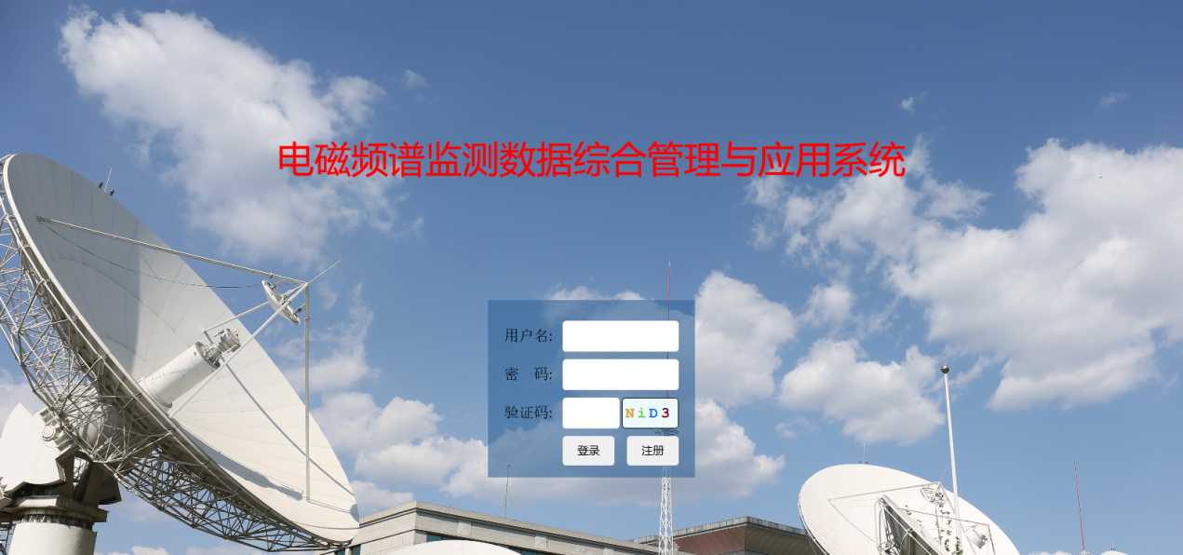

图3. 1“信息采集系统”页面



图3. 2 登录失败界面

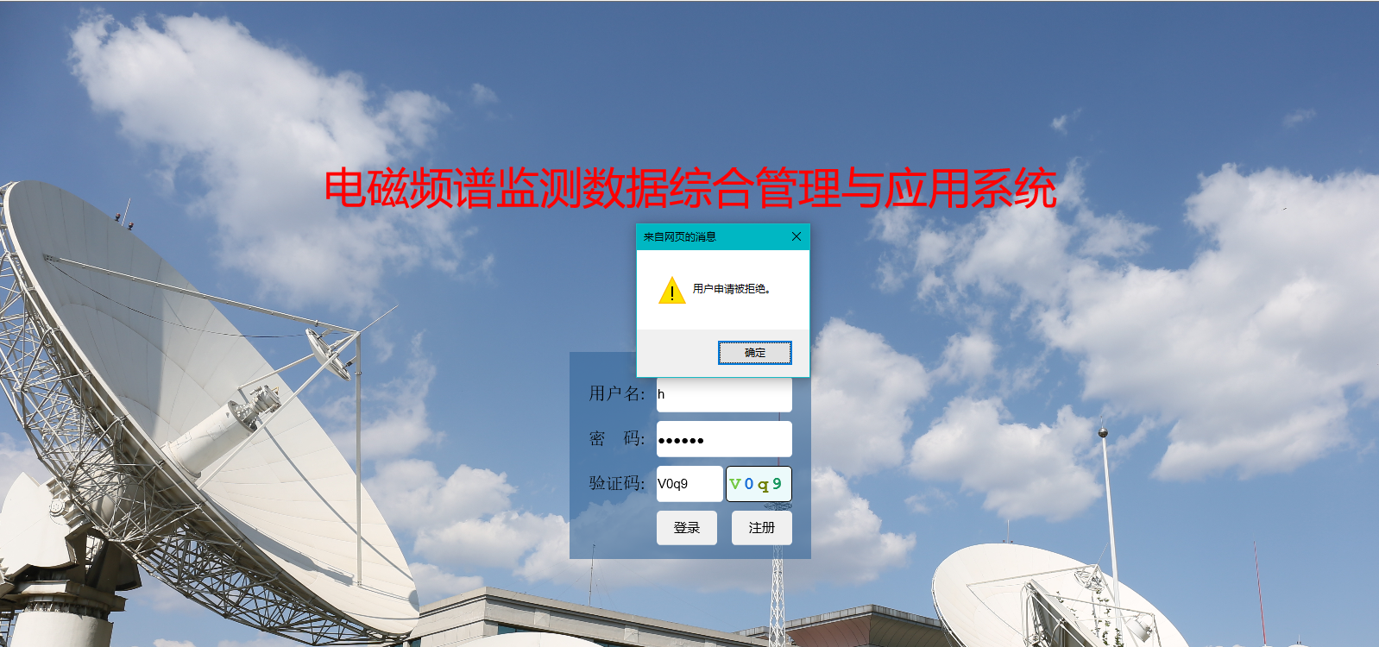

图3. 3 用户申请被拒绝

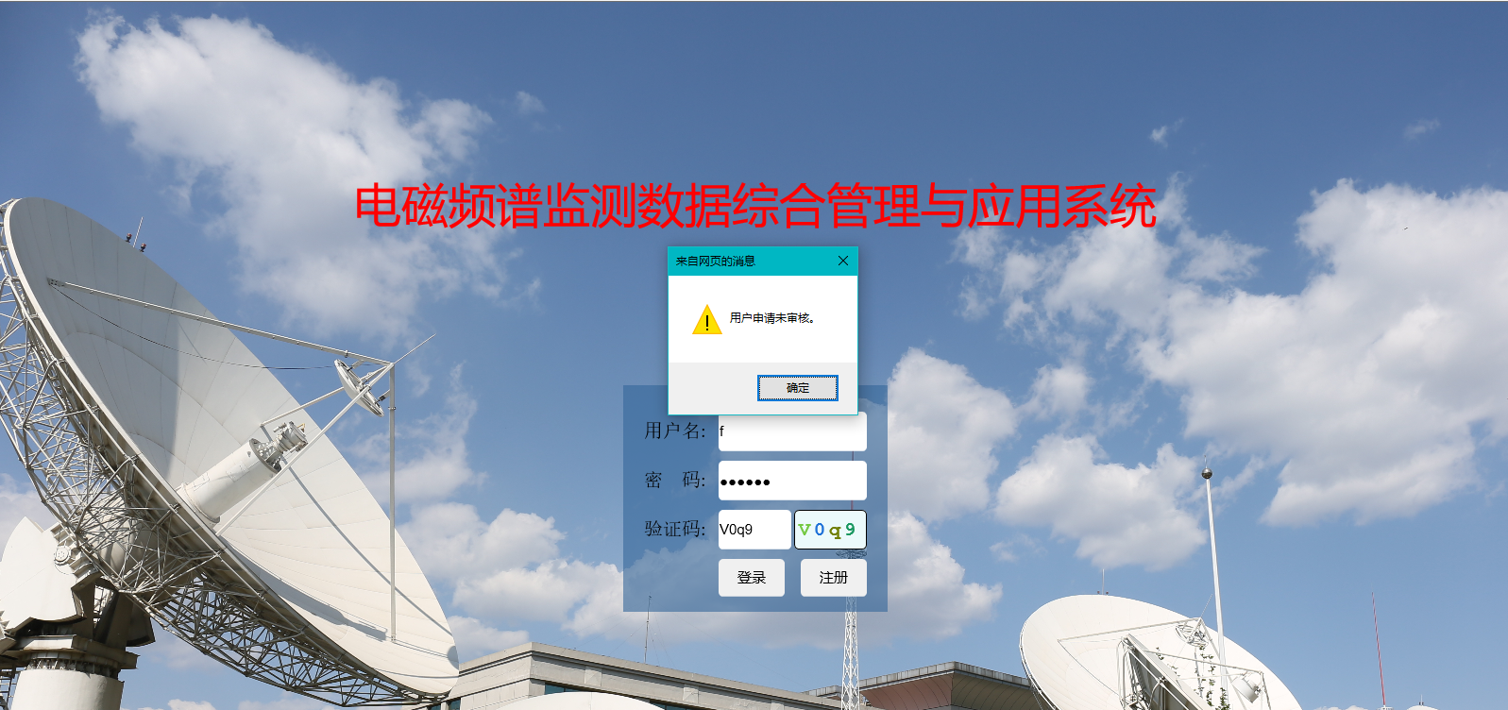

图3. 4 用户申请未审核

### 1.1.2 用户信息浏览

系统管理员用户可以维护所有用户的信息。

维护用户信息的方法是登陆系统管理员账号，进入后即可对用户信息进行操作。如图3. 5所示。

对需修改行点击**密码重置**，则用户密码被重置为666666，如图3. 6所示。

对需删除行点击**删除用户**，则该用户被删除，如图3. 7所示。

对需审核行点击**审核用户**，则可以对用户信息进行审核，如图3. 8所示。

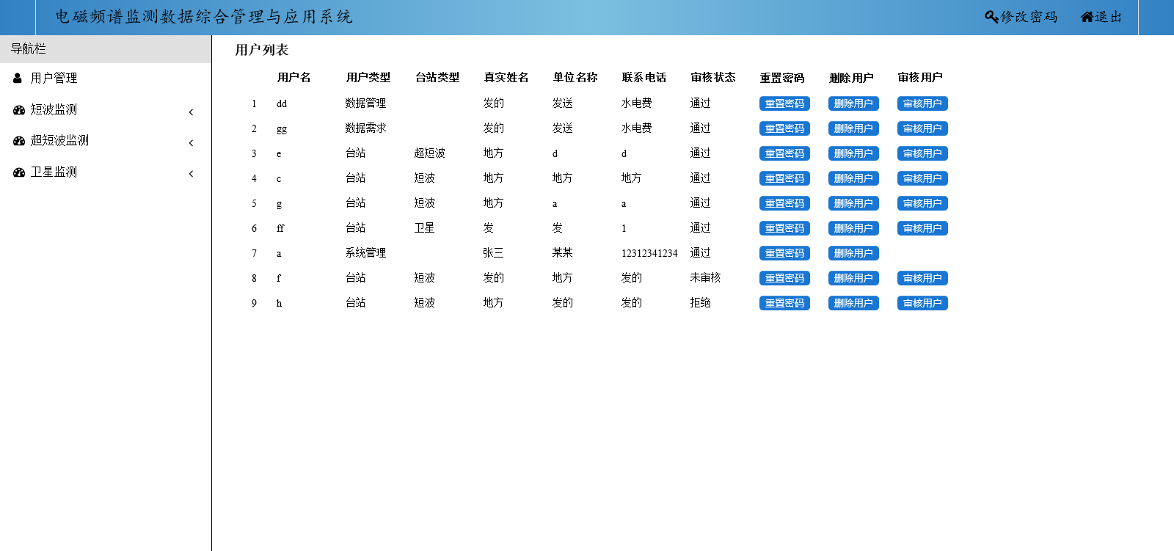

图3. 5 系统管理员界面

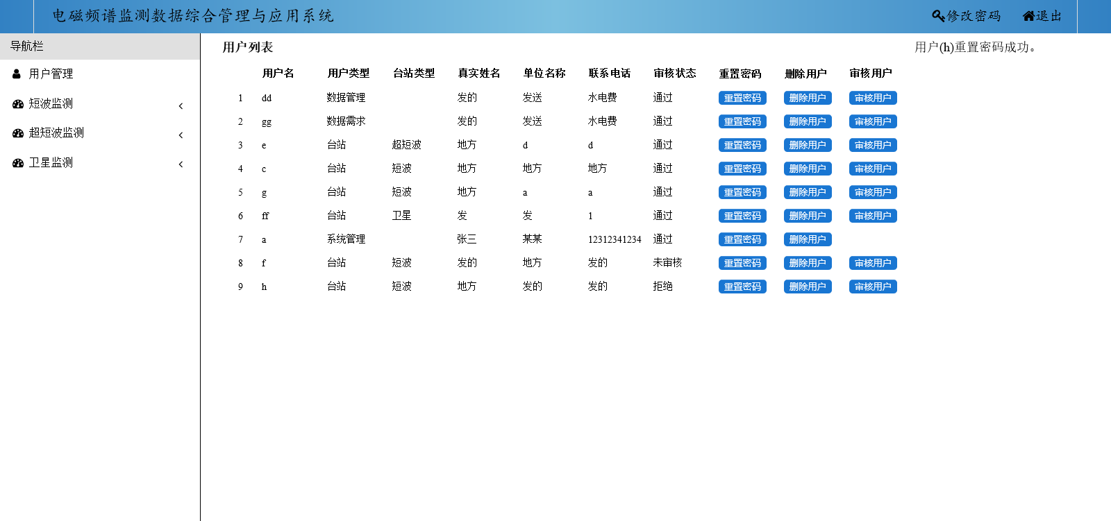

图3. 6 密码重置

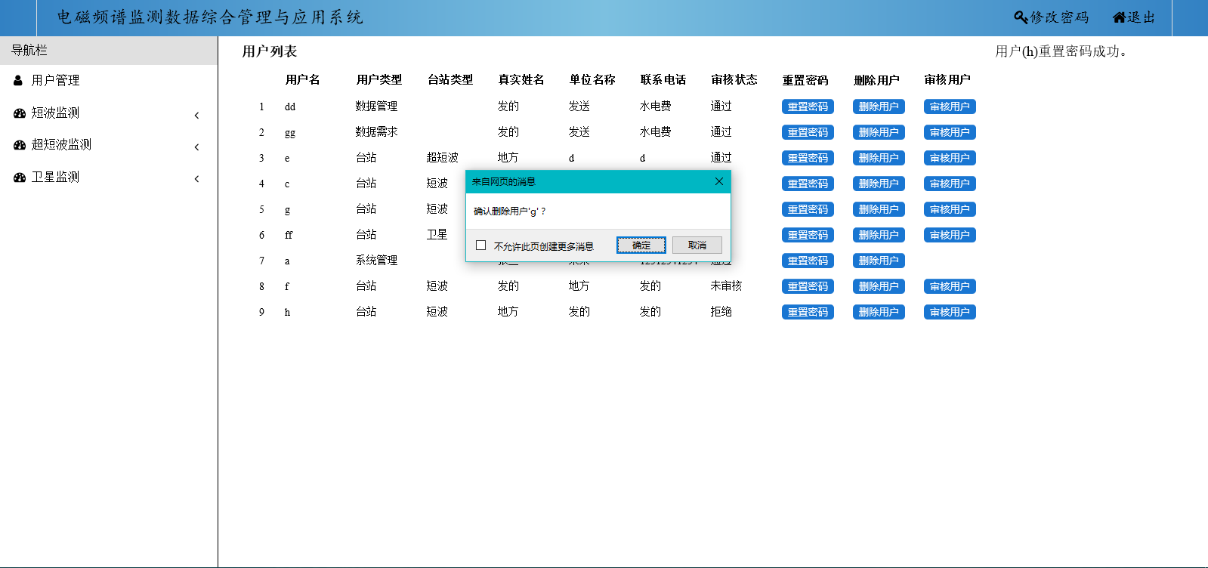

图3. 7 用户删除

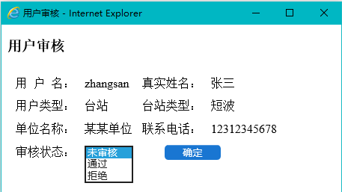

图3. 8 用户审核

### 1.1.3 添加新用户

添加新用户需要在登陆界面点击注册按钮，如图3. 9所示。进入注册界面，按要求填写注册信息，如图3. 10所示。



图3. 9 “信息采集系统”页面

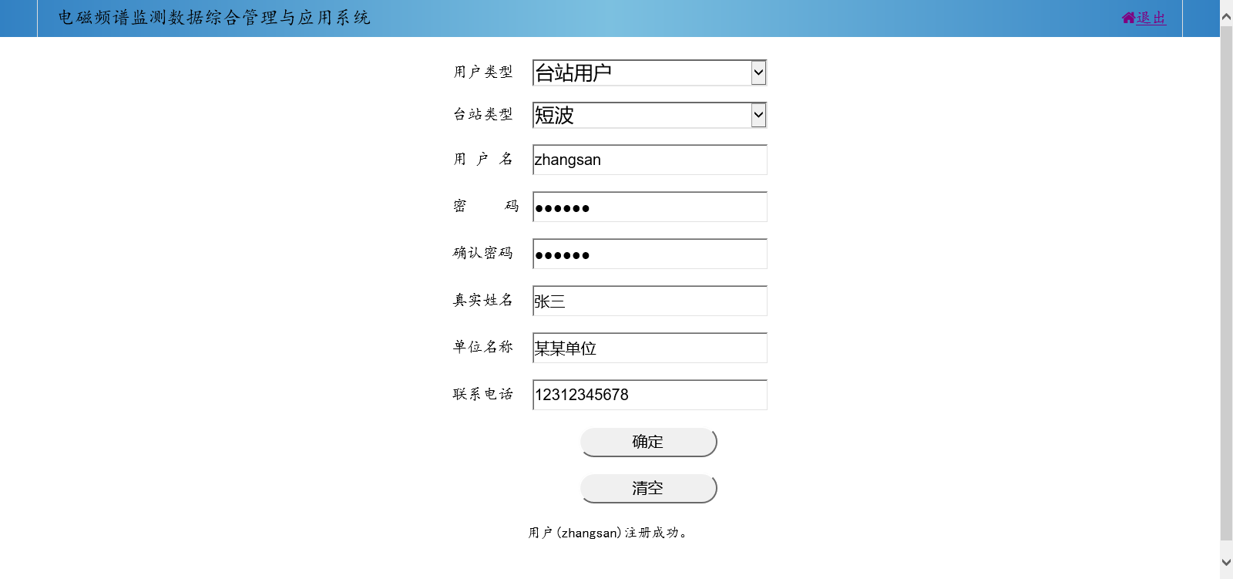

图3. 10 注册界面

### 1.1.4 重置用户密码和删除用户信息

只有系统管理员才可以对用户进行重置密码和删除操作。

登录系统管理员界面后，点击**密码重置**，该用户密码则被重置为默认密码666666，如图3. 11所示。

点击**删除用户**，弹出确认删除页面，点击确定则用户信息被删除，如图3. 12所示。



图3. 11 密码重置



图3. 12 用户删除

### 1.1.5 审核用户信息

只有系统管理员才可以对用户进行审核操作。

登录系统管理员界面后，点击**审核用户**，则弹出用户审核页面。选择审核状态，点击确定，显示审核成功。只有审核状态为通过的用户可以进入系统。如图3. 13所示。



图3. 13 审核用户

### 1.1.6 修改用户密码

所有用户都可以对自己密码进行修改。

使用拥有相应权限的账号进入系统，如图3. 14所示。

点击右上角**修改密码**，填入新密码，确认新密码后，密码修改成功，如图3. 15所示。

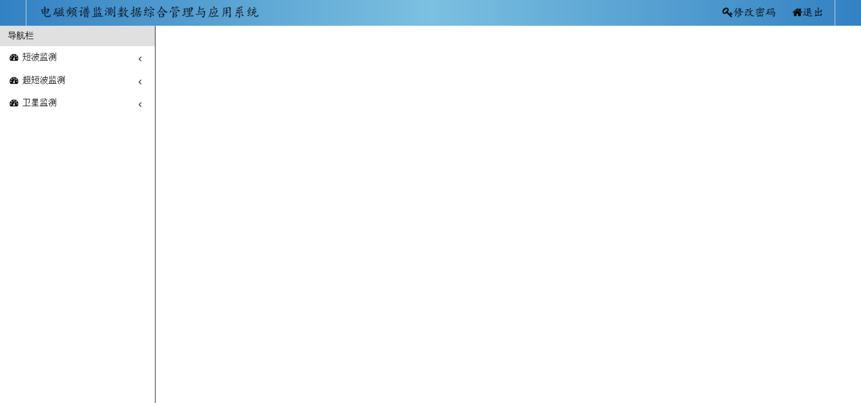

图3. 14 系统页面

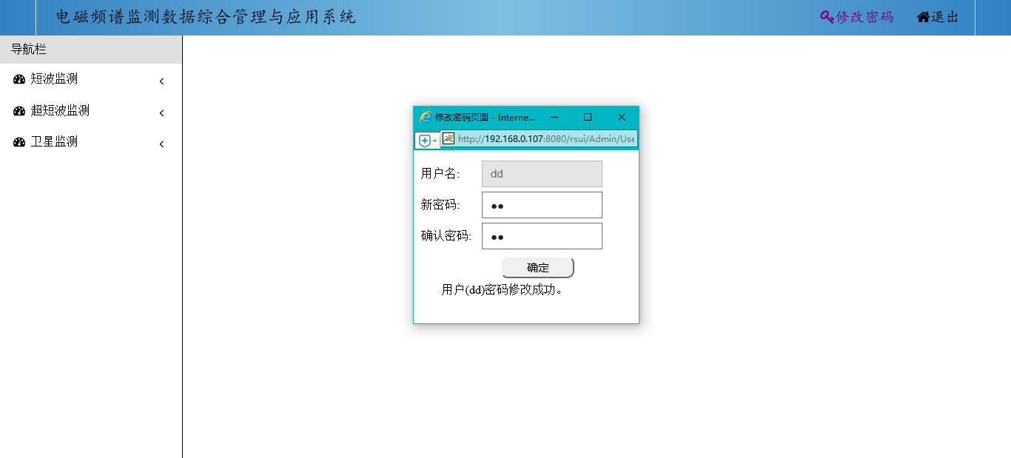

图3. 15 修改密码页面

## 1.2 业务功能实现

本系统可以实现对短波信号超短波信号的单频监测、频段扫描、信号测向、联合定位、监测报告数据的查询、分析，导入、导出、播放、删除、修改。以及卫星监测的转发器监测、监测报告数据的查询、分析，导入、导出、删除、修改。

### 1.2.1 短波监测

使用拥有相应权限的账号进入系统。

左侧树列表中点击**短波监测**，点击后二级菜单展开，分别是单频监测，频段扫描，信号测向，联合定位以及监测报告，如图3. 16所示

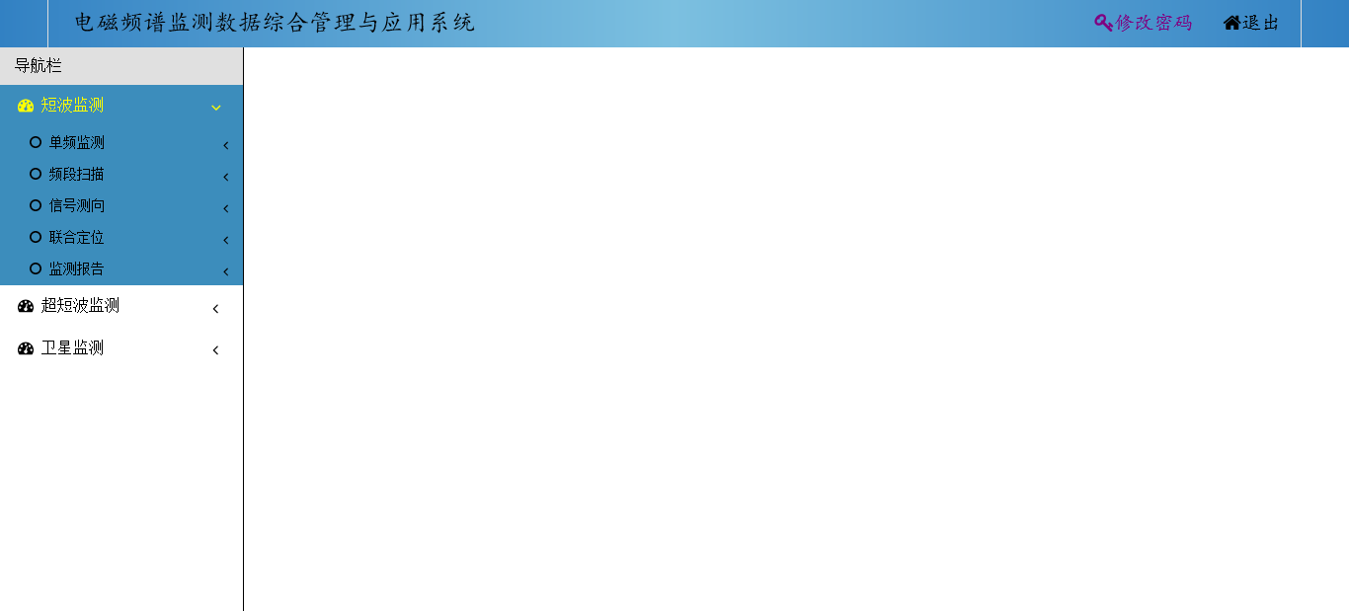

图3. 16 短波监测

#### 1.2.1.1 单频监测

点击**短波监测**后，点击**单频监测**，展开菜单中有数据查询，数据分析，数据导入功能，如图3. 17所示

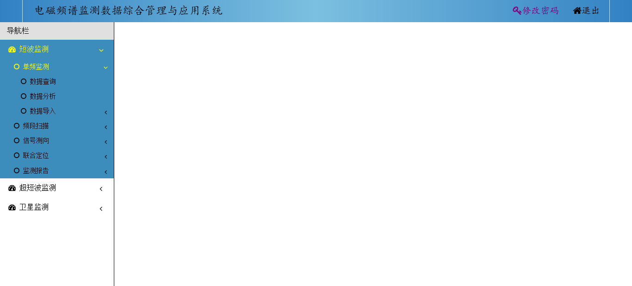

图3. 17 单频监测

##### 1.2.1.1.1 数据查询

数据查询可以对短波单频监测数据进行条件查询，并可以对查询得到的数据导出、删除、播放、查看、修改。（台站用户可以对数据查重）

点击**单频监测**后，点击**数据查询**，如图3. 18所示，填入相应的检索条件，点击**查询**，查找出所需数据，所得数据表在页面下方显示，如图3. 19所示。可以对查找出的信息进行删除，导出，查看，修改，计算的操作。

点击需要删除一行的**删除**按钮，弹出确认删除页面，点击确定进行删除，若删除成功，则弹出页面显示删除成功，如图3. 20所示。

点击需要导出数据的**导出文件**按钮，弹出下载界面，点击下载后得到所需数据的压缩包，解压后即为所需数据，下载界面如图3. 21所示。

点击**信号参数登记修改**后，可以对信号参数登记数据进行修改。如果只修改文本框中的数据而不需要上传文件，修改后点击提交，则数据修改完成。如图3. 22所示。如果需要上传文件，先选择要修改的数据类型，然后点击请选择文件，选中所需文件后点击上传，则文本框中的数据和文件会一并修改。如图3. 23所示。

点击**原始监测数据、图形数据、音频数据、视频数据修改**后，可以对数据进行修改。如果只修改文本框中的数据而不需要上传文件，修改后点击提交，则数据修改完成。如果需要上传文件，点击请选择文件，选中所需文件后点击上传，则文本框中的数据和文件会一并修改。如图3. 24所示。如果该数据是与信号参数登记中的数据，则只能在信号参数登记中修改。如图3. 25所示。

点击**信号参数登记播放**后，原始监测数据将以图像形式播放，如图3. 26所示。点击导出文件按钮，可以将文件下载到本地。

点击**信号参数登记查看**后，图形数据将在呈现在网页上。如图3. 27所示。点击导出文件按钮，可以将文件下载到本地。

点击**原始监测数据播放**后，原始监测数据将以图像形式播放，如图3. 28所示。

点击**原始监测数据计算**后，弹出占用度计算界面（默认最小值为场强最小值，阈值为场强平均值，可按需求改动。）。点击计算，计算结果显示在页面下方。如图3. 29所示

点击**原始监测数据发射时段**后，如果该行数据未计算过发射时段，则弹出发射时段计算页面，输入场强阈值和时间间隔（默认为10min，可按需求改动），点击确定，发射时段显示在页面下方，同时将数据写入信号参数登记，如图3. 30所示。如果该行数据已经计算过发射时段，则弹出“已计算过该数据的发射时段”页面，如图3. 31所示。

点击**图形数据查看**后，图形数据将在呈现在网页上。如图3. 32所示。

点击**音频数据播放**后，将弹出一个音频播放器，并自动开始播放所需音频，如图3. 33所示。

点击**视频数据播放**后，将弹出一个视频播放器，并自动开始播放所需视频，如图3. 34所示。

点击**查重**按钮后，若有重复数据，将显示在对应表格中，可选中不需要的点击删除按钮，如图3. 35所示。

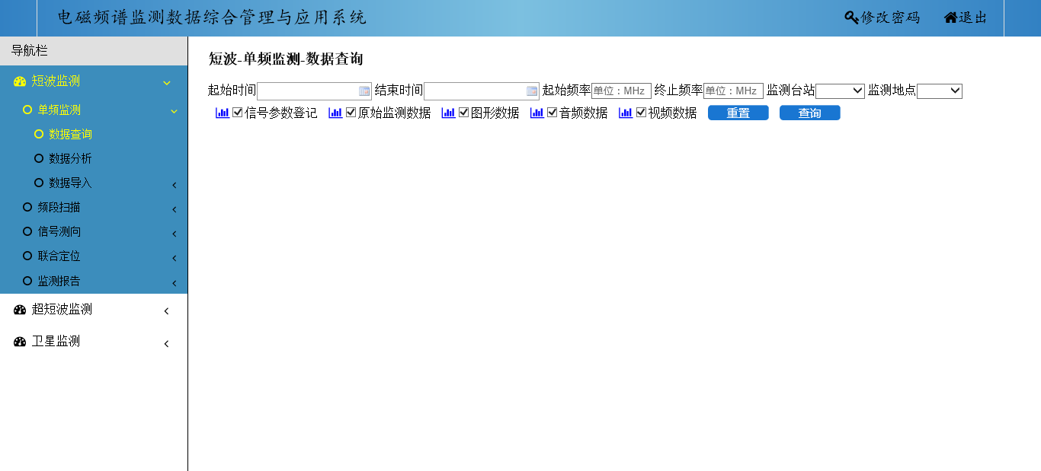

图3. 18 数据查询界面

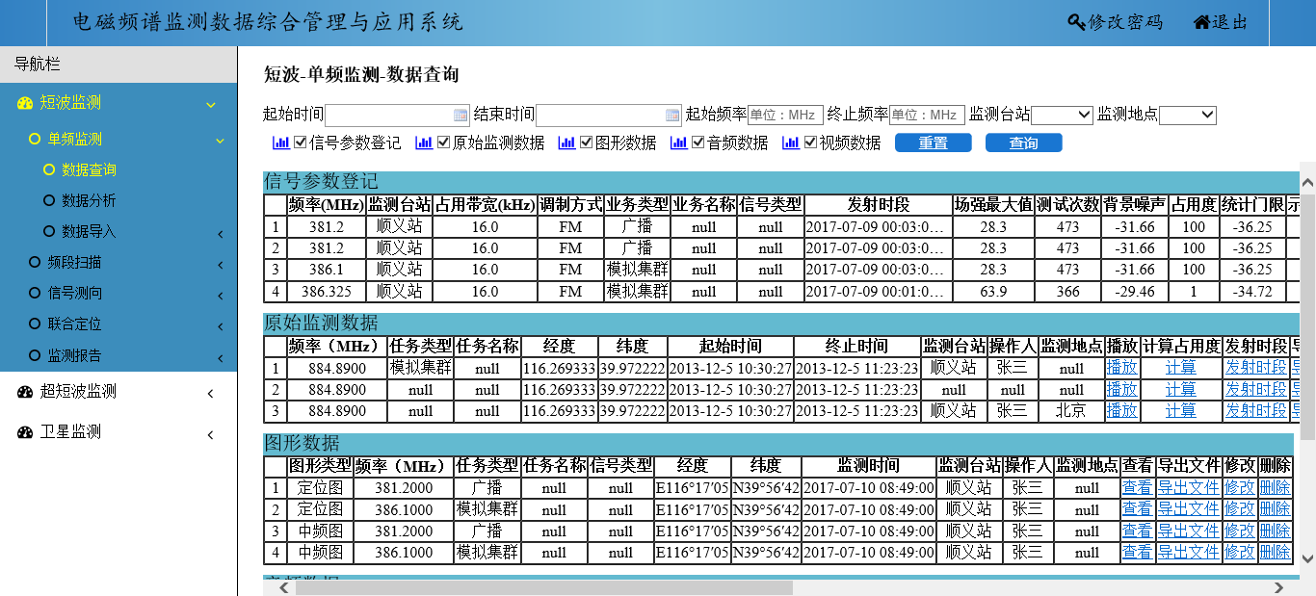

图3. 19 查询结果

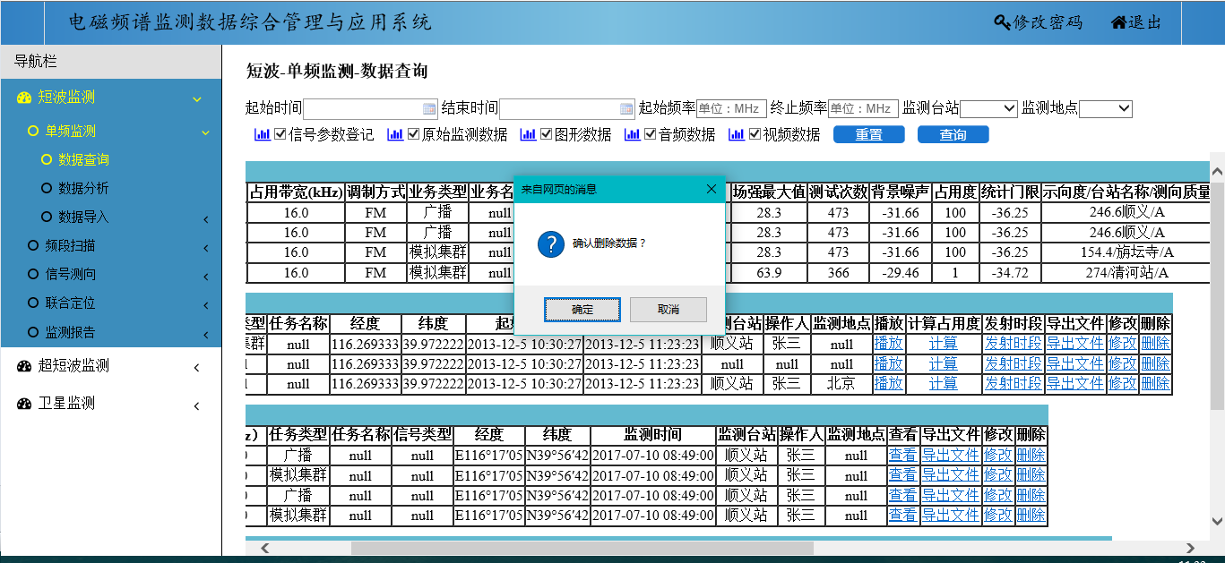

图3. 20 删除数据

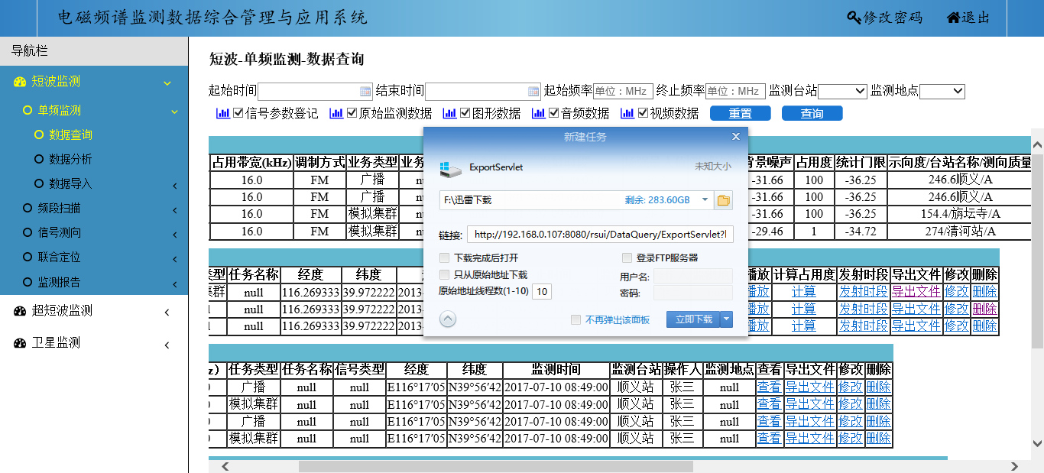

图3. 21 导出数据

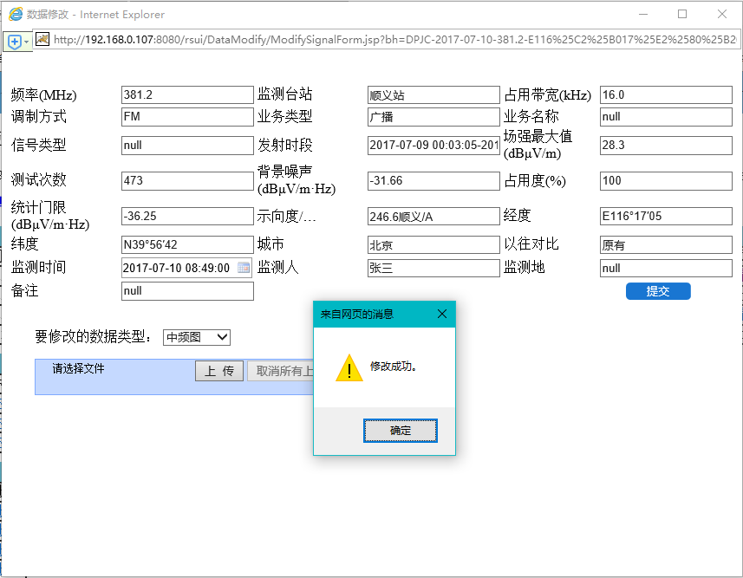

图3. 22 信号参数登记修改

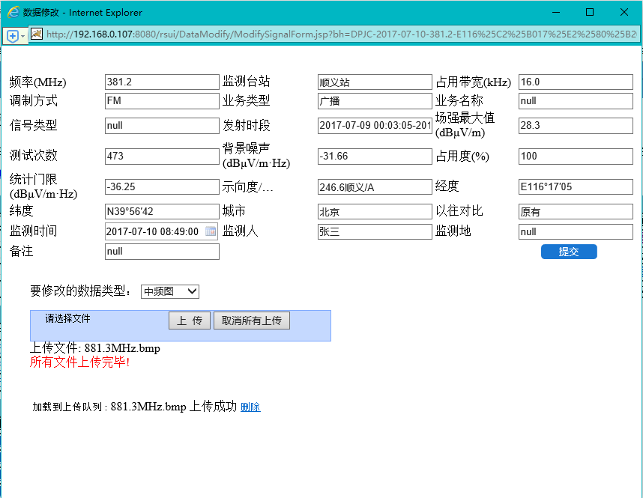

图3. 23 信号参数登记文件数据修改

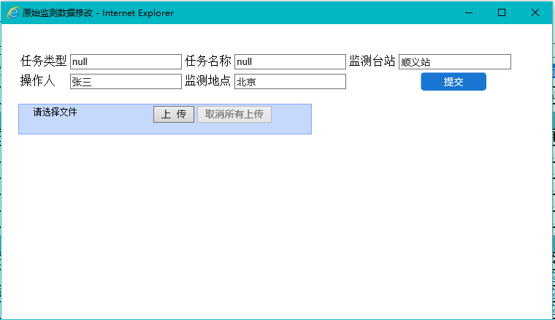

图3. 24 数据修改

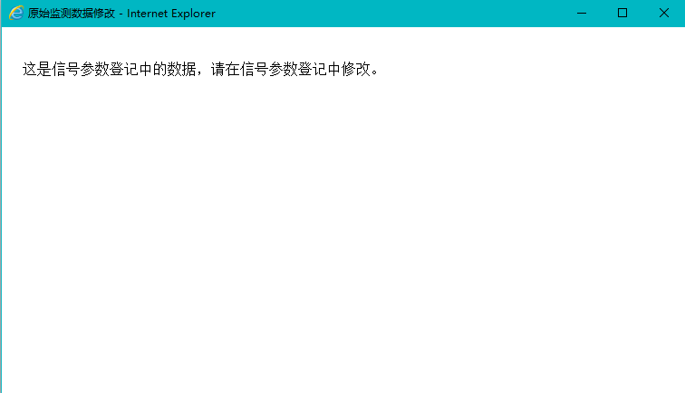

图3. 25与信号参数登记关联的数据修改

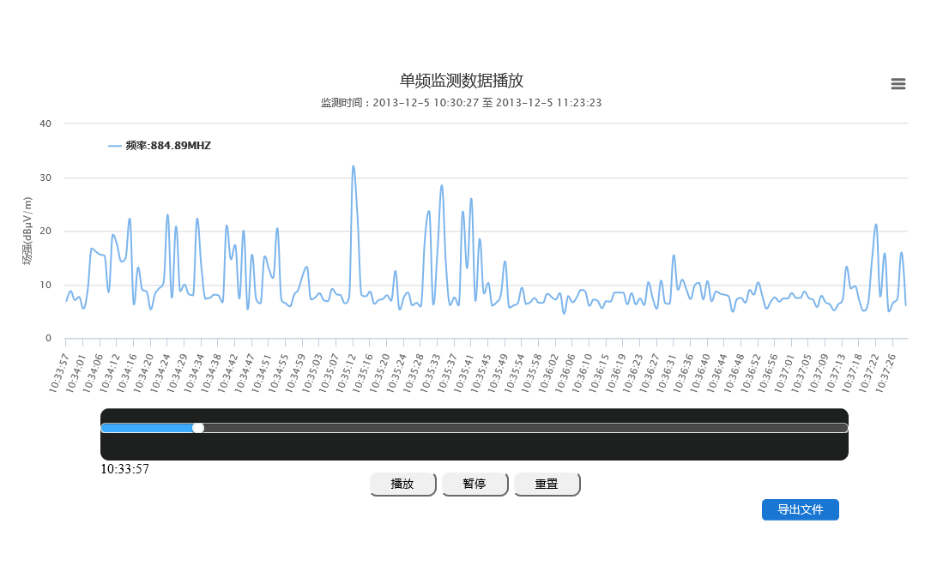

图3. 26 信号参数登记中的原始监测数据播放

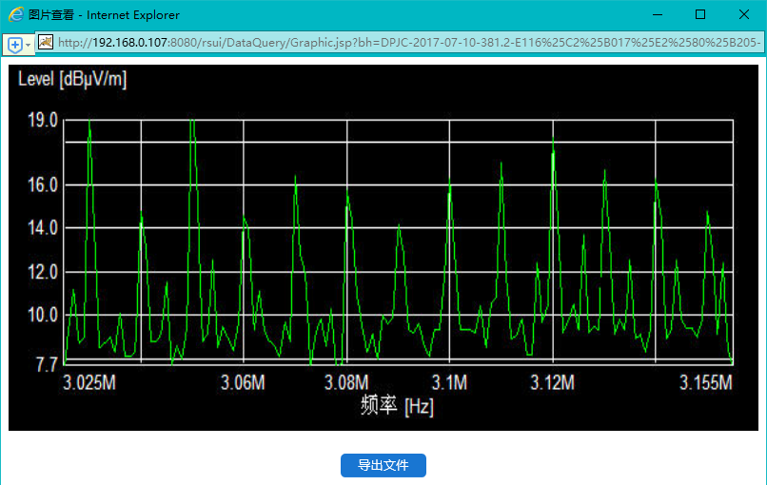

图3. 27 信号参数登记中图形数据查看



图3. 28 单频数据播放

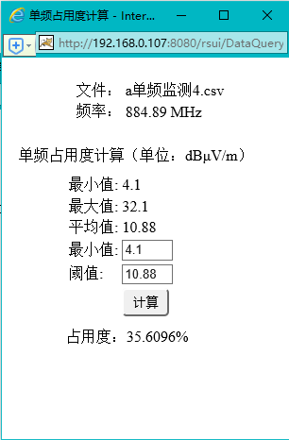

图3. 29 占用度计算

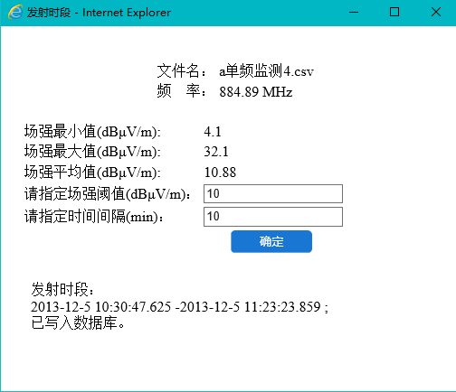

图3. 30 发射时段计算

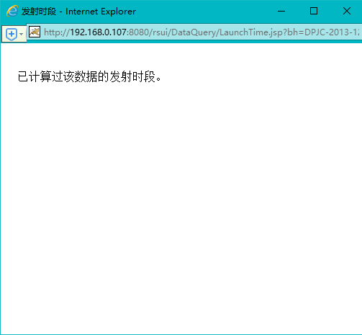

图3. 31 已经计算过的发射时段



图3. 32 图片查看

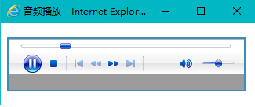

图3. 33 音频播放

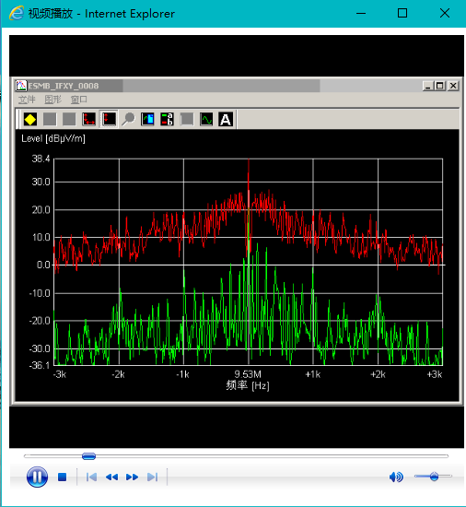

图3. 34 视频播放

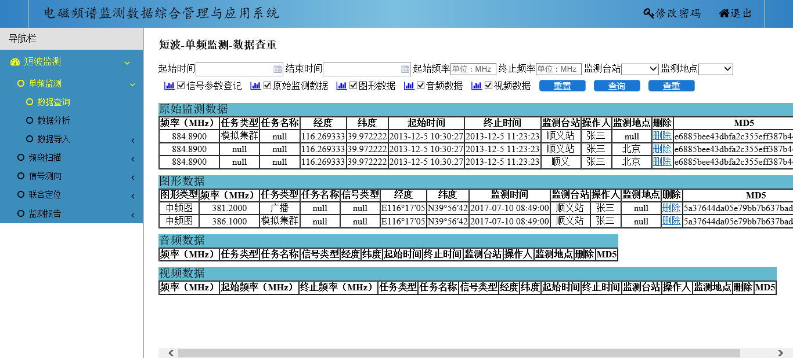

图3. 35 单频查重

（注：1.查询条件不填默认为全部查找，下同

2.视频播放仅支持IE内核浏览器，下同）

##### 1.2.1.1.2 数据分析

数据分析可以对短波单频监测原始监测数据进行条件查询，并可以对查询得到的数据导出、删除、播放、查看、修改。

点击**单频监测**后，点击**数据分析**，如图3. 36所示，填入相应的检索条件，点击**查询**，查找出原始监测数据，所得数据在页面下方显示如所示。如图3. 37所示。

点击需要删除一行的**删除**按钮，弹出确认删除页面，点击确定进行删除，若删除成功，则弹出页面显示删除成功，如图3. 38所示。

点击需要导出数据的**导出文件**按钮，弹出下载界面，点击下载后得到所需数据的压缩包，解压后即为所需数据，下载界面如图3. 39所示。

点击**原始监测数据修改**后，可以对数据进行修改。如果只修改文本框中的数据而不需要上传文件，修改后点击提交，则数据修改完成。如果需要上传文件，点击请选择文件，选中所需文件后点击上传，则文本框中的数据和文件会一并修改。如图3. 40所示。如果该数据是与信号参数登记中的数据，则只能在信号参数登记中修改。如图3. 41所示。

点击**原始监测数据播放**后，原始监测数据将以图像形式播放，如图3. 42所示。

点击**原始监测数据计算**后，弹出占用度计算界面（默认最小值为场强最小值，阈值为场强平均值，可按需求改动。）。点击计算，计算结果显示在页面下方。如图3. 43所示

点击**原始监测数据发射时段**后，如果该行数据未计算过发射时段，则弹出发射时段计算页面，输入场强阈值和时间间隔（默认为10min，可按需求改动），点击确定，发射时段显示在页面下方，同时将数据写入信号参数登记，如图3. 44所示。如果该行数据已经计算过发射时段，则弹出“已计算过该数据的发射时段”页面，如图3. 45所示。



图3. 36 数据分析界面

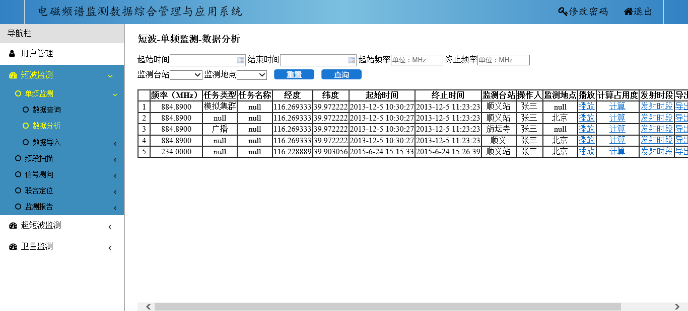

图3. 37 分析结果

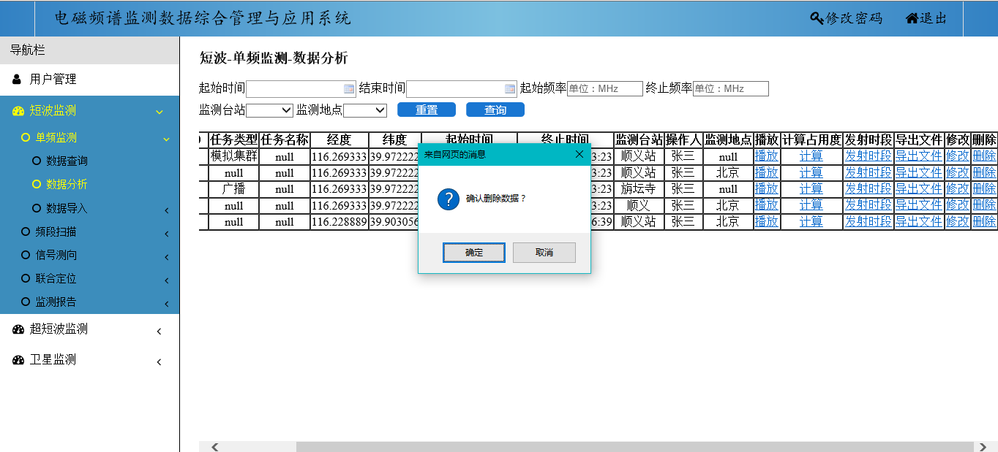

图3. 38 删除数据

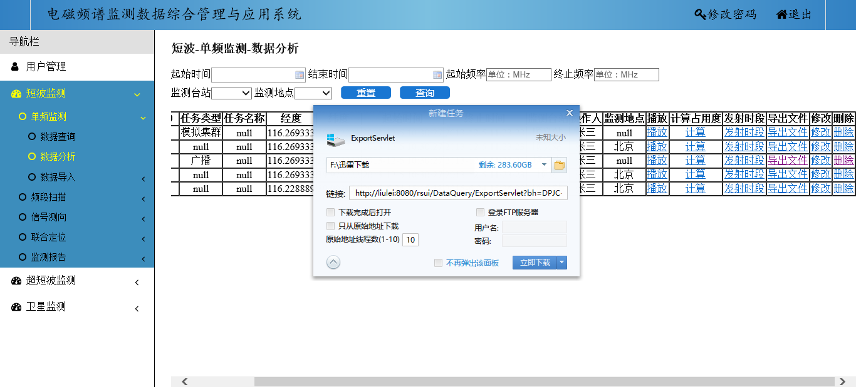

图3. 39 导出数据



图3. 40 数据修改



图3. 41与信号参数登记关联的数据修改



图3. 42 单频数据播放



图3. 43 占用度计算



图3. 44 发射时段计算



图3. 45 已经计算过的发射时段

##### 1.2.1.1.3 数据导入

数据导入可以将文件或是表格上传给服务器，后续能在数据查询中查到。

点击单频监测后，点击数据导入，如图3. 46所示。除信号参数登记外，原始监测数据、图形数据、音频数据、视频数据在选中相应选项后均需要填入相应的数据，并点击请选择文件，选中所需文件后点击上传，如图3. 47所示。若想上传第二个文件，需点击取消所有上传，再重复之前操作。

信号参数登记导入有两种方式，一种是通过页面的表格输入，点击页面上的提交上传数据。若要上传多条数据，则点击增加，增加一行，多行填写完毕后只需点击一次提交，如图3. 48所示。提交成功后，点击某一行的导入按钮，导入该行数据的文件，如图3. 49所示。另一种是直接上传Excel文件，不用填写表格中内容，点击请选择文件，选择上传文件，上传成功后显示导入成功，如图3. 50所示。导入Excel文件时，无法将原始数据和图形数据与信号参数登记相关联，需要在数据查询中进行修改。

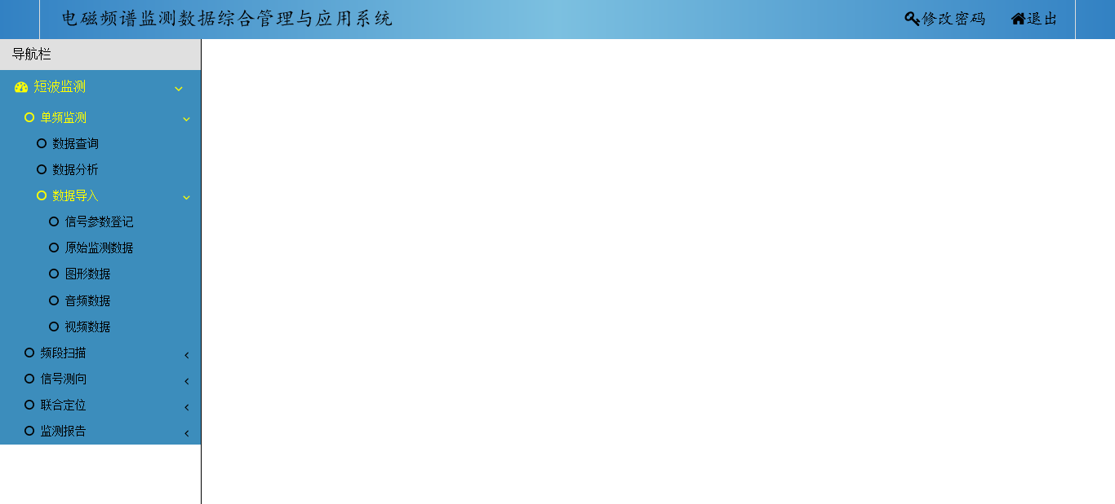

图3. 46 导入数据导航栏

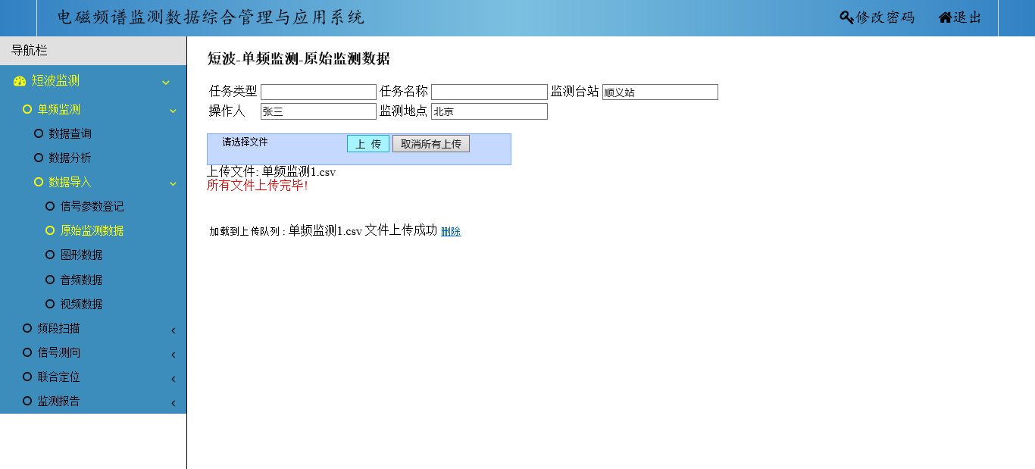

图3. 47 数据导入

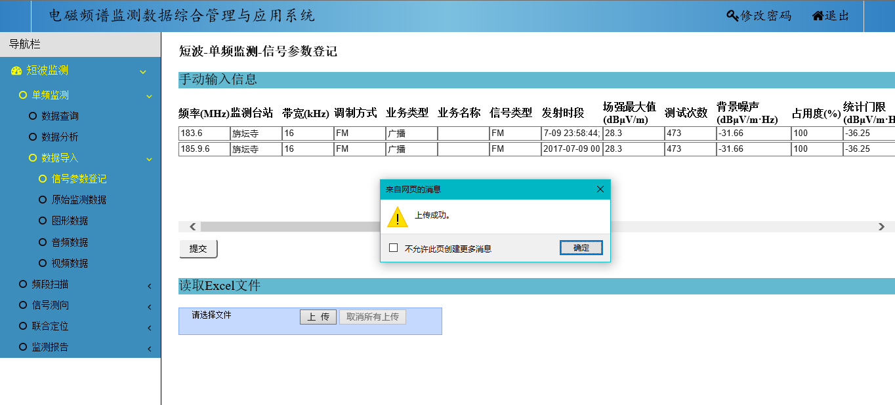

图3. 48 信号参数登记导入

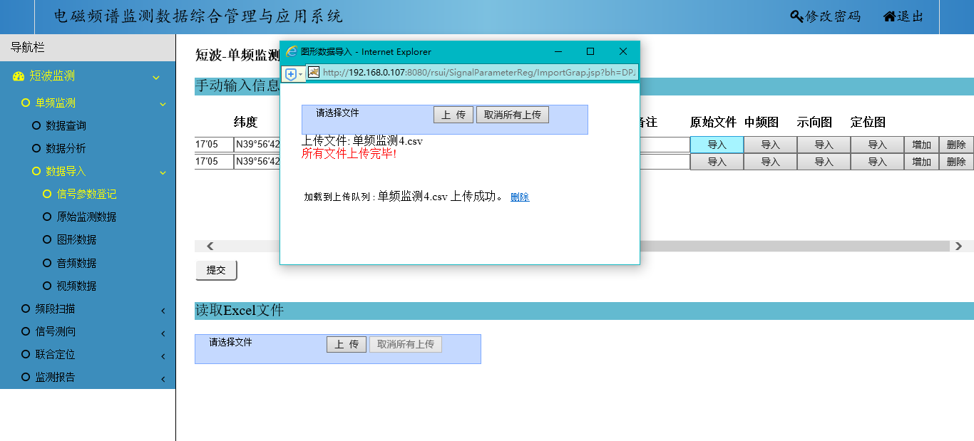

图3. 49 信号参数登记关联文件

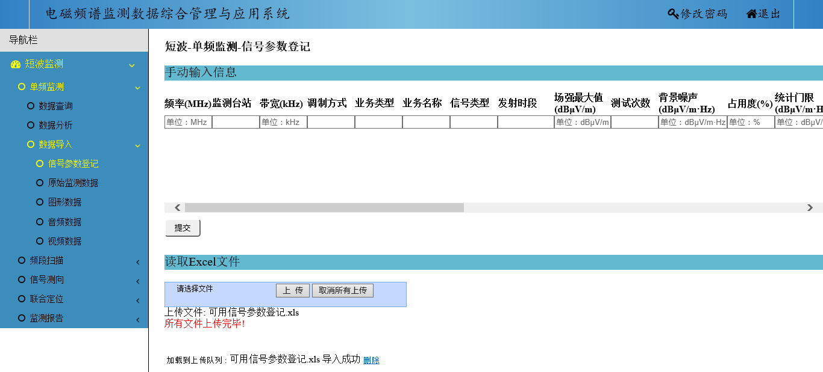

图3. 50 信号参数登记导入Excel

#### 1.2.1.2频段扫描

点击**短波监测**后，点击**频段扫描**，展开菜单中有数据查询，数据分析，数据导入功能，如图3. 51所示

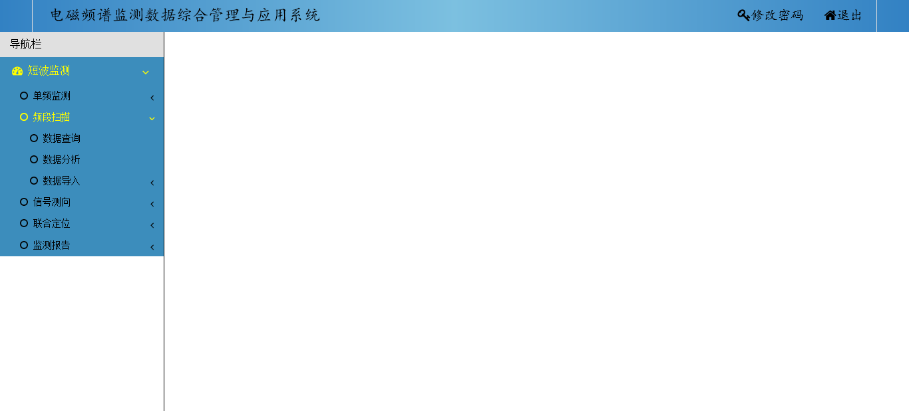

图3. 51 频段扫描

##### 1.2.1.2.1 数据查询

数据查询可以对短波频段扫描数据进行条件查询，并可以对查询得到的数据导出、删除、播放、查看。（台站用户可以对数据查重）

点击**频段扫描**后，点击**数据查询**，如图3. 52所示，填入相应的检索条件，点击**查询**，查找出所需数据，所得数据表在页面下方显示，如图3. 53所示。可以对查找出的信息进行删除，导出，查看的操作。

点击需要删除一行的**删除**按钮，弹出确认删除页面，点击确定进行删除，若删除成功，则弹出页面显示删除成功，如图3. 54所示。

点击需要导出数据的**导出文件**按钮，弹出下载界面，点击下载后得到所需数据的压缩包，解压后即为所需数据，下载界面如图3. 55所示。

点击**原始监测数据、图形数据、视频数据修改**后，可以对数据进行修改。如果只修改文本框中的数据而不需要上传文件，修改后点击提交，则数据修改完成。如果需要上传文件，点击请选择文件，选中所需文件后点击上传，则文本框中的数据和文件会一并修改。如图3. 56所示。

点击需要导出数据的**原始监测数据导出频点**按钮，弹出选择频点页面，如图3. 57所示。点击保存到本地的确定按钮，将选择的频点数据下载到本地，如图3. 58所示。点击录入到数据哭的确定按钮，将选择的频点的数据录入到单频检测原始监测数据表中，如图3. 59所示。

点击**原始监测数据频段播放**后，数据将以图像形式播放，如图3. 60所示

点击**原始监测数据单频播放**后，弹出单频播放页面，选择频点后点击确定，选择的频点数据将以图像形式播放，如图3. 61所示。

点击**原始监测数据计算**按钮，弹出占用度计算界面（默认最小值为场强最小值，阈值为场强平均值，可按需求改动。）可在弹出界面中对频段进行占用度计算，也可以选择所需频点进行单频点占用度计算。如图3. 62所示。

点击**图形数据查看**后，图形数据将在呈现在网页上。如图3. 63所示。

点击**视频数据播放**后，将弹出一个视频播放器，并自动开始播放所需视频，如图3. 64所示。

点击**查重**按钮后，若有重复数据，将显示在对应表格中，可选中不需要的点击删除按钮，如图3. 65所示。

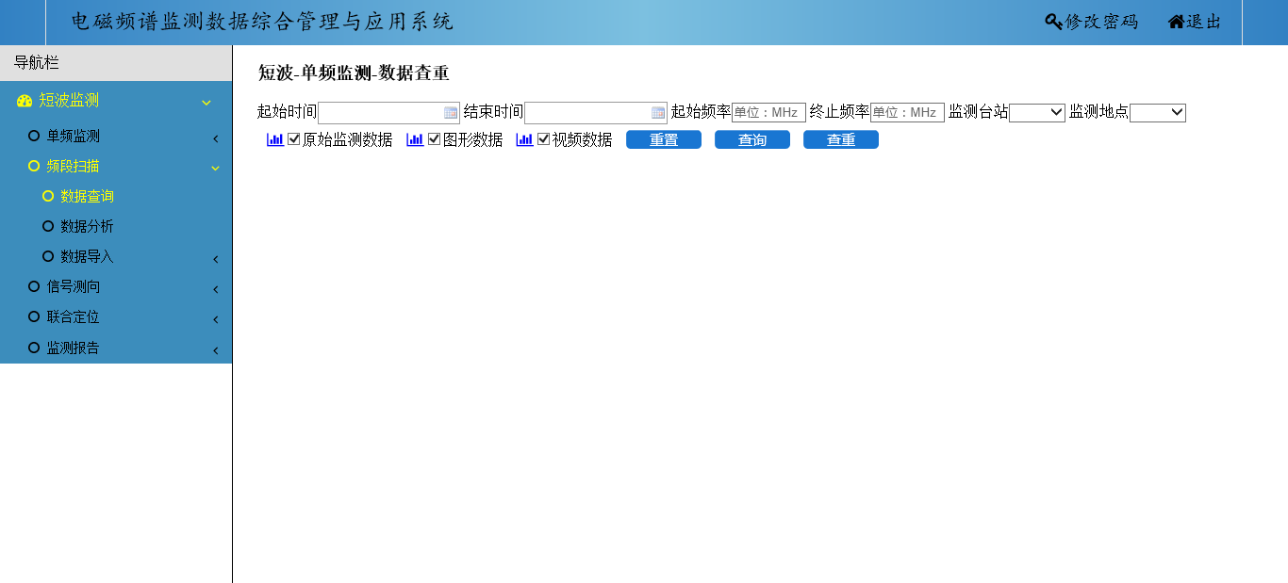

图3. 52 查询界面

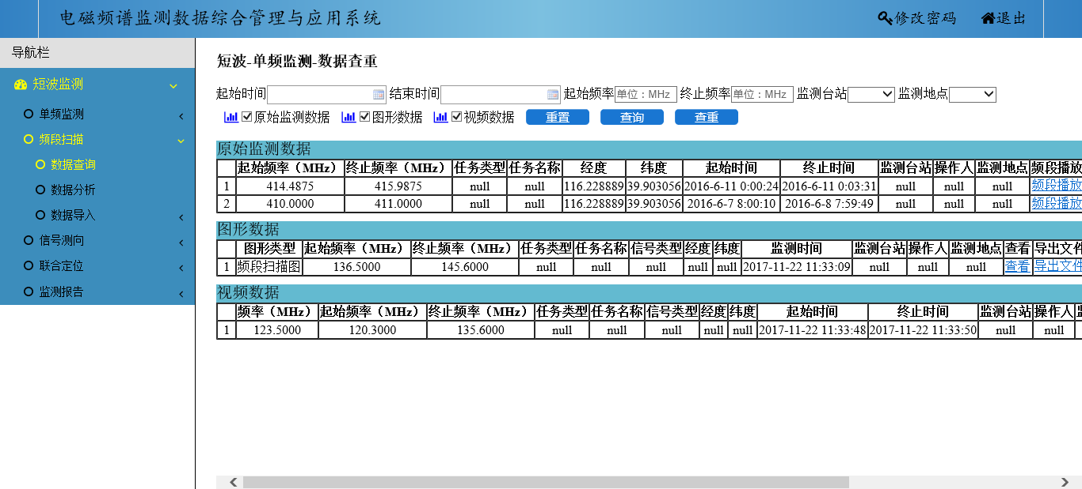

图3. 53 查询结果

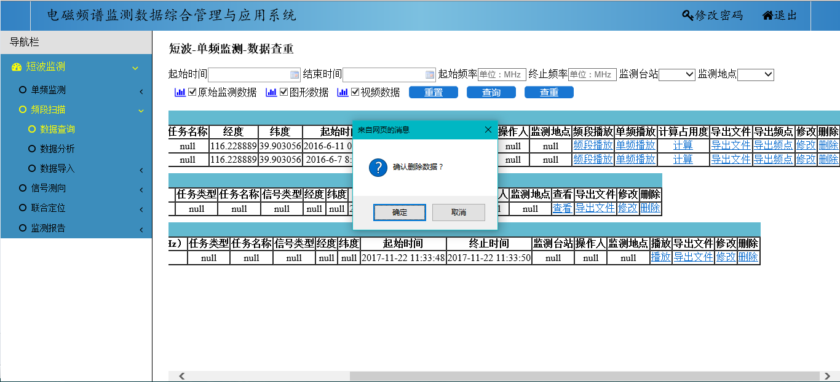

图3. 54 删除数据

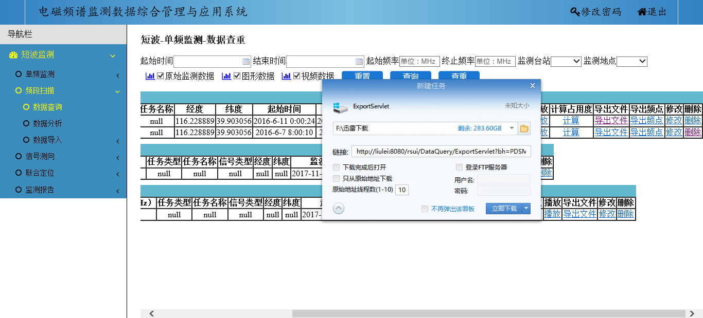

图3. 55 导出数据

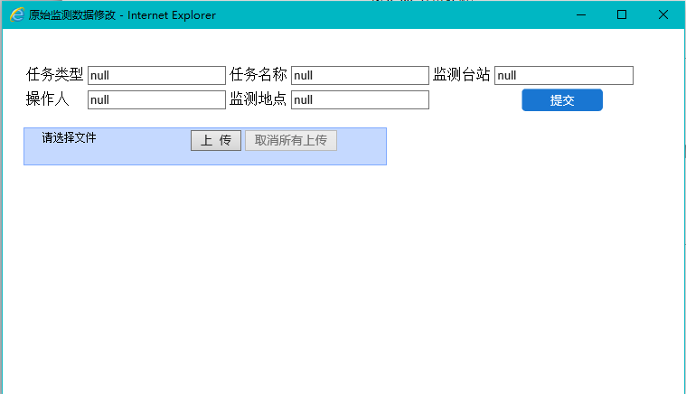

图3. 56 数据修改

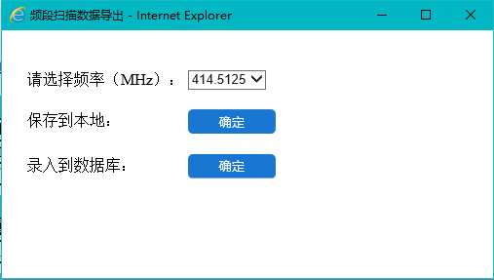

图3. 57 导出单频点数据

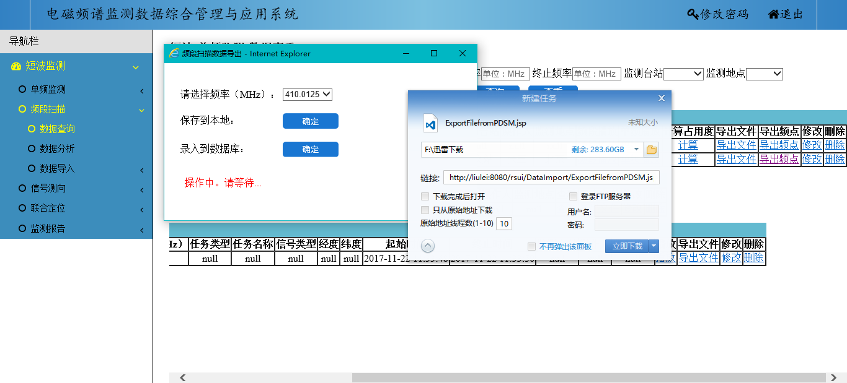

图3. 58 导出频点到本地

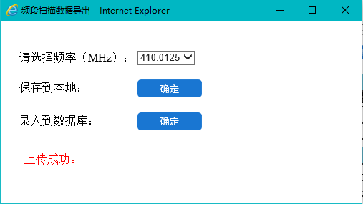

图3. 59 导出频点到数据库

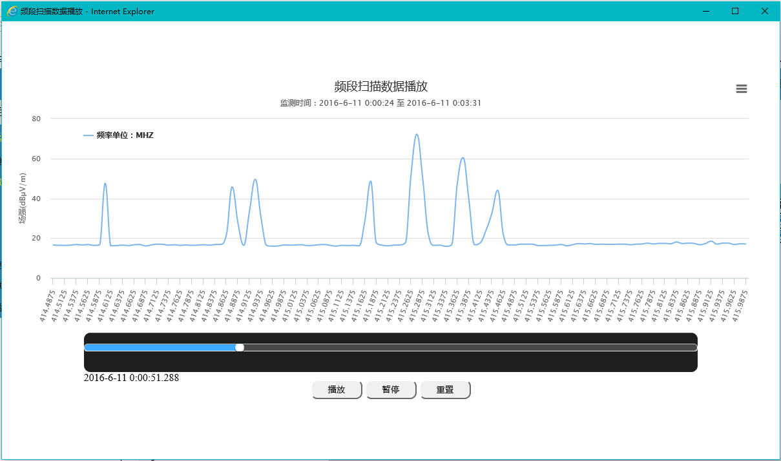

图3. 60 频段扫描原始数据播放

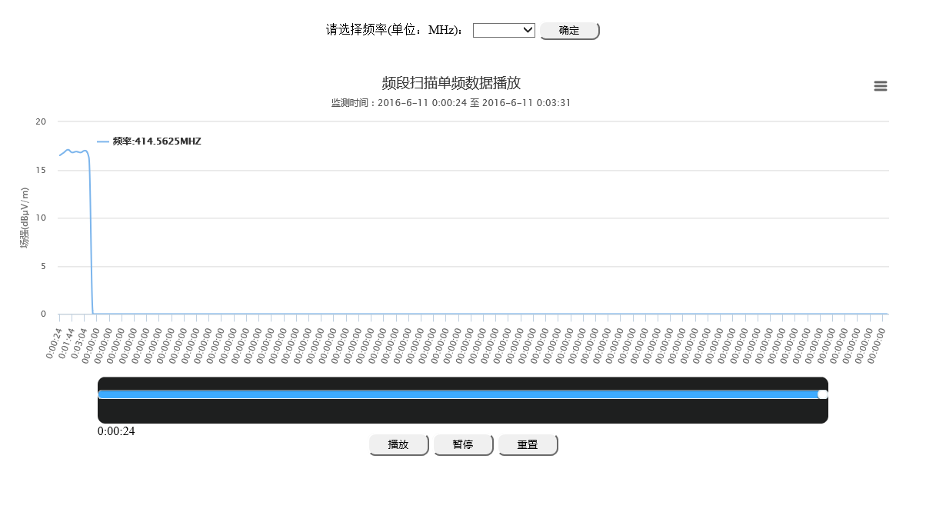

图3. 61 单频点数据播放

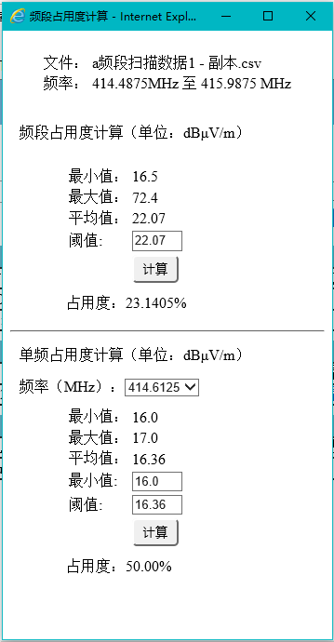

图3. 62 频段扫描占用度计算

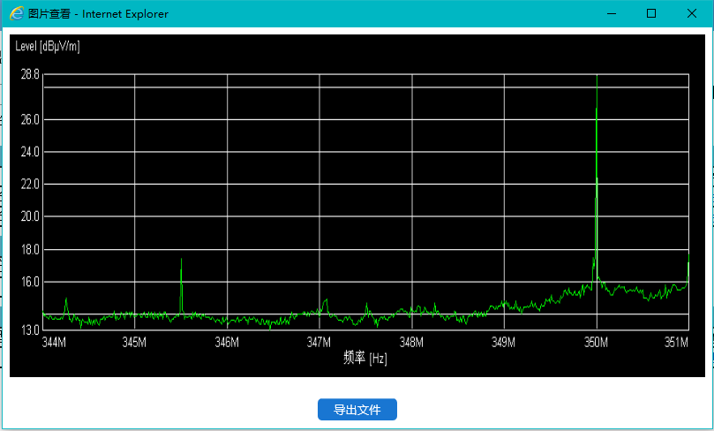

图3. 63 图形数据

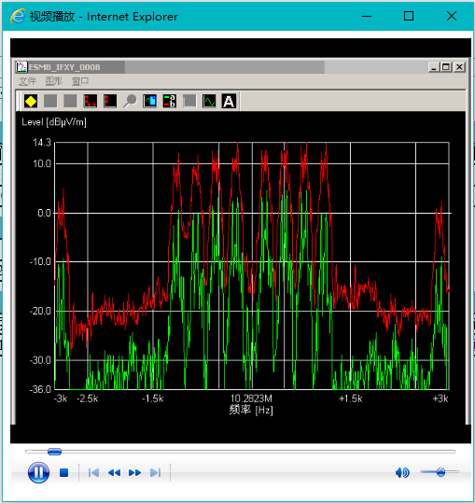

图3. 64 视频数据

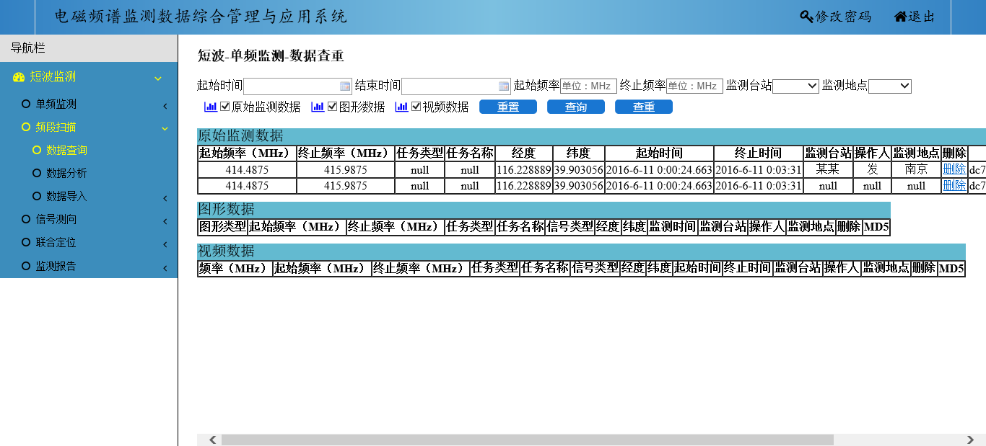

图3. 65 数据查重

（注：频段扫描原始监测数据较大，对其进行操作时耗时较长，不要中断操作，下同）

##### 1.2.1.2.2 数据分析

数据分析可以对短波单频监测频段扫描数据进行条件查询，并可以对查询得到的数据进行导出、删除、播放、查看、修改、计算。

点击**频段扫描**后，点击**数据分析**，如图3. 66所示，填入相应的检索条件，点击**查询**，查找出原始监测数据，所得数据在页面下方显示，如图3. 67所示。

点击需要删除一行的**删除**按钮，弹出确认删除页面，点击确定进行删除，若删除成功，则弹出页面显示删除成功，如图3. 68所示。

点击需要导出数据的**导出文件**按钮，弹出下载界面，点击下载后得到所需数据的压缩包，解压后即为所需数据，下载界面如图3. 69所示。

点击**修改**后，可以对数据进行修改。如果只修改文本框中的数据而不需要上传文件，修改后点击提交，则数据修改完成。如果需要上传文件，点击请选择文件，选中所需文件后点击上传，则文本框中的数据和文件会一并修改。如图3. 70所示。

点击需要导出数据的**导出频点**按钮，弹出选择频点页面，如图3. 71所示。点击保存到本地的确定按钮，将选择的频点数据下载到本地，如图3. 72所示。点击录入到数据哭的确定按钮，将选择的频点的数据录入到单频检测原始监测数据表中，如图3. 73所示。

点击**频段播放**后，数据将以图像形式播放，如图3. 74所示

点击**单频播放**后，弹出单频播放页面，选择频点后点击确定，选择的频点数据将以图像形式播放，如图3. 75所示。

点击**计算**按钮，弹出占用度计算界面（默认最小值为场强最小值，阈值为场强平均值，可按需求改动。）可在弹出界面中对频段进行占用度计算，也可以选择所需频点进行单频点占用度计算。如图3. 76所示。

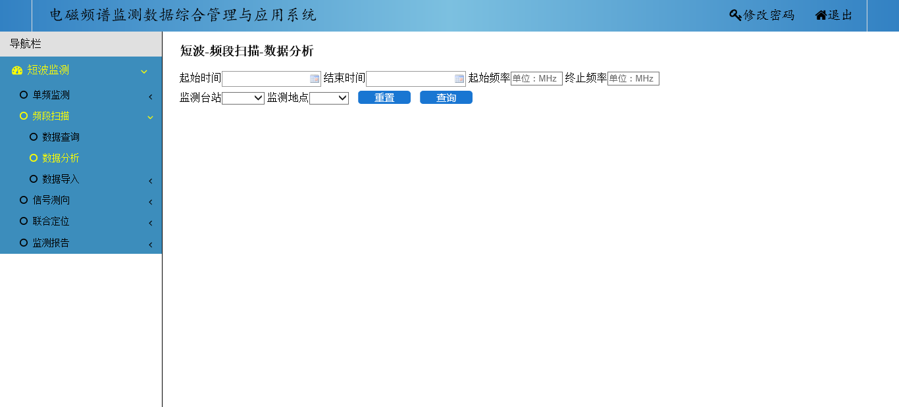

图3. 66 分析界面

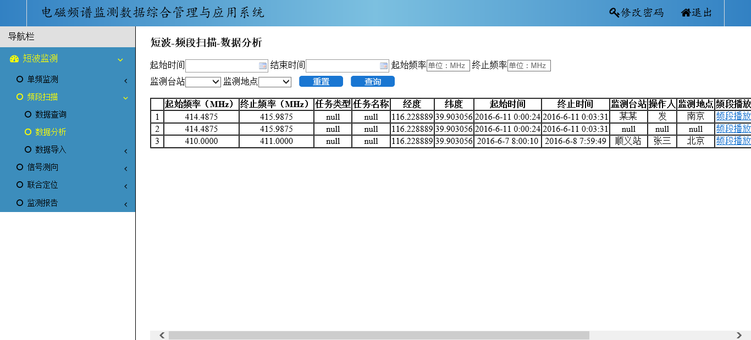

图3. 67 分析结果

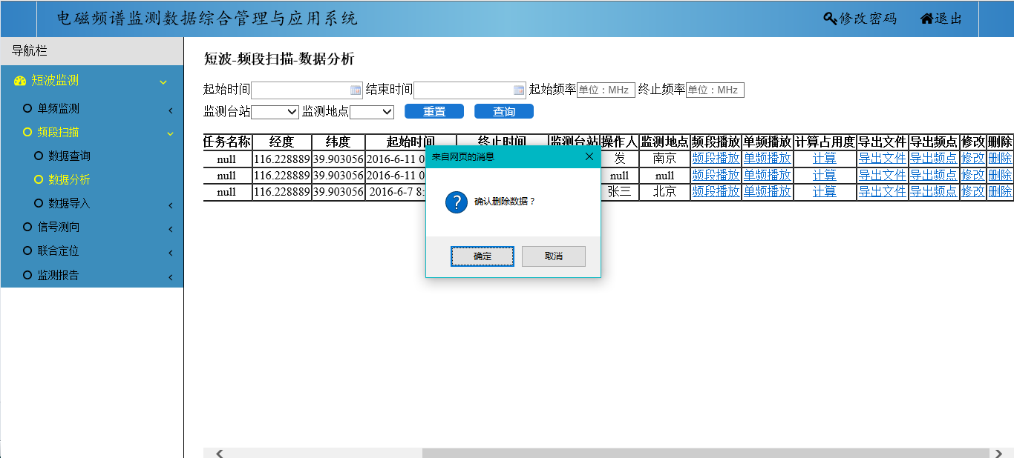

图3. 68 删除数据

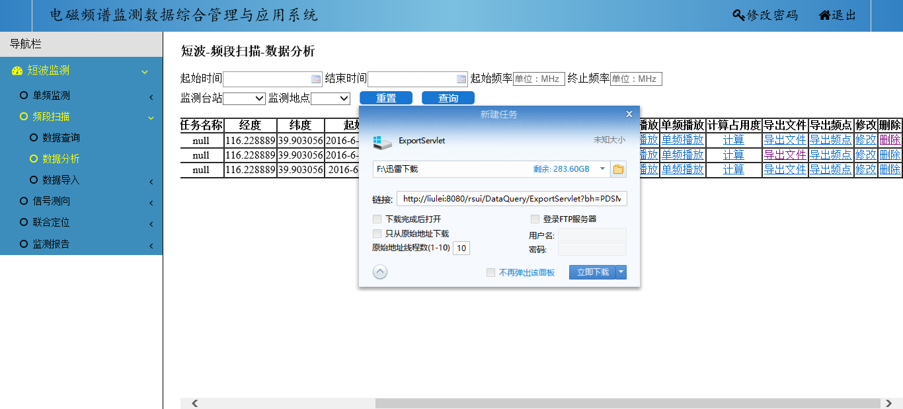

图3. 69 导出数据

图3. 70 数据修改



图3. 71 导出单频点数据

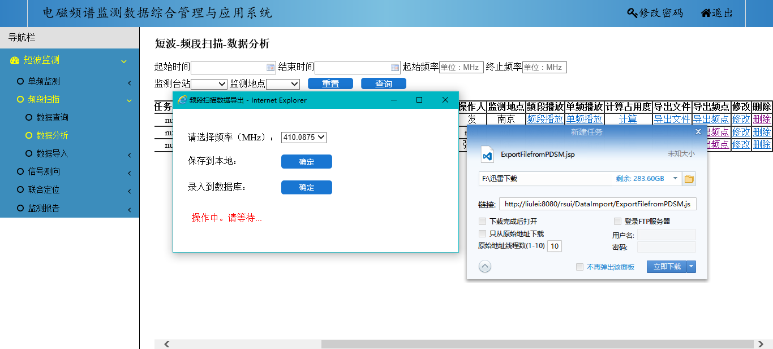

图3. 72 导出频点到本地



图3. 73 导出频点到数据库



图3. 74 频段扫描原始数据播放



图3. 75 单频点数据播放



图3. 76 频段扫描占用度计算

##### 1.2.1.2.3 数据导入

数据导入可以将文件或是表格上传给服务器，后续能在数据查询中查到。

点击频段扫描后，点击数据导入，如图所示，原始监测数据、图形数据、视频数据在选中相应选项后均需要填入相应的数据，并点击请选择文件，选中所需文件后点击上传，如图3. 77所示。若想上传第二个文件，需点击取消所有上传，再重复之前操作。

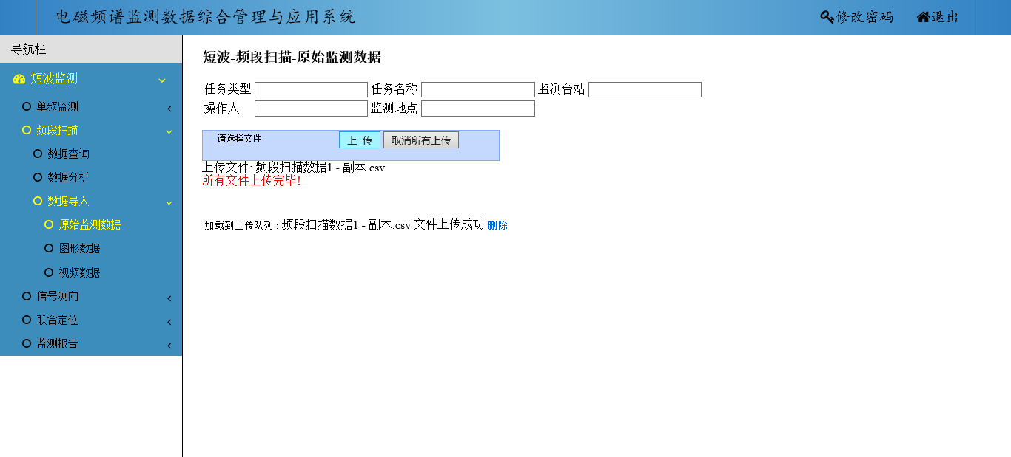

图3. 77 数据导入

#### 1.2.1.3 信号测向

点击**短波监测**后，点击**信号测向**，展开菜单中有数据查询，数据分析，数据导入功能，如图3. 78所示

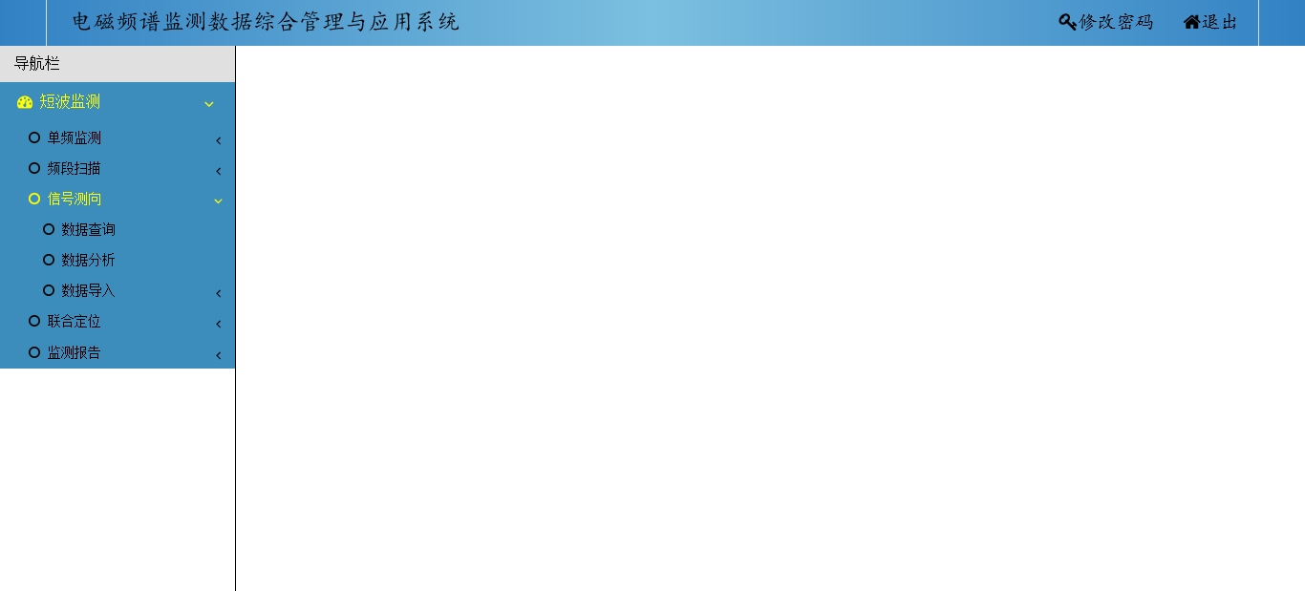

图3. 78 信号测向

##### 1.2.1.3.1 数据查询

数据查询可以对短波信号测向数据进行条件查询，并可以对查询得到的数据导出、删除、播放、查看，修改。（台站用户可以对数据查重）

点击**信号测向**后，点击**数据查询**，如图3. 79所示，填入相应的检索条件，点击**查询**，查找出所需数据，所得数据表在页面下方显示，如图3. 80所示。可以对查找出的信息进行删除，导出，查看，修改的操作。

点击需要删除一行的**删除**按钮，弹出确认删除页面，点击确定进行删除，若删除成功，则弹出页面显示删除成功，如图3. 81所示。

点击需要导出数据的**导出文件**按钮，弹出下载界面，点击下载后得到所需数据的压缩包，解压后即为所需数据，下载界面如图3. 82所示。

点击**信号参数登记修改**后，可以对信号参数登记数据进行修改。如果只修改文本框中的数据而不需要上传文件，修改后点击提交，则数据修改完成。如图3. 83所示。如果需要上传文件，先选择要修改的数据类型，然后点击请选择文件，选中所需文件后点击上传，则文本框中的数据和文件会一并修改。如图3. 84所示。

点击**原始监测数据、图形数据、音频数据、视频数据修改**后，可以对数据进行修改。如果只修改文本框中的数据而不需要上传文件，修改后点击提交，则数据修改完成。如果需要上传文件，点击请选择文件，选中所需文件后点击上传，则文本框中的数据和文件会一并修改。如图3. 85所示。如果该数据是与信号参数登记中的数据，则只能在信号参数登记中修改。如图3. 86所示。

点击**信号参数登记查看**后，图形数据将在呈现在网页上。如图3. 87所示。点击导出文件按钮，可以将文件下载到本地。

点击**图形数据查看**后，图形数据将在呈现在网页上。如图3. 88所示。

点击**音频数据播放**后，将弹出一个音频播放器，并自动开始播放所需音频，如图3. 89所示。

点击**视频数据播放**后，将弹出一个视频播放器，并自动开始播放所需视频，如图3. 90所示。

点击**查重**按钮后，若有重复数据，将显示在对应表格中，并且MD5码相同，可选中不需要的点击删除按钮，如图3. 91所示。

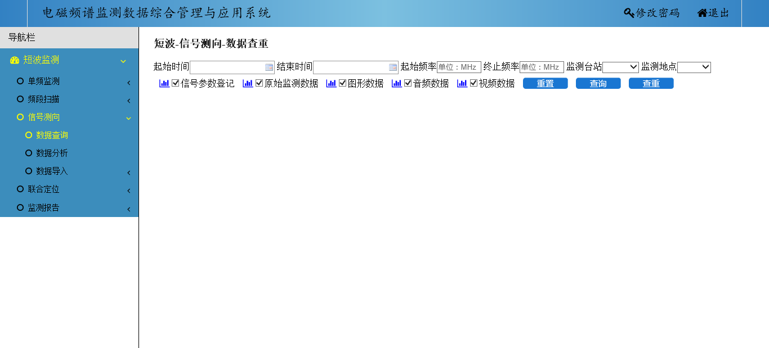

图3. 79 数据查询

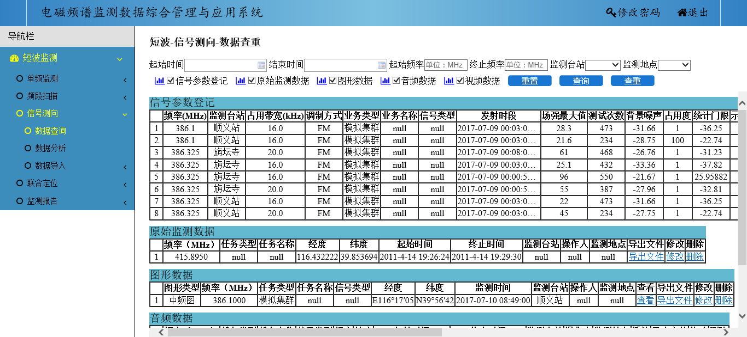

图3. 80 查询结果

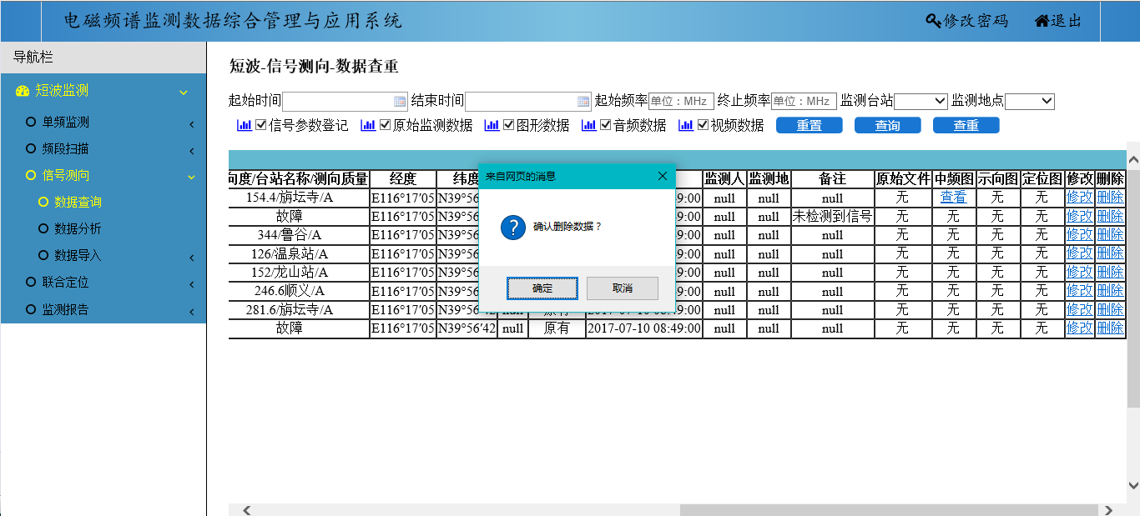

图3. 81 删除数据

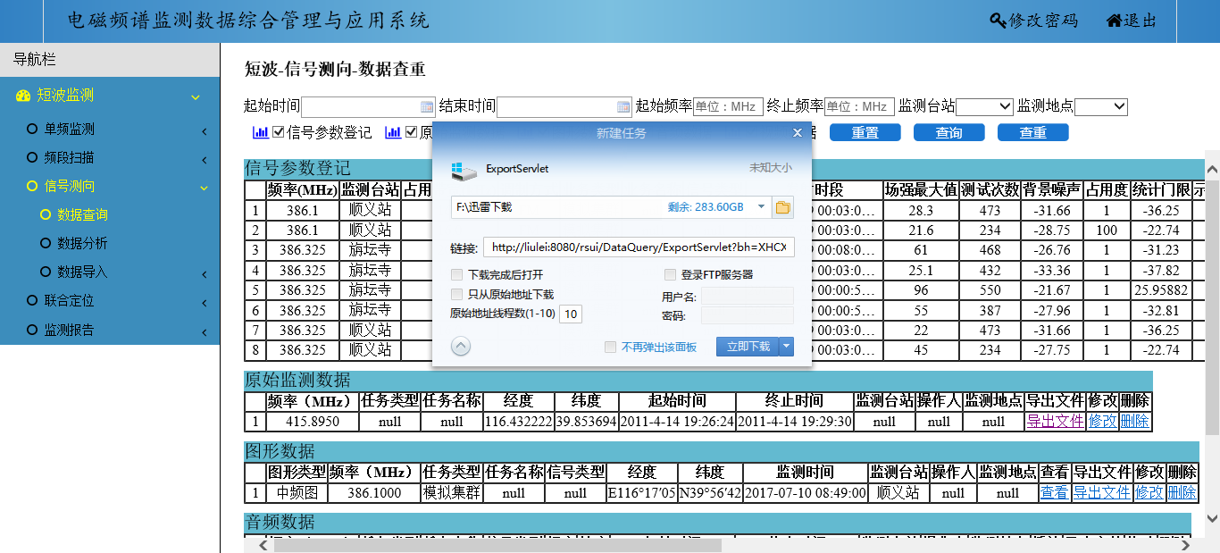

图3. 82 导出数据



图3. 83 信号参数登记修改



图3. 84 信号参数登记文件数据修改



图3. 85 数据修改



图3. 86与信号参数登记关联的数据修改



图3. 87 信号参数登记中图形数据查看

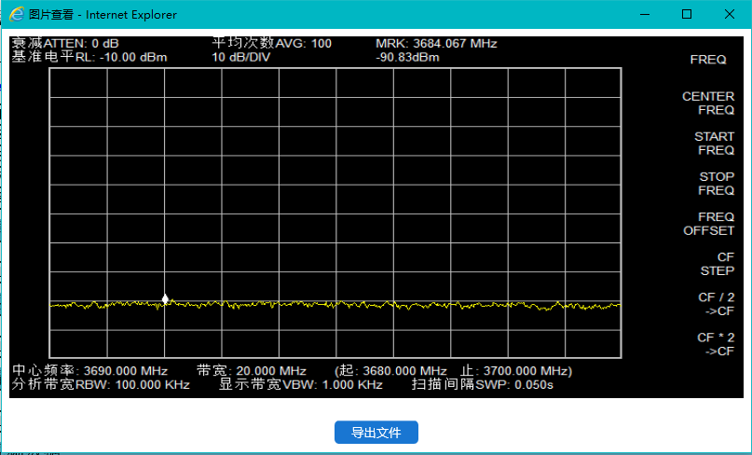

图3. 88 图片查看



图3. 89 音频播放



图3. 90 视频播放

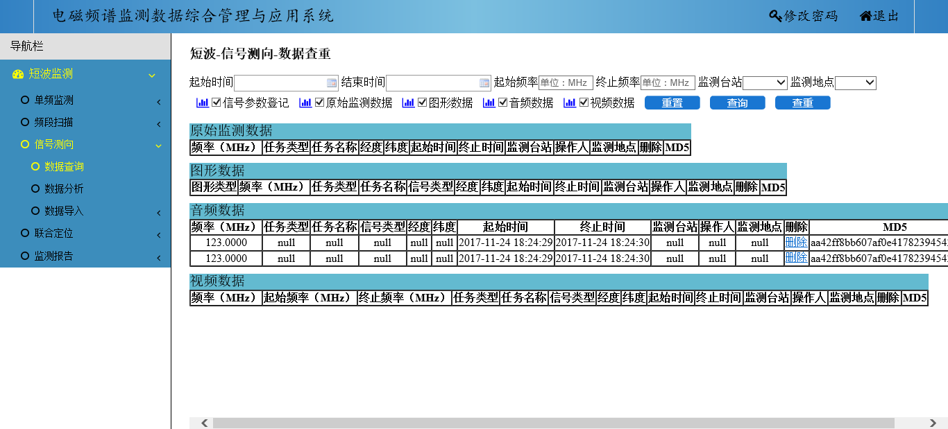

图3. 91 查重

##### 1.2.1.3.2 数据分析

数据分析可以对短波信号测向原始监测数据进行条件查询，并可以对查询得到的数据导出、删除、查看、修改。

点击**信号测向**后，点击**数据分析**，如图3. 92所示，填入相应的检索条件，点击**查询**，查找出原始监测数据，所得数据在页面下方显示如所示。如图3. 93所示。

点击需要删除一行的**删除**按钮，弹出确认删除页面，点击确定进行删除，若删除成功，则弹出页面显示删除成功，如图3. 94所示。

点击需要导出数据的**导出文件**按钮，弹出下载界面，点击下载后得到所需数据的压缩包，解压后即为所需数据，下载界面如图3. 95所示。

点击**原始监测数据修改**后，可以对数据进行修改。如果只修改文本框中的数据而不需要上传文件，修改后点击提交，则数据修改完成。如果需要上传文件，点击请选择文件，选中所需文件后点击上传，则文本框中的数据和文件会一并修改。如图3. 96所示。如果该数据是与信号参数登记中的数据，则只能在信号参数登记中修改。如图3. 97所示。

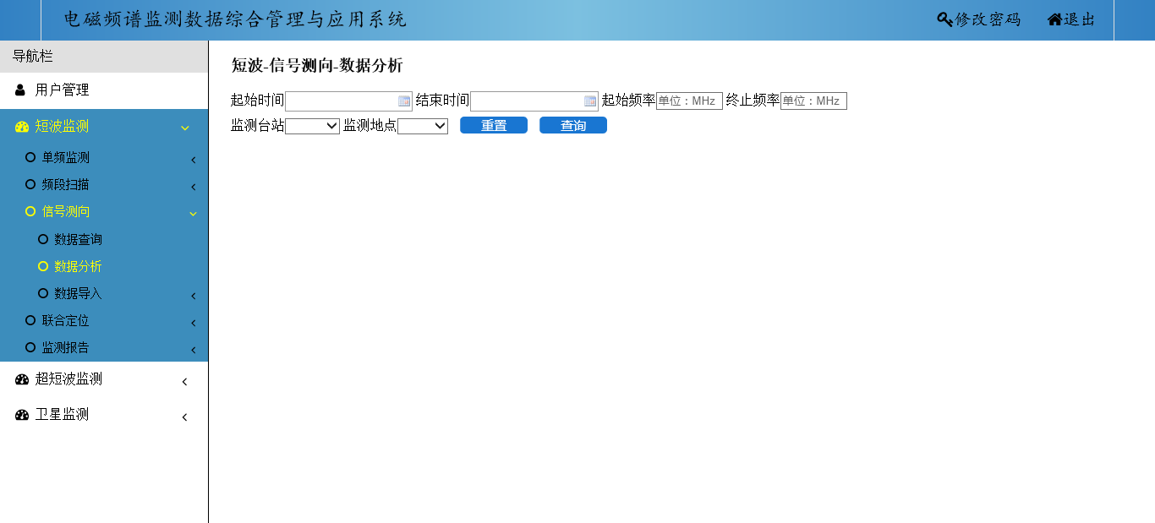

图3. 92 数据分析页面

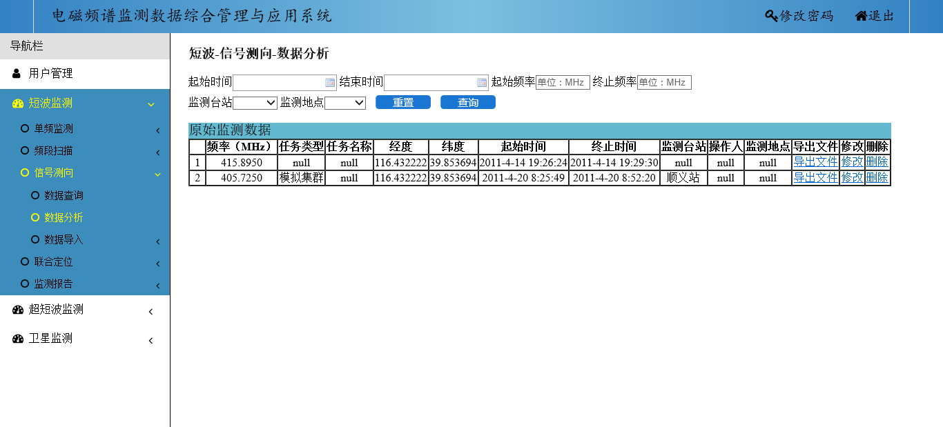

图3. 93 数据分析结果

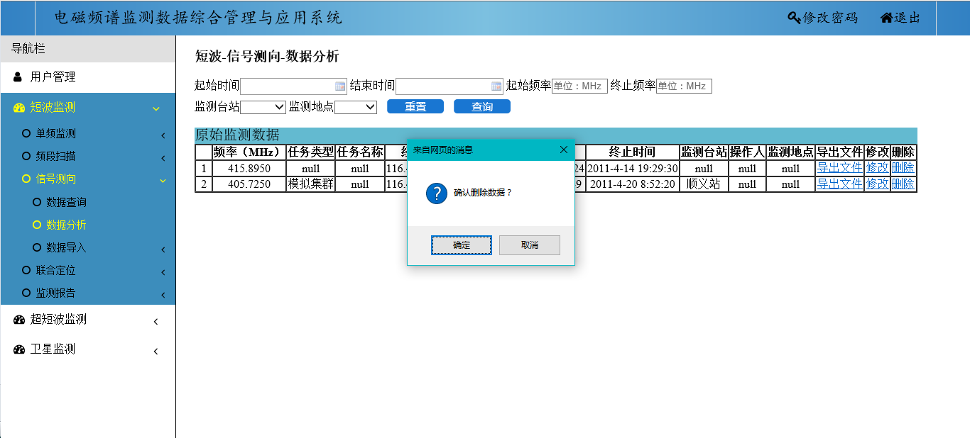

图3. 94 删除数据

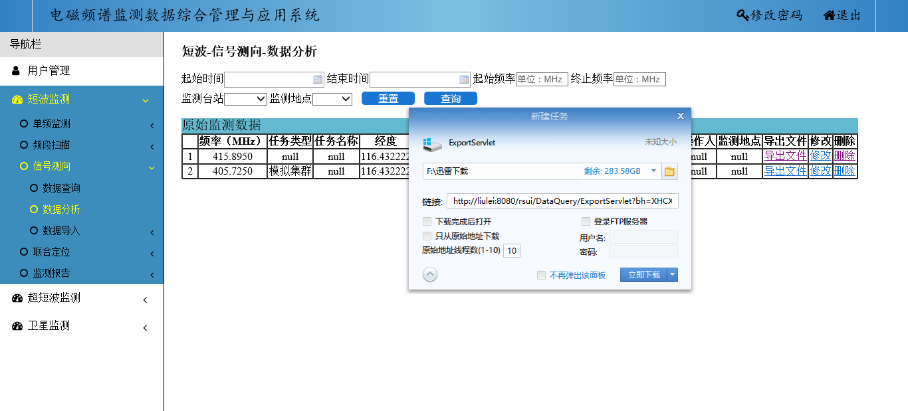

图3. 95 导出数据

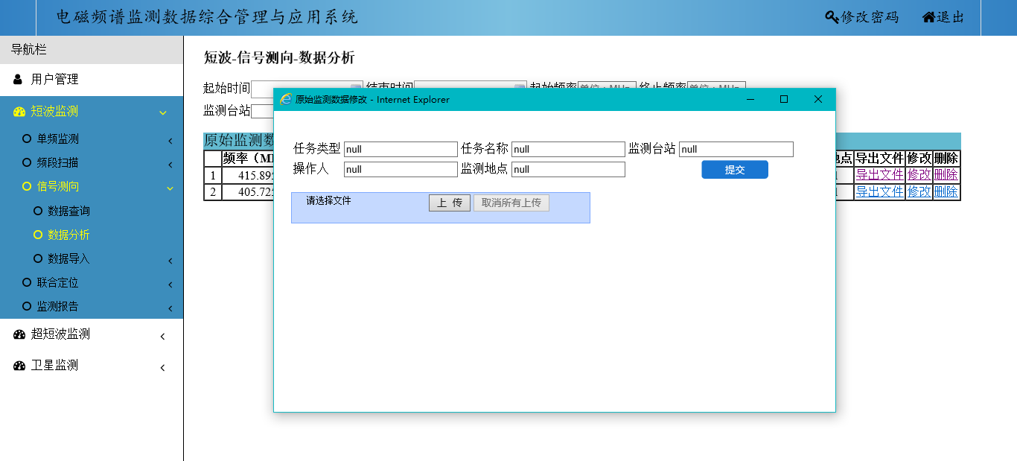

图3. 96 修改数据



图3. 97 与信号参数登记相关联数据

##### 1.2.1.3.3 数据导入

数据导入可以将文件或是表格上传给服务器，后续能在数据查询中查到。

点击**单频监测**后，点击**数据导入**，如图3. 98所示，除信号参数登记外，原始监测数据、图形数据、音频数据、视频数据在选中相应选项后均需要填入相应的数据，并点击请选择文件，选中所需文件后点击上传，如图3. 99所示。若想上传第二个文件，需点击取消所有上传，再重复之前操作。

信号参数登记导入有两种方式，一种是通过页面的表格输入，点击页面上的提交上传数据。若要上传多条数据，则点击增加，增加一行，多行填写完毕后只需点击一次提交，如图3. 100所示。提交成功后，点击某一行的导入按钮，导入该行数据的文件，如图3. 101所示。另一种是直接上传Excel文件，不用填写表格中内容，点击请选择文件，选择上传文件，上传成功后显示导入成功，如图3. 102所示。导入Excel文件时，无法将原始数据和图形数据与信号参数登记相关联，需要在数据查询中进行修改。

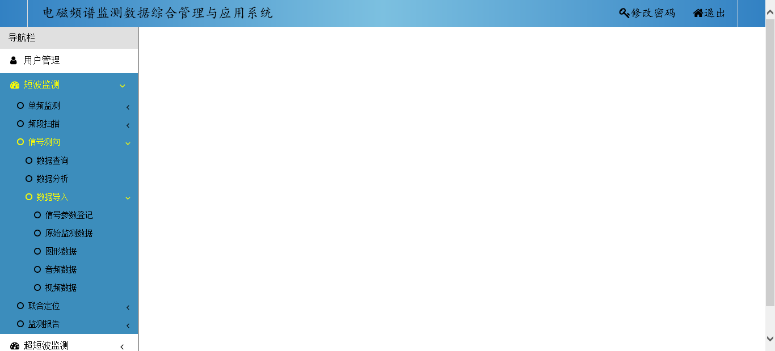

图3. 98 数据导入导航栏

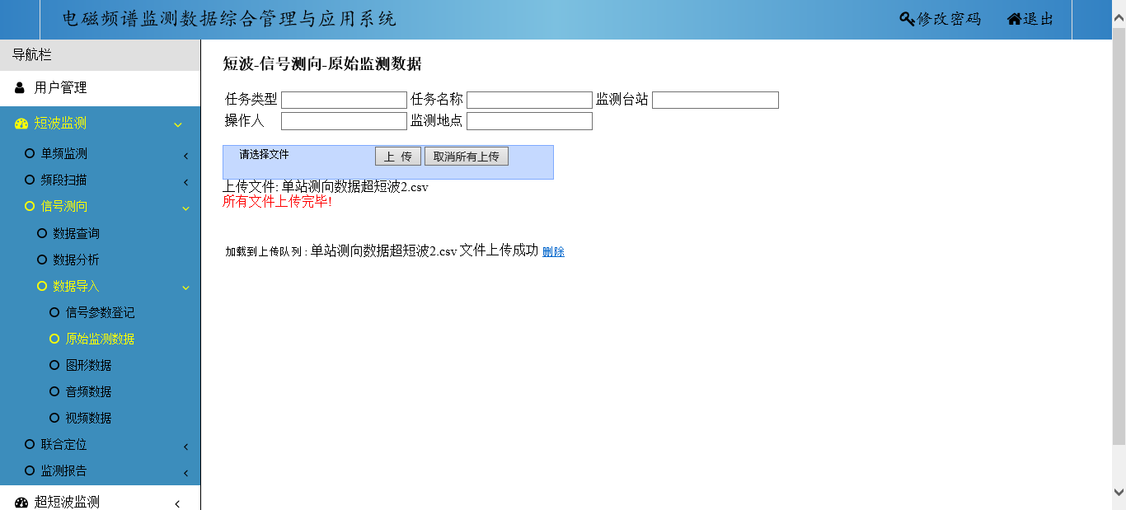

图3. 99 上传数据

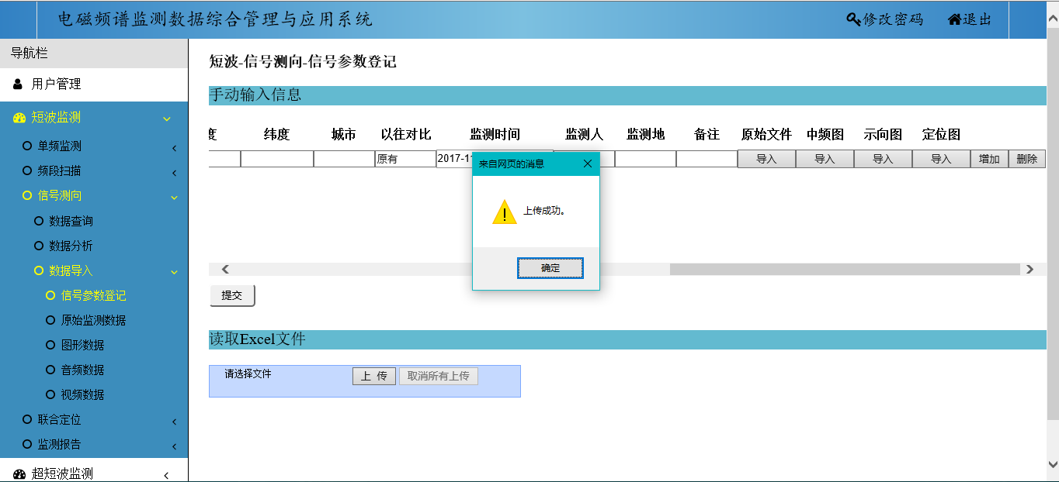

图3. 100 信号参数登记导入

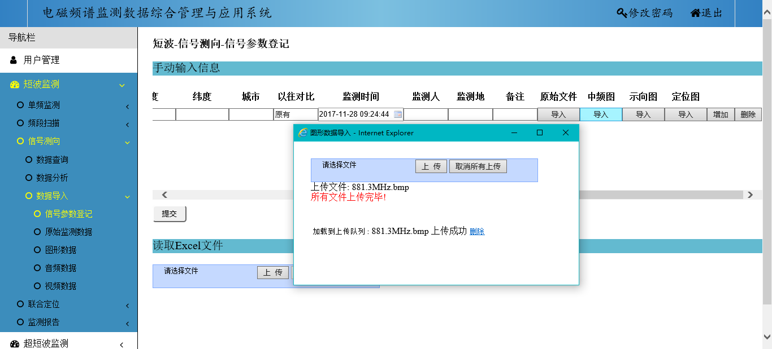

图3. 101信号参数登记关联文件导入

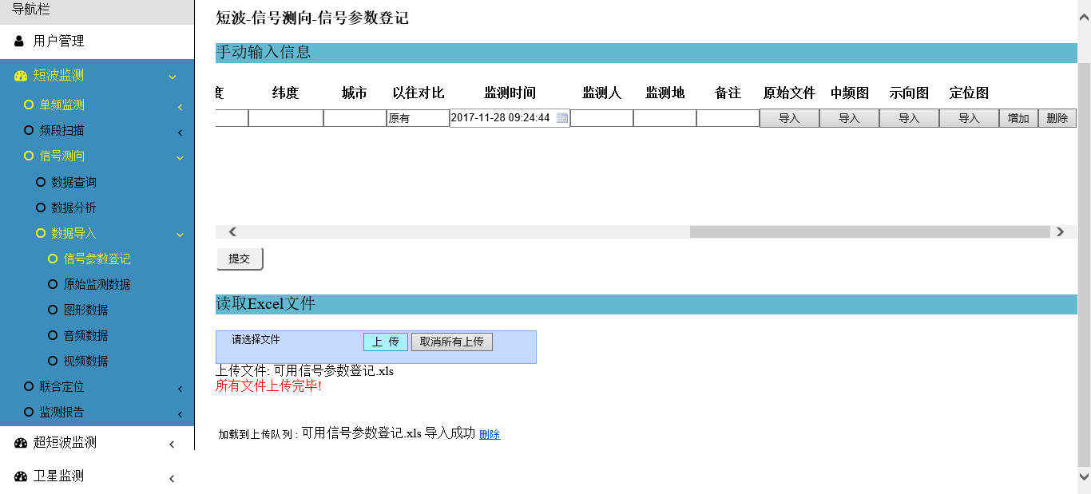

图3. 102 信号参数登记Excel导入

#### 1.2.1.4 联合定位

点击**短波监测**后，点击**联合定位**，展开菜单中有数据查询，数据分析，数据导入功能，如图3. 103所示。

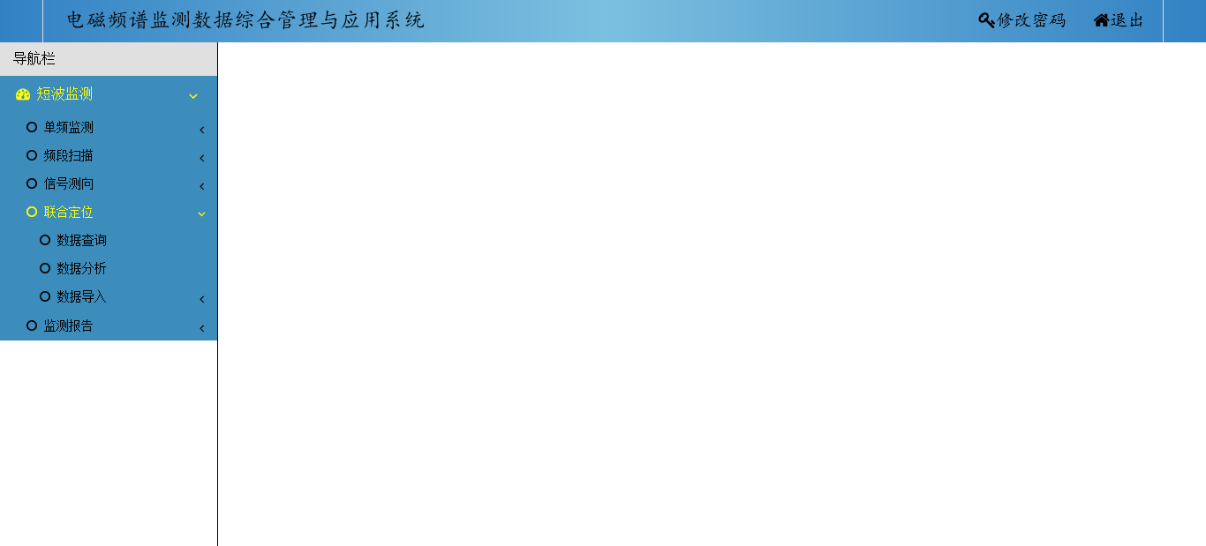

图3. 103 联合定位

##### 1.2.1.4.1 数据查询

数据查询可以对短波信号测向数据进行条件查询，并可以对查询得到的数据导出、删除、播放、查看、修改。（台站用户可以对数据查重）

点击**联合定位**后，点击**数据查询**，如图3. 104所示，填入相应的检索条件，点击**查询**，查找出所需数据，所得数据表在页面下方显示，如图3. 105所示。可以对查找出的信息进行删除，导出，查看，修改的操作。

点击需要删除一行的**删除**按钮，弹出确认删除页面，点击确定进行删除，若删除成功，则弹出页面显示删除成功，如图3. 106所示。

点击需要导出数据的**导出文件**按钮，弹出下载界面，点击下载后得到所需数据的压缩包，解压后即为所需数据，下载界面如图3. 107所示。

点击**原始监测数据、视频数据修改**后，可以对数据进行修改。如果只修改文本框中的数据而不需要上传文件，修改后点击提交，则数据修改完成。如果需要上传文件，点击请选择文件，选中所需文件后点击上传，则文本框中的数据和文件会一并修改。如图3. 108所示。

点击**视频数据播放**后，将弹出一个视频播放器，并自动开始播放所需视频，如图3. 109所示。

点击**查重**按钮后，若有重复数据，将显示在对应表格中，并且MD5码相同，可选中不需要的点击删除按钮，如图3. 110所示。

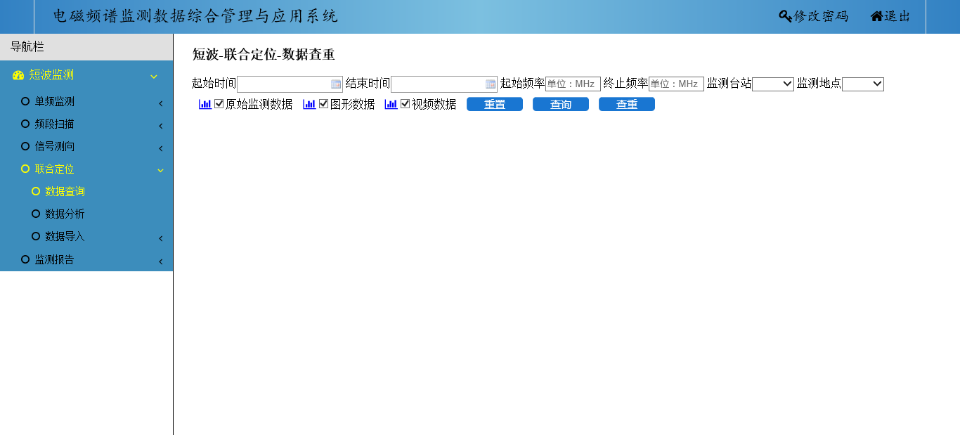

图3. 104 数据查询

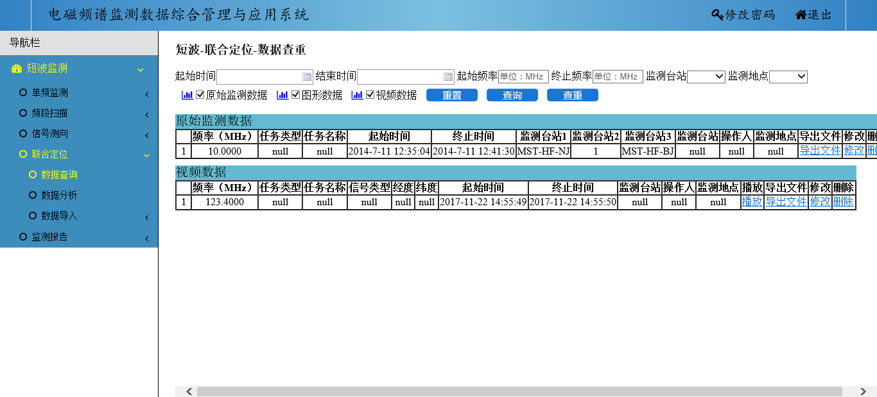

图3. 105 查询结果

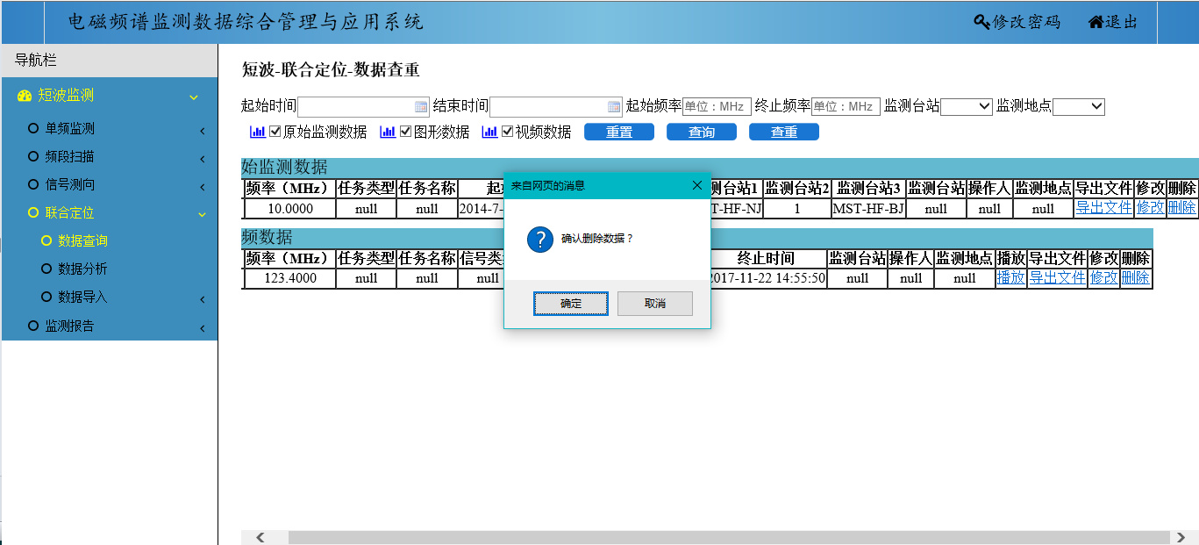

图3. 106 删除数据

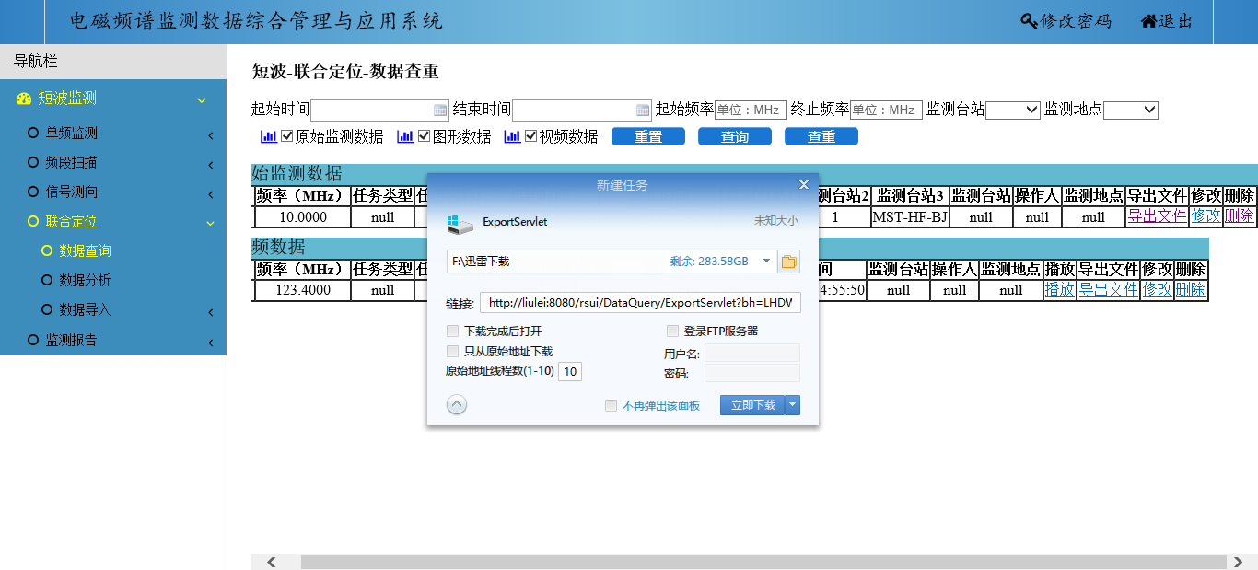

图3. 107 导出数据



图3. 108 数据修改



图3. 109 视频数据

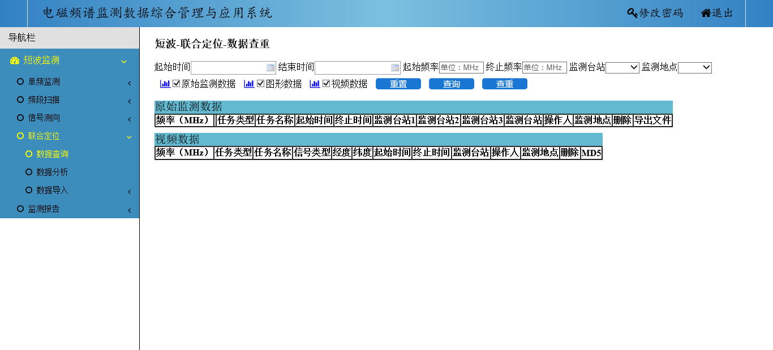

图3. 110 查重

##### 1.2.1.4.2 数据分析

数据分析可以对短波单频监测联合定位数据进行条件查询，并可以对查询得到的数据导出、删除、播放、查看、修改。

点击**联合定位**后，点击**数据分析**，如图3. 111所示，填入相应的检索条件，点击**查询**，查找出原始监测数据，所得数据在页面下方显示，如图3. 112所示。可以对查找出的信息进行删除，导出，查看，修改的操作。

点击需要删除一行的**删除**按钮，弹出确认删除页面，点击确定进行删除，若删除成功，则弹出页面显示删除成功，如图3. 113所示。

点击需要导出数据的**导出文件**按钮，弹出下载界面，点击下载后得到所需数据的压缩包，解压后即为所需数据，下载界面如图3. 114所示。

点击**原始监测数据修改**后，可以对数据进行修改。如果只修改文本框中的数据而不需要上传文件，修改后点击提交，则数据修改完成。如果需要上传文件，点击请选择文件，选中所需文件后点击上传，则文本框中的数据和文件会一并修改。如图3. 115所示。

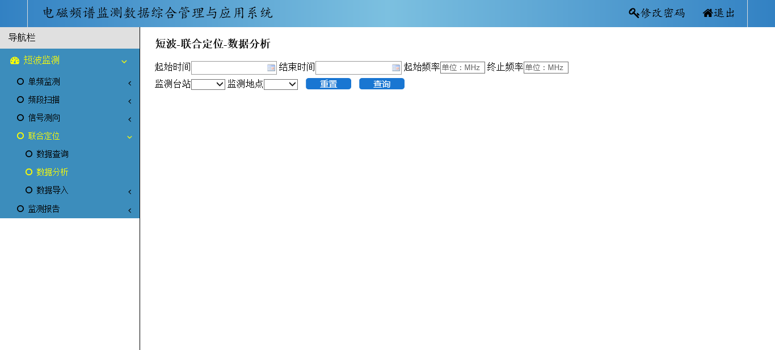

图3. 111 联合定位分析页面

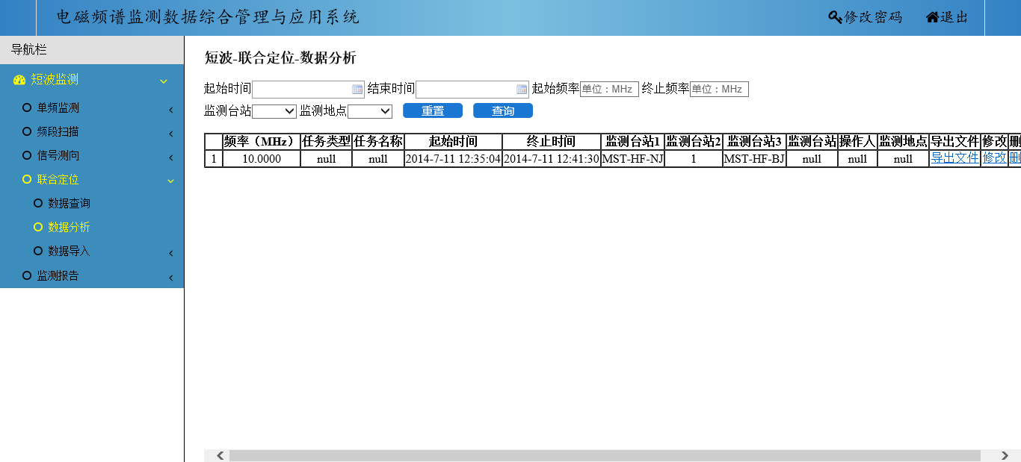

图3. 112 联合定位分析结果

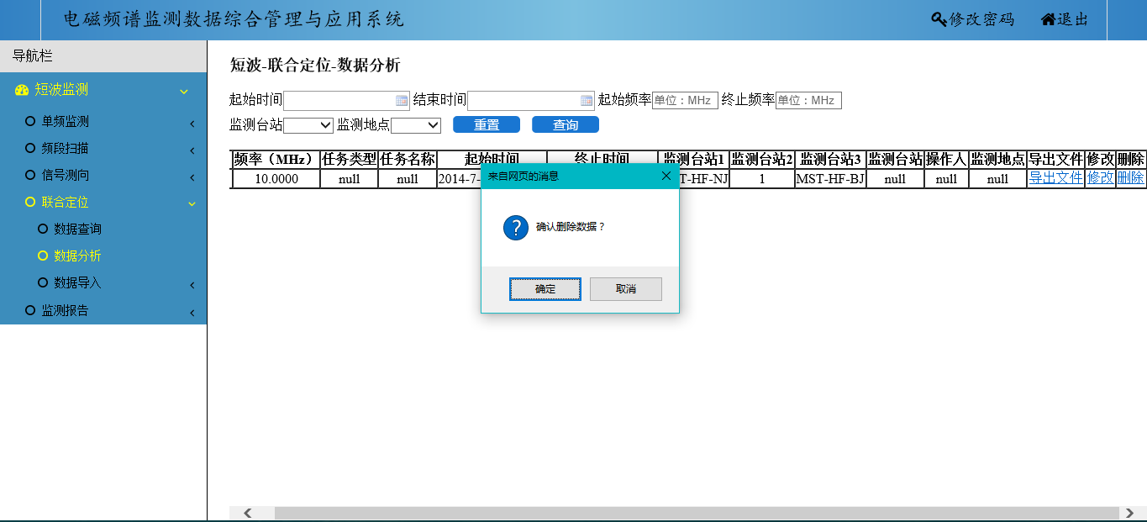

图3. 113 删除数据

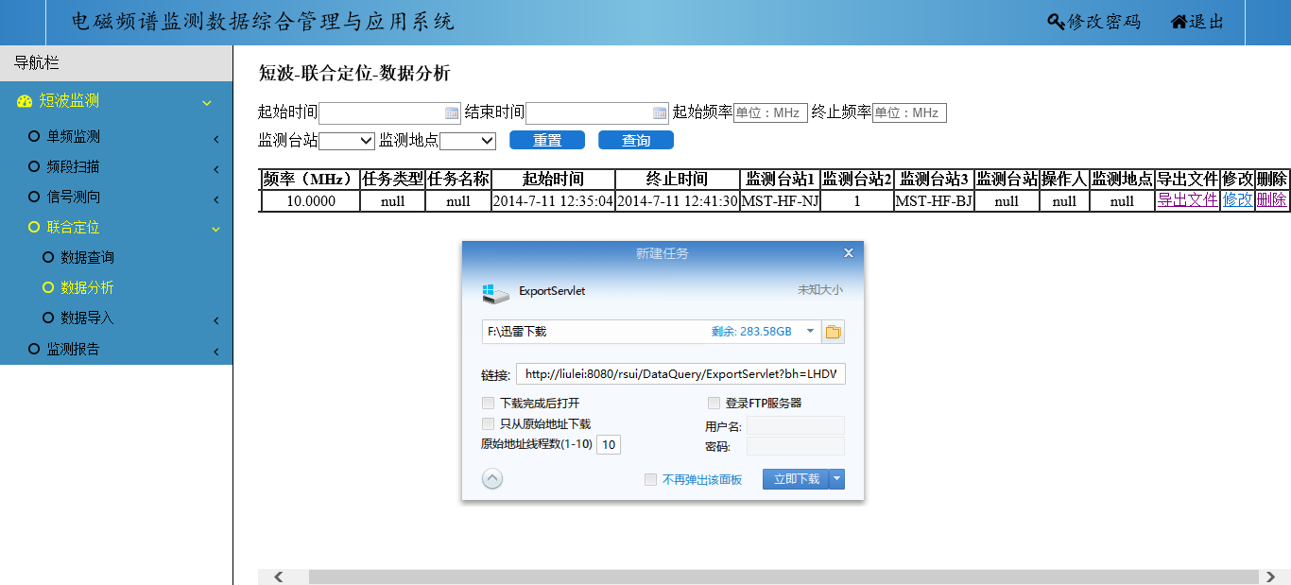

图3. 114 导出数据



图3. 115 数据修改

##### 1.2.1.4.3 数据导入

数据导入可以将文件或是表格上传给服务器，后续能在数据查询中查到。

点击联合定位后，点击数据导入，如图所示，原始监测数据、视频数据在选中相应选项后均需要填入相应的数据，并点击请选择文件，选中所需文件后点击上传，如图3. 116所示。若想上传第二个文件，需点击取消所有上传，再重复之前操作。

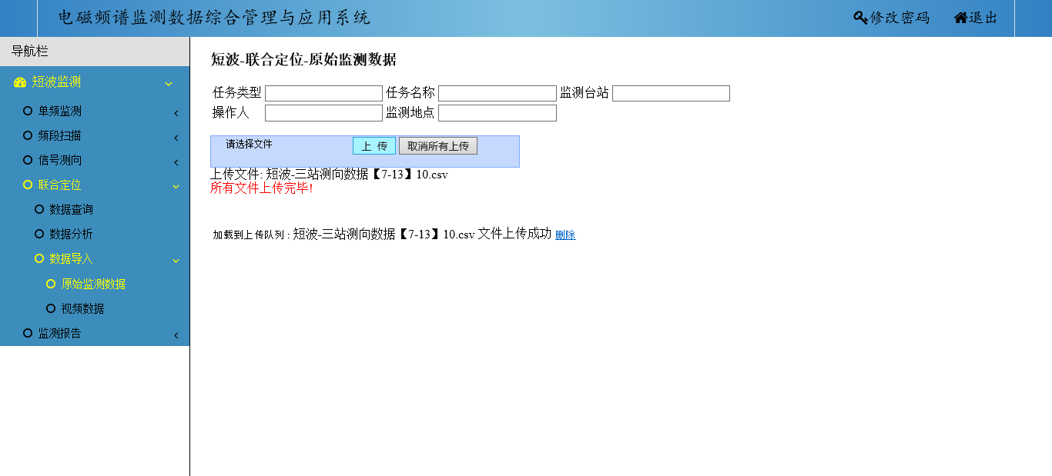

图3. 116 数据导入

#### 1.2.1.5 监测报告

点击**短波监测**后，点击**监测报告**，展开菜单中有数据查询、数据分析、数据导入功能，如图3. 117所示。

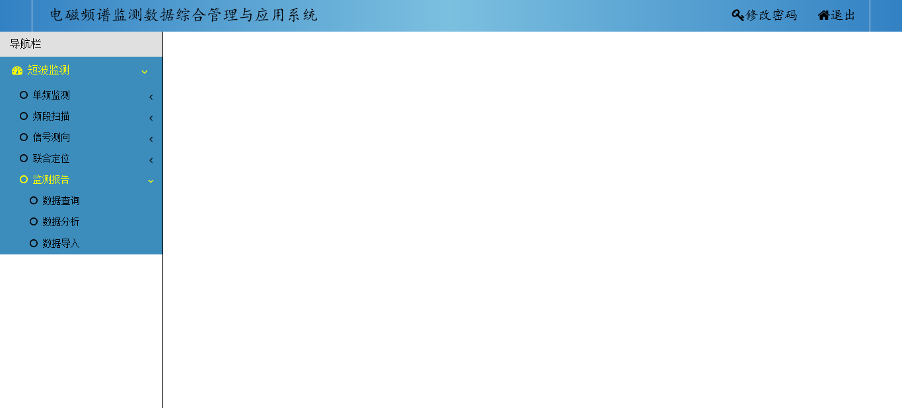

图3. 117 监测报告

##### 1.2.1.5.1 数据查询

数据查询可以对短波监测报告数据进行条件查询，并可以对查询得到的数据导出、删除、修改。

点击**监测报告**后，点击**数据查询**，如图3. 118所示，填入相应的检索条件，点击**查询**，查找出所需数据，所得数据表在页面下方显示，如图3. 119所示。可以对查找出的信息进行删除，导出，查看的操作。

点击需要删除一行的**删除**按钮，弹出确认删除页面，点击确定进行删除，若删除成功，则弹出页面显示删除成功，如图3. 120所示。

点击需要导出一行的**导出文件**按钮，弹出下载界面，点击下载后得到所需数据的压缩包，解压后即为所需数据，下载界面如图3. 121所示。

点击**修改**后，可以对数据进行修改。如果只修改文本框中的数据而不需要上传文件，修改后点击提交，则数据修改完成。如果需要上传文件，点击请选择文件，选中所需文件后点击上传，则文本框中的数据和文件会一并修改。如图3. 122所示。

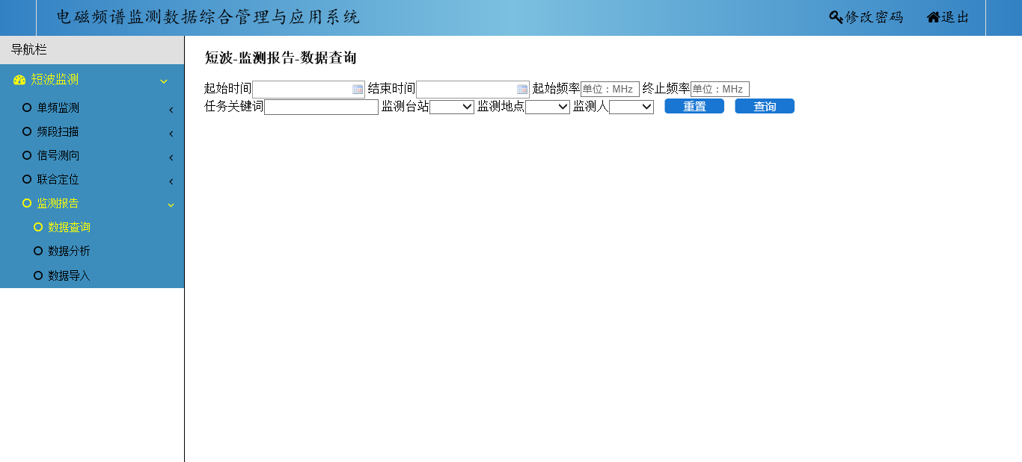

图3. 118 数据查询

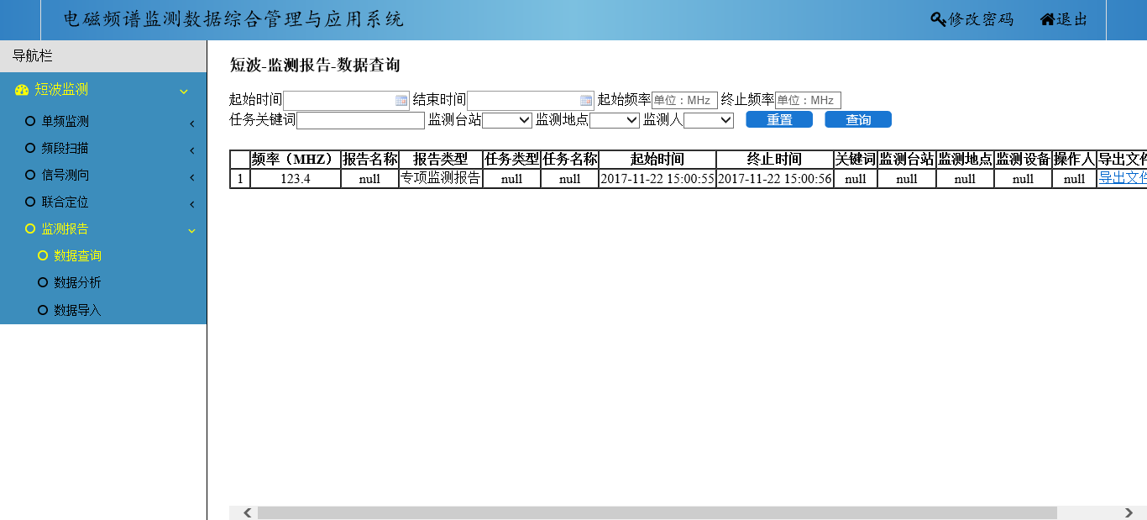

图3. 119 查询结果

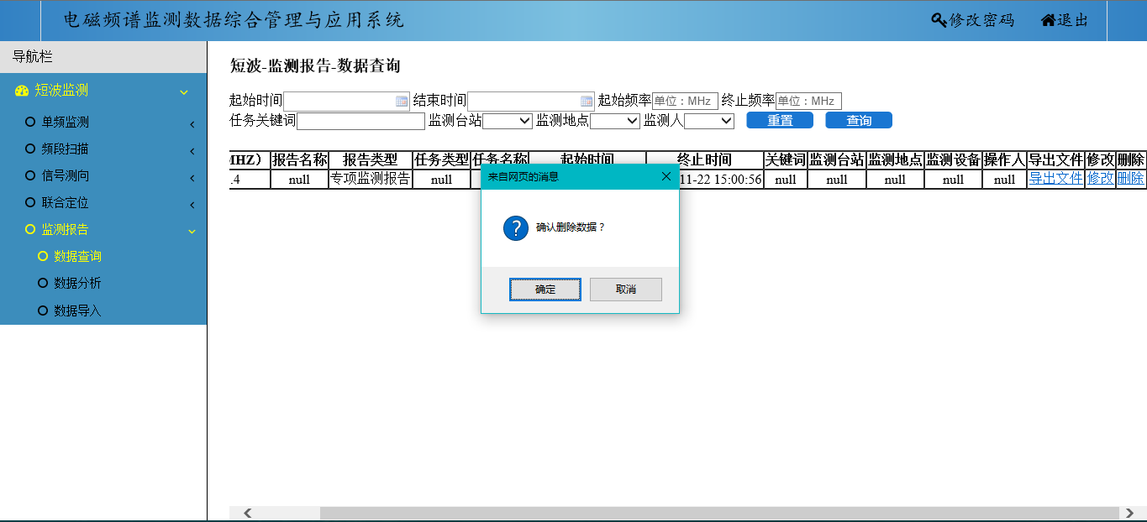

图3. 120 删除数据

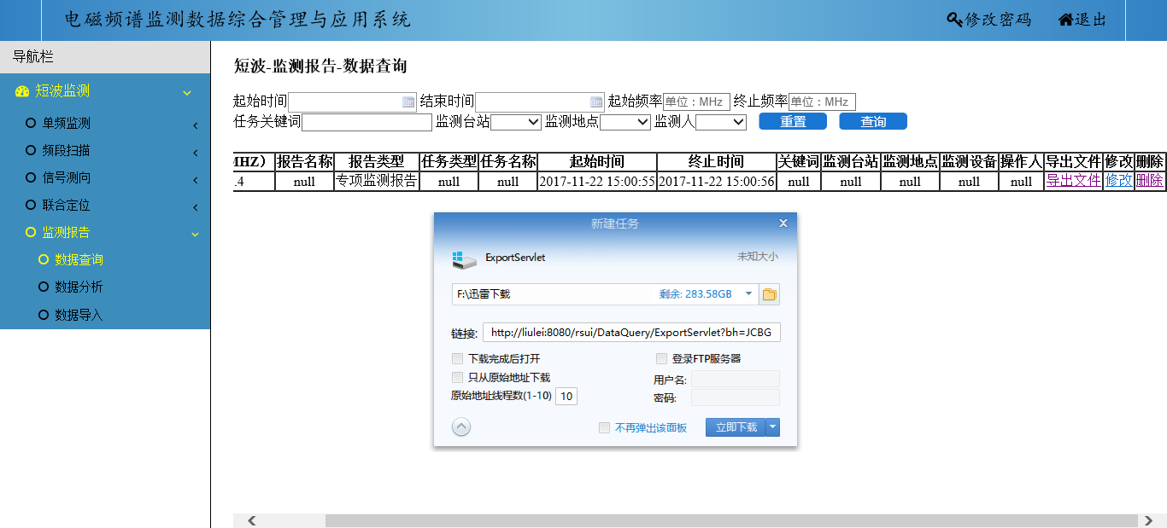

图3. 121 数据导出

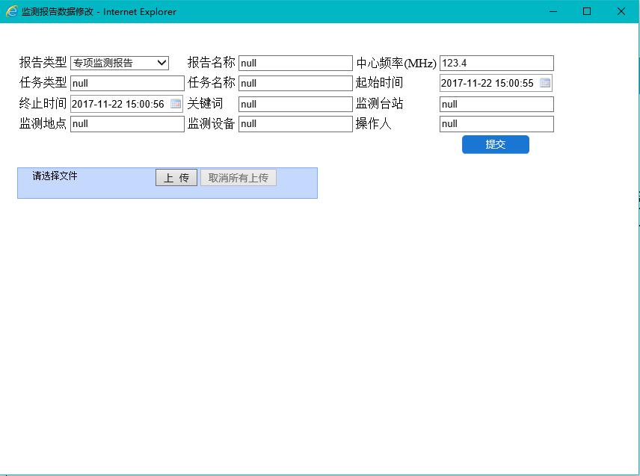

图3. 122 数据修改

##### 1.2.1.5.2 数据分析

数据分析可以对短波监测报告数据进行条件分析，获取指定时间内各种报告的数量。

点击**监测报告**后，点击**数据分析**，如图3. 123所示，填入相应的检索条件，点击**查询**，查找出所需数据，所得数据表在页面下方显示，如图3. 124所示。可以查看指定时间内每种报告的数量。

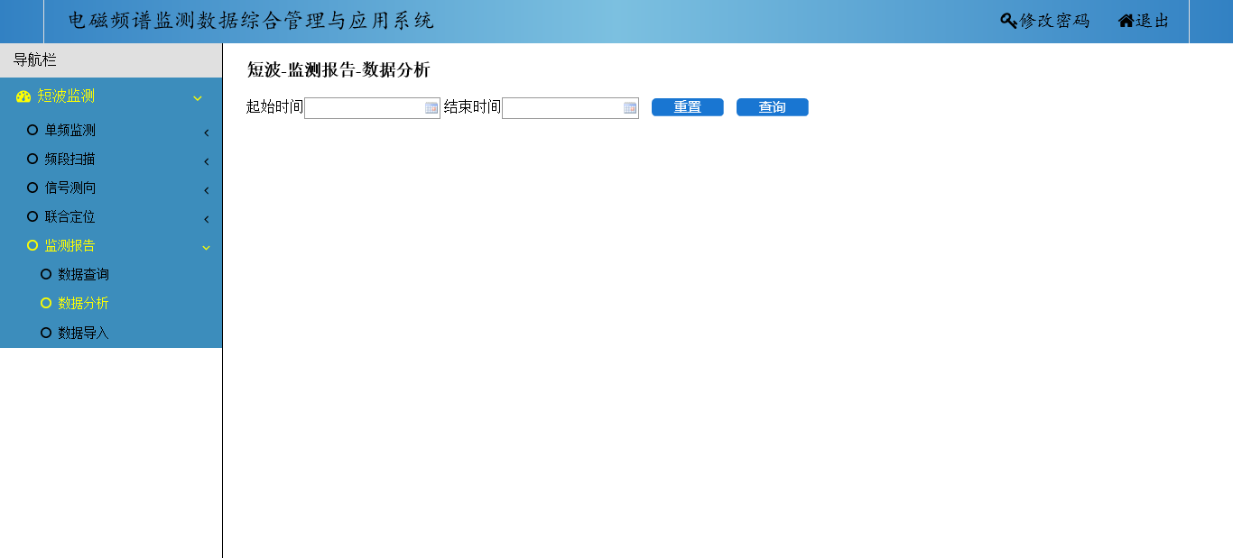

图3. 123 监测报告数据分析

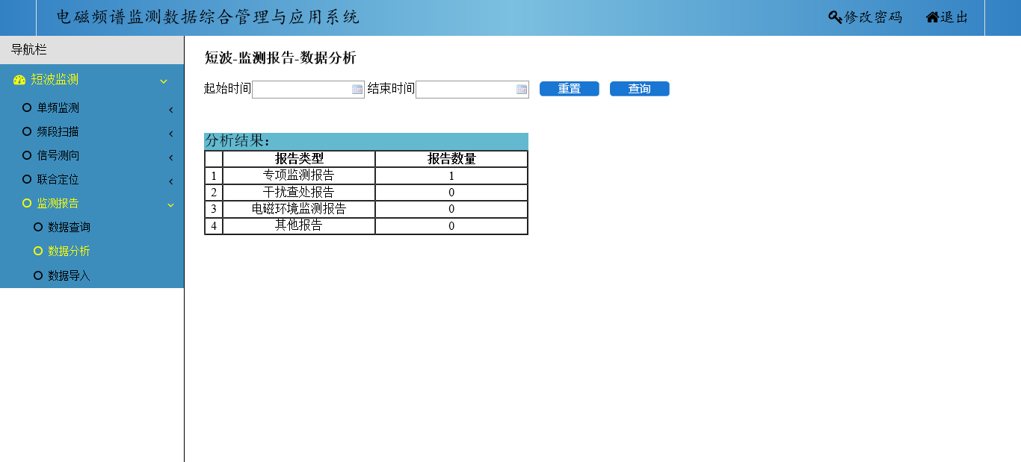

图3. 124 监测报告数据分析结果

##### 1.2.1.5.3 数据导入

数据导入可以将文件或是表格上传给服务器，后续能在数据查询中查到。

点击监测报告后，点击数据导入，填入相应的数据，并点击请选择文件，选中所需文件后点击上传，如图3. 125所示。若想上传第二个文件，需点击取消所有上传，再重复之前操作。

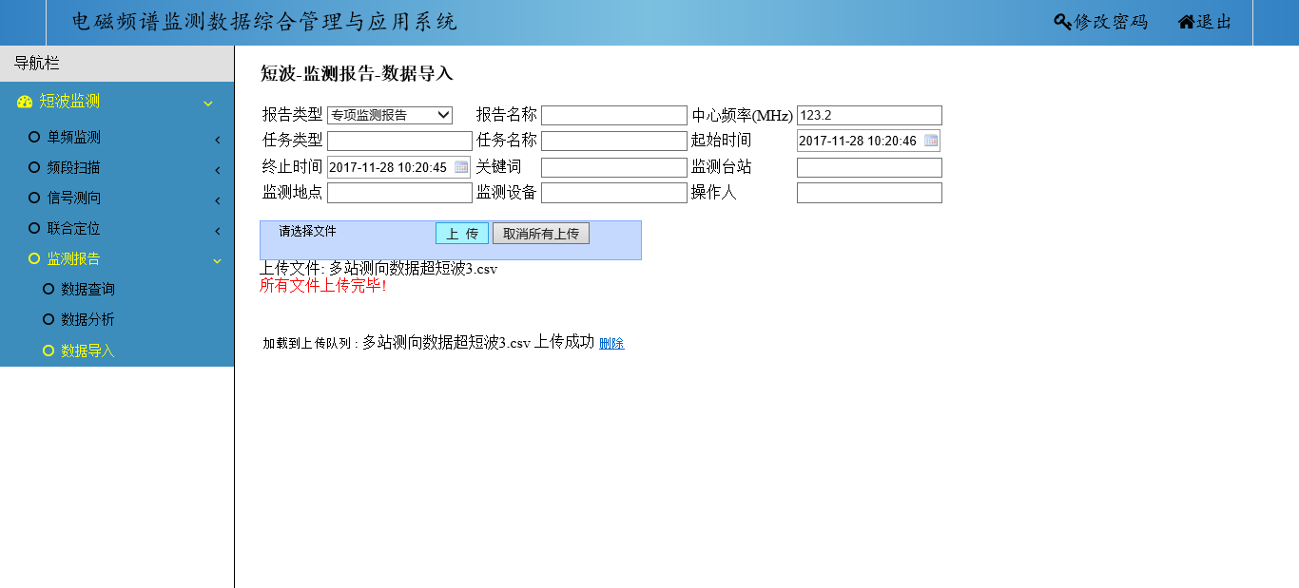

图3. 125 数据导入

### 1.2.2 超短波监测

使用拥有相应权限的账号进入系统。

左侧树列表中点击**超短波监测**，点击后二级菜单展开，分别是单频监测，频段扫描，信号测向，联合定位以及监测报告，如图3. 126所示

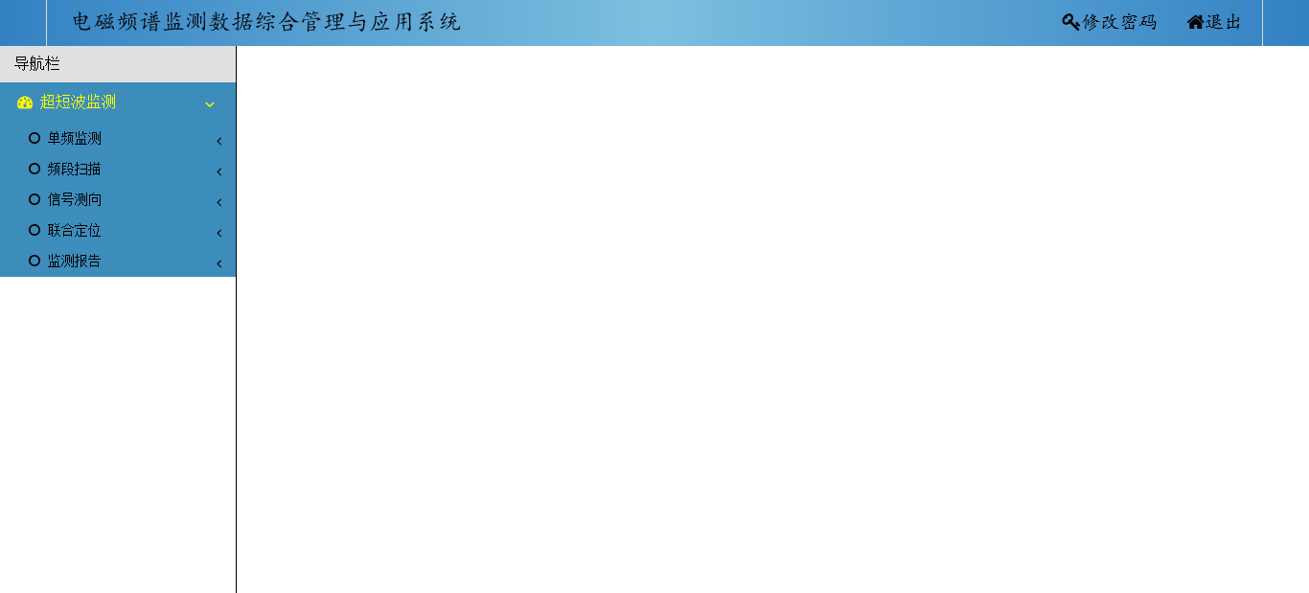

图3. 126 超短波监测

#### 1.2.2.1 单频监测

点击**超短波监测**后，点击**单频监测**，展开菜单中有数据查询，数据分析，数据导入功能，如图3. 127所示

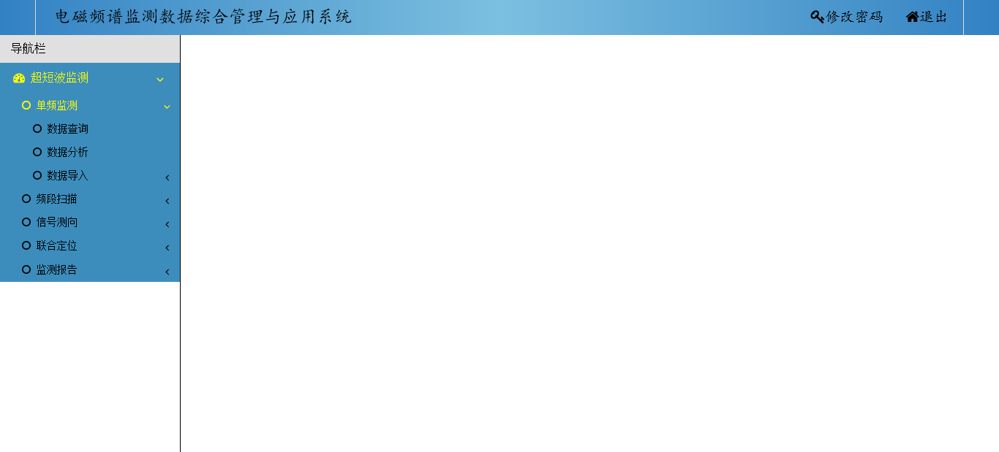

图3. 127 单频监测

##### 1.2.2.1.1 数据查询

数据查询可以对短波单频监测数据进行条件查询，并可以对查询得到的数据导出、删除、播放、查看、修改。（台站用户可以对数据查重）

点击**单频监测**后，点击**数据查询**，如图3. 128所示，填入相应的检索条件，点击**查询**，查找出所需数据，所得数据表在页面下方显示，如图3. 129所示。可以对查找出的信息进行删除，导出，查看，修改，计算的操作。

点击需要删除一行的**删除**按钮，弹出确认删除页面，点击确定进行删除，若删除成功，则弹出页面显示删除成功，如图3. 130所示。

点击需要导出数据的**导出文件**按钮，弹出下载界面，点击下载后得到所需数据的压缩包，解压后即为所需数据，下载界面如图3. 131所示。

点击**信号参数登记修改**后，可以对信号参数登记数据进行修改。如果只修改文本框中的数据而不需要上传文件，修改后点击提交，则数据修改完成。如图3. 132所示。如果需要上传文件，先选择要修改的数据类型，然后点击请选择文件，选中所需文件后点击上传，则文本框中的数据和文件会一并修改。如图3. 133所示。

点击**原始监测数据、图形数据、音频数据、视频数据修改**后，可以对数据进行修改。如果只修改文本框中的数据而不需要上传文件，修改后点击提交，则数据修改完成。如果需要上传文件，点击请选择文件，选中所需文件后点击上传，则文本框中的数据和文件会一并修改。如图3. 134所示。如果该数据是与信号参数登记中的数据，则只能在信号参数登记中修改。如图3. 135所示。

点击**信号参数登记播放**后，原始监测数据将以图像形式播放，如图3. 136所示。点击导出文件按钮，可以将文件下载到本地。

点击**信号参数登记查看**后，图形数据将在呈现在网页上。如图3. 137所示。点击导出文件按钮，可以将文件下载到本地。

点击**原始监测数据播放**后，原始监测数据将以图像形式播放，如图3. 138所示。

点击**原始监测数据计算**后，弹出占用度计算界面（默认最小值为场强最小值，阈值为场强平均值，可按需求改动。）。点击计算，计算结果显示在页面下方。如图3. 139所示

点击**原始监测数据发射时段**后，如果该行数据未计算过发射时段，则弹出发射时段计算页面，输入场强阈值和时间间隔（默认为10min，可按需求改动），点击确定，发射时段显示在页面下方，同时将数据写入信号参数登记，如图3. 140所示。如果该行数据已经计算过发射时段，则弹出“已计算过该数据的发射时段”页面，如图3. 141所示。

点击**图形数据查看**后，图形数据将在呈现在网页上。如图3. 142所示。

点击**音频数据播放**后，将弹出一个音频播放器，并自动开始播放所需音频，如图3. 143所示。

点击**视频数据播放**后，将弹出一个视频播放器，并自动开始播放所需视频，如图3. 144所示。

点击**查重**按钮后，若有重复数据，将显示在对应表格中，可选中不需要的点击删除按钮，如图3. 145所示。

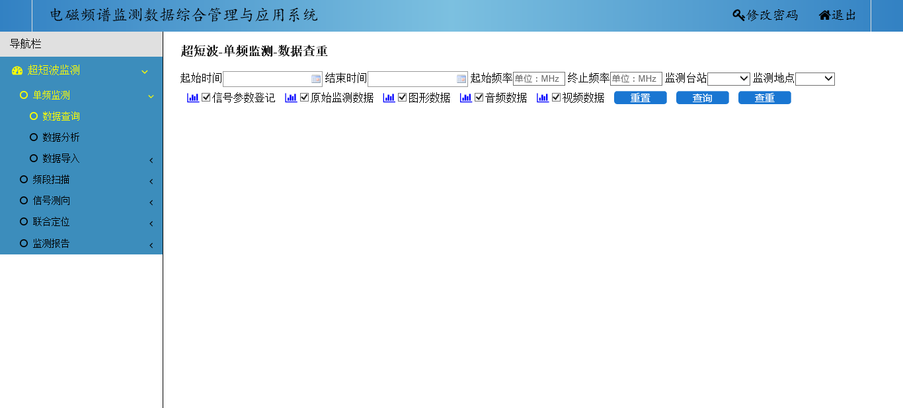

图3. 128 数据查询界面

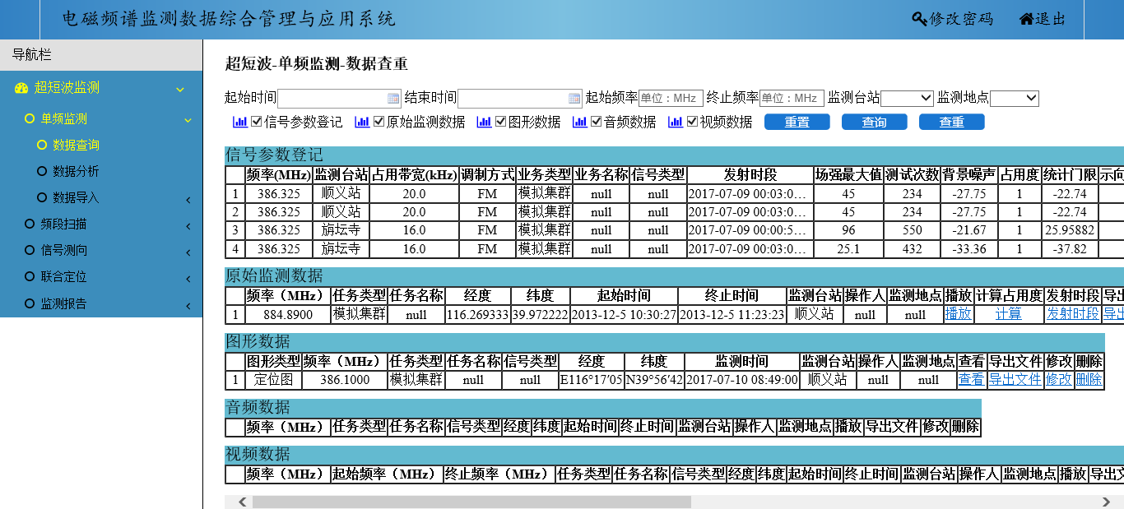

图3. 129 查询结果

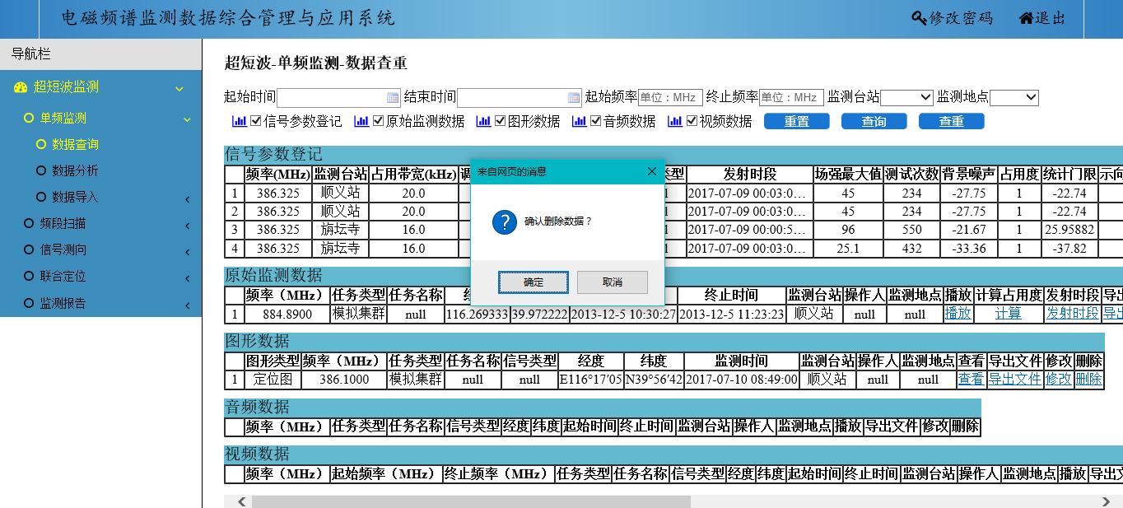

图3. 130 删除数据

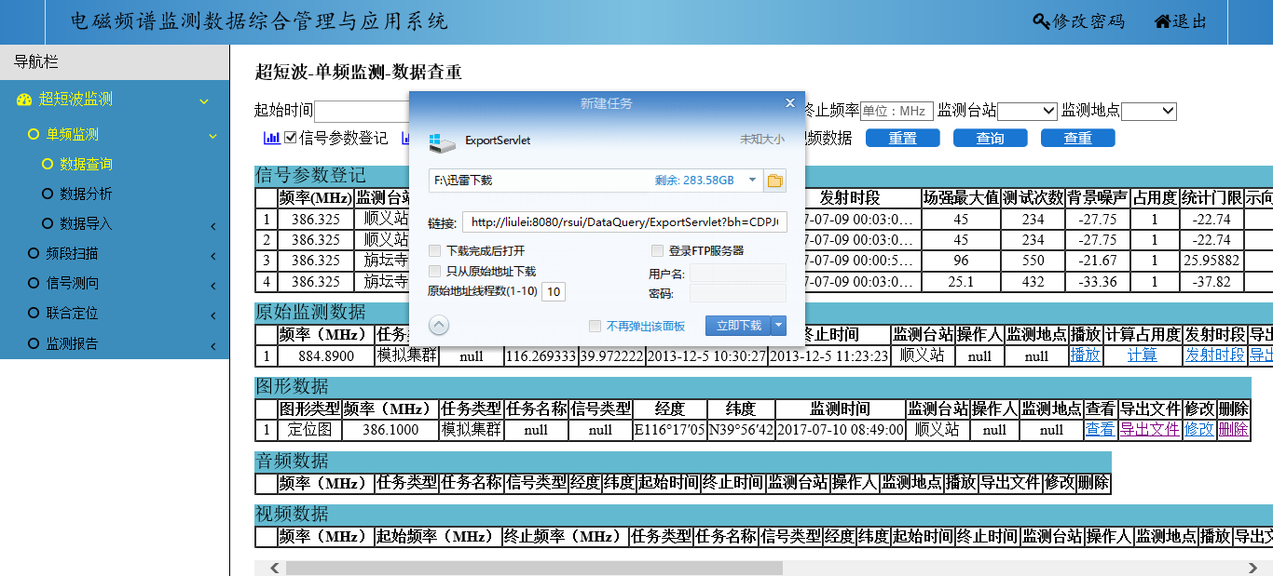

图3. 131 导出数据



图3. 132 信号参数登记修改



图3. 133 信号参数登记文件数据修改



图3. 134 数据修改



图3. 135与信号参数登记关联的数据修改



图3. 136 信号参数登记中的原始监测数据播放



图3. 137 信号参数登记中图形数据查看



图3. 138 单频数据播放



图3. 139 占用度计算



图3. 140 发射时段计算



图3. 141 已经计算过的发射时段



图3. 142 图片查看



图3. 143 音频播放



图3. 144 视频播放

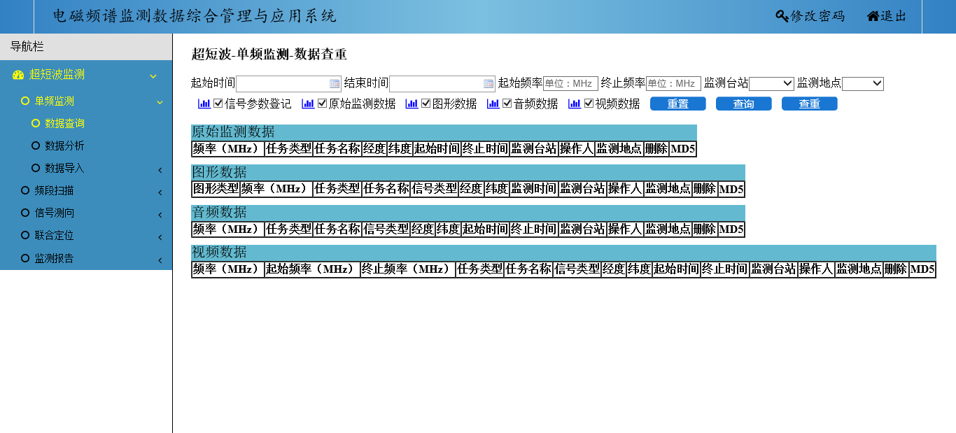

图3. 145 单频查重

##### 1.2.2.1.2 数据分析

数据分析可以对短波单频监测原始监测数据进行条件查询，并可以对查询得到的数据导出、删除、播放、查看、修改。

点击**单频监测**后，点击**数据分析**，如图3. 146所示，填入相应的检索条件，点击**查询**，查找出原始监测数据，所得数据在页面下方显示如所示。如图3. 147所示。

点击需要删除一行的**删除**按钮，弹出确认删除页面，点击确定进行删除，若删除成功，则弹出页面显示删除成功，如图3. 148所示。

点击需要导出数据的**导出文件**按钮，弹出下载界面，点击下载后得到所需数据的压缩包，解压后即为所需数据，下载界面如图3. 149所示。

点击**原始监测数据修改**后，可以对数据进行修改。如果只修改文本框中的数据而不需要上传文件，修改后点击提交，则数据修改完成。如果需要上传文件，点击请选择文件，选中所需文件后点击上传，则文本框中的数据和文件会一并修改。如图3. 150所示。如果该数据是与信号参数登记中的数据，则只能在信号参数登记中修改。如图3. 151所示。

点击**原始监测数据播放**后，原始监测数据将以图像形式播放，如图3. 152所示。

点击**原始监测数据计算**后，弹出占用度计算界面（默认最小值为场强最小值，阈值为场强平均值，可按需求改动。）。点击计算，计算结果显示在页面下方。如图3. 153所示

点击**原始监测数据发射时段**后，如果该行数据未计算过发射时段，则弹出发射时段计算页面，输入场强阈值和时间间隔（默认为10min，可按需求改动），点击确定，发射时段显示在页面下方，同时将数据写入信号参数登记，如图3. 154所示。如果该行数据已经计算过发射时段，则弹出“已计算过该数据的发射时段”页面，如图3. 155所示。

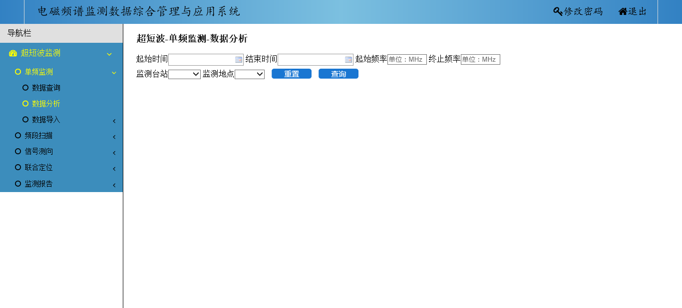

图3. 146 数据分析界面

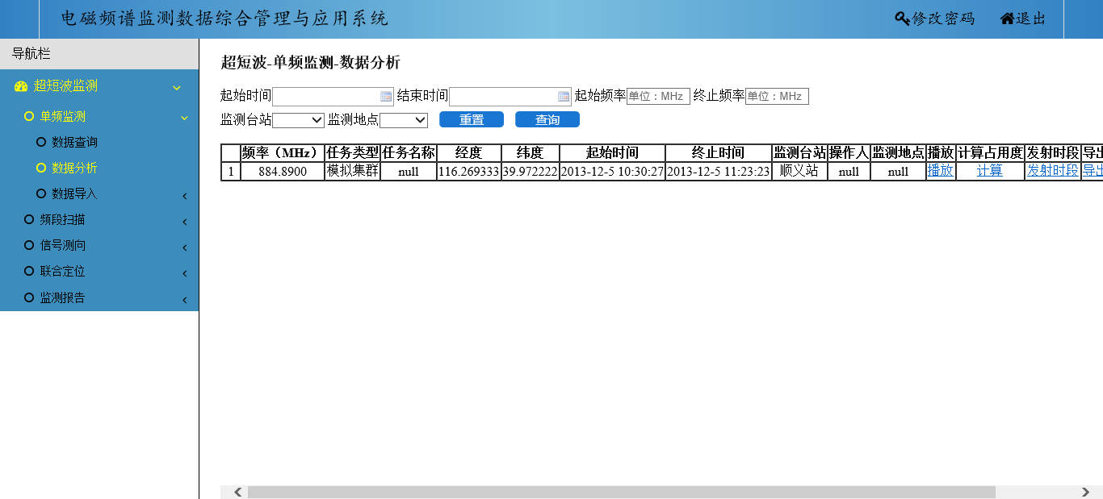

图3. 147 分析结果

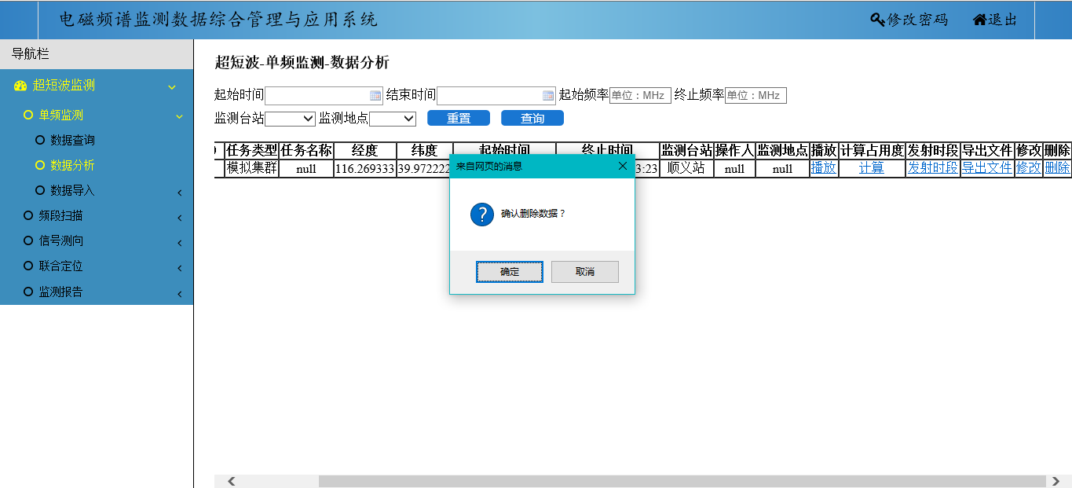

图3. 148 删除数据

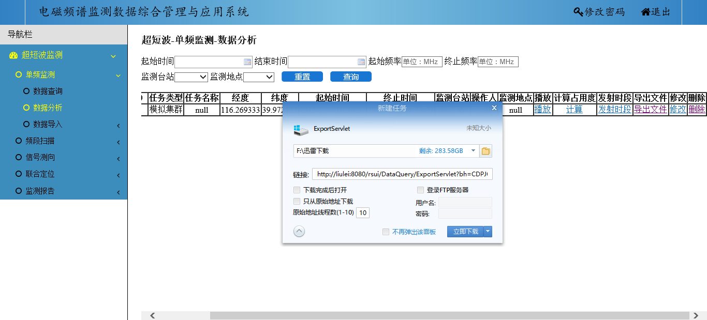

图3. 149 导出数据



图3. 150 数据修改



图3. 151与信号参数登记关联的数据修改



图3. 152 单频数据播放



图3. 153 占用度计算



图3. 154 发射时段计算



图3. 155 已经计算过的发射时段

##### 1.2.1.1.3 数据导入

数据导入可以将文件或是表格上传给服务器，后续能在数据查询中查到。

点击单频监测后，点击数据导入，如图3. 156所示。除信号参数登记外，原始监测数据、图形数据、音频数据、视频数据在选中相应选项后均需要填入相应的数据，并点击请选择文件，选中所需文件后点击上传，如图3. 157所示。若想上传第二个文件，需点击取消所有上传，再重复之前操作。

信号参数登记导入有两种方式，一种是通过页面的表格输入，点击页面上的提交上传数据。若要上传多条数据，则点击增加，增加一行，多行填写完毕后只需点击一次提交，如图3. 158所示。提交成功后，点击某一行的导入按钮，导入该行数据的文件，如图3. 159所示。另一种是直接上传Excel文件，不用填写表格中内容，点击请选择文件，选择上传文件，上传成功后显示导入成功，如图3. 160所示。导入Excel文件时，无法将原始数据和图形数据与信号参数登记相关联，需要在数据查询中进行修改。

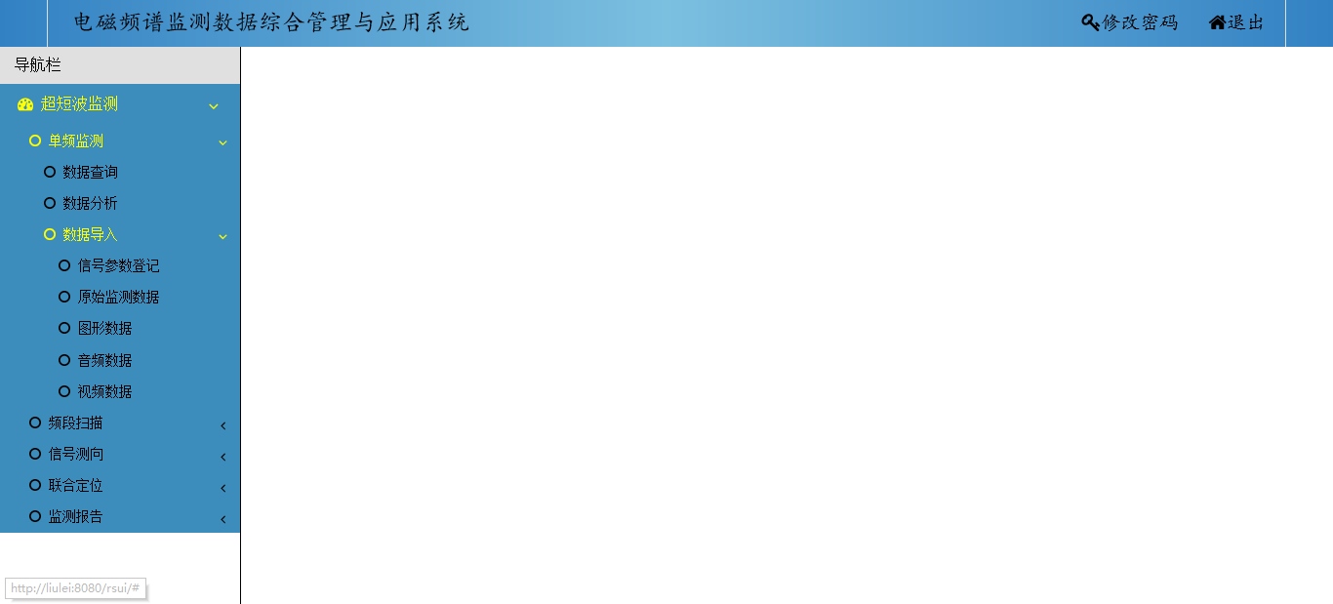

图3. 156 导入数据导航栏

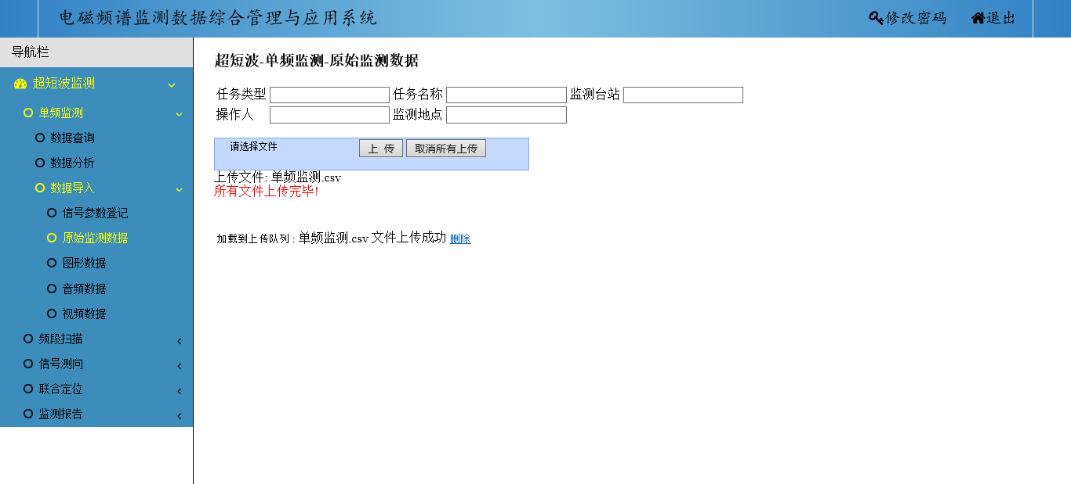

图3. 157 数据导入

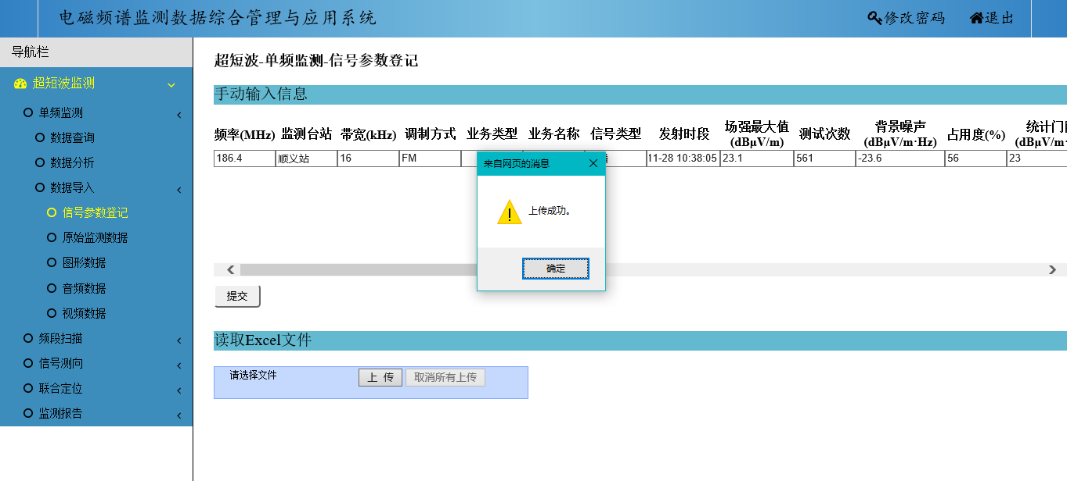

图3. 158 信号参数登记导入

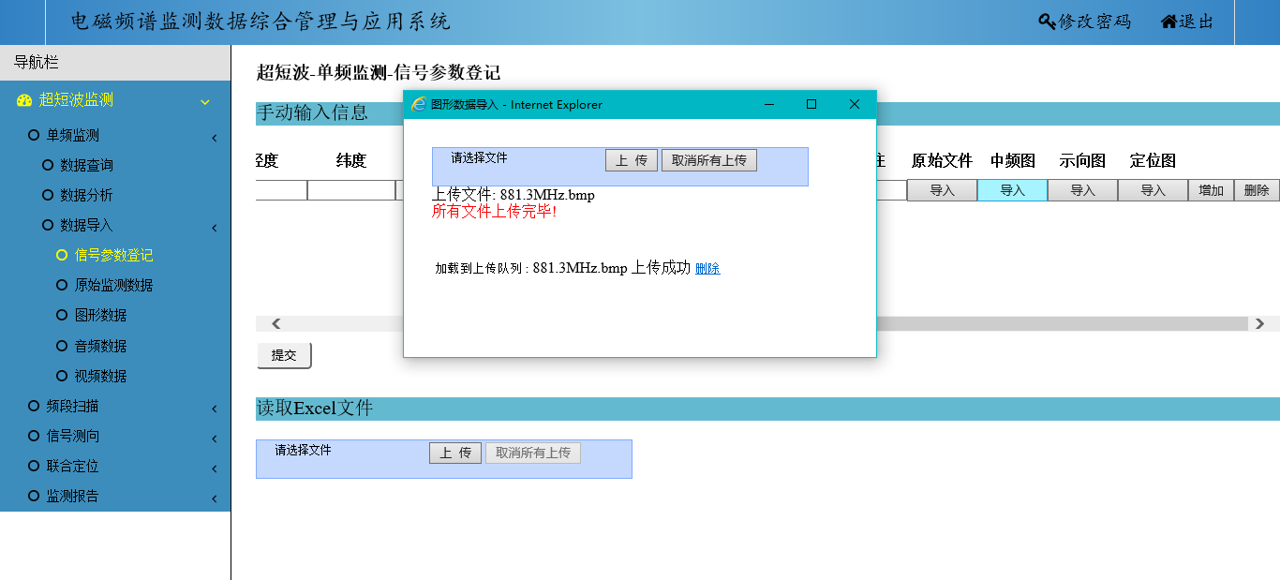

图3. 159 信号参数登记关联文件

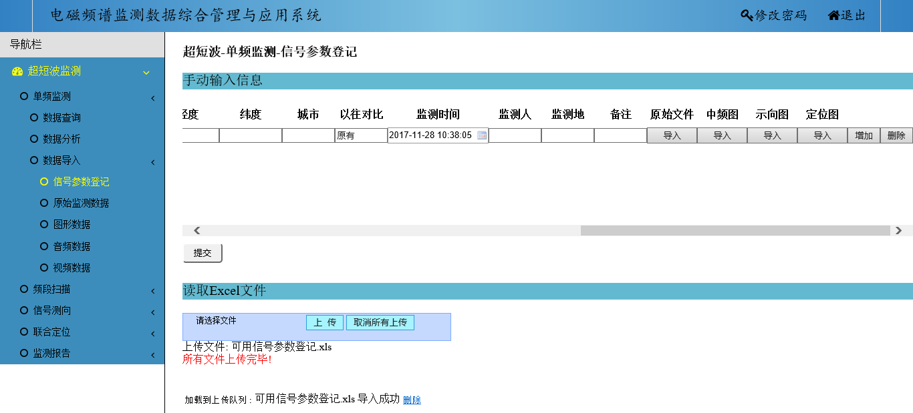

图3. 160 信号参数登记导入Excel

#### 1.2.2.2频段扫描

点击**短波监测**后，点击**频段扫描**，展开菜单中有数据查询，数据分析，数据导入功能，如图3. 161所示

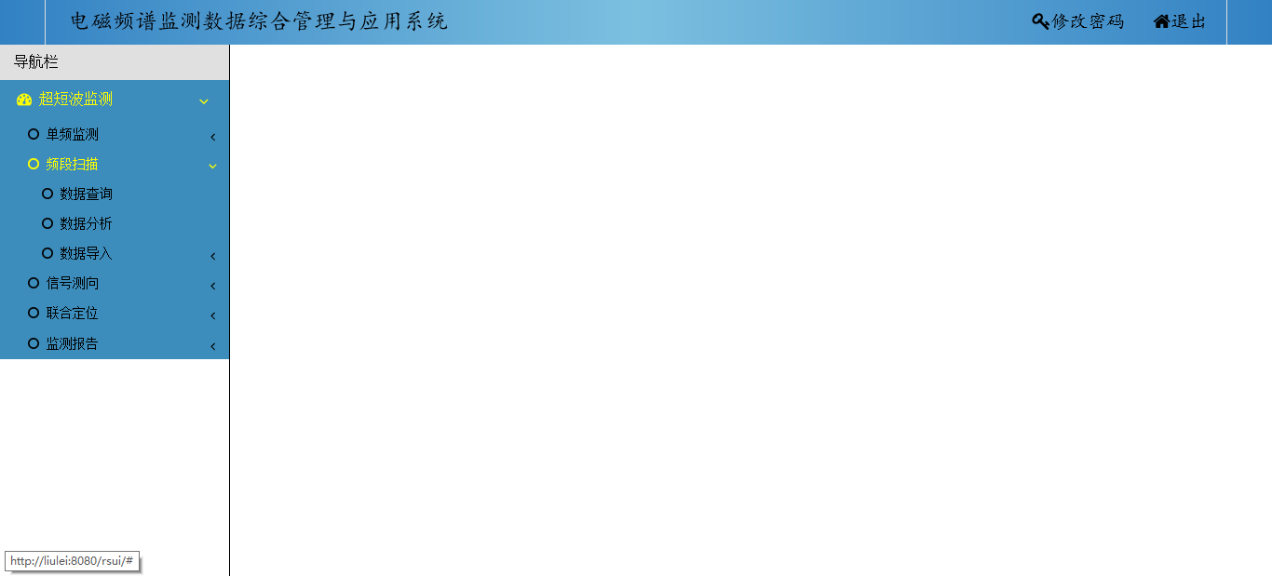

图3. 161 频段扫描

##### 1.2.2.2.1 数据查询

数据查询可以对短波频段扫描数据进行条件查询，并可以对查询得到的数据导出、删除、播放、查看。（台站用户可以对数据查重）

点击**频段扫描**后，点击**数据查询**，如图3. 162所示，填入相应的检索条件，点击**查询**，查找出所需数据，所得数据表在页面下方显示，如图3. 163所示。可以对查找出的信息进行删除，导出，查看的操作。

点击需要删除一行的**删除**按钮，弹出确认删除页面，点击确定进行删除，若删除成功，则弹出页面显示删除成功，如图3. 164所示。

点击需要导出数据的**导出文件**按钮，弹出下载界面，点击下载后得到所需数据的压缩包，解压后即为所需数据，下载界面如图3. 165所示。

点击**原始监测数据、图形数据、视频数据修改**后，可以对数据进行修改。如果只修改文本框中的数据而不需要上传文件，修改后点击提交，则数据修改完成。如果需要上传文件，点击请选择文件，选中所需文件后点击上传，则文本框中的数据和文件会一并修改。如图3. 166所示。

点击需要导出数据的**原始监测数据导出频点**按钮，弹出选择频点页面，如图3. 167所示。点击保存到本地的确定按钮，将选择的频点数据下载到本地，如图3. 168所示。点击录入到数据哭的确定按钮，将选择的频点的数据录入到单频检测原始监测数据表中，如图3. 169所示。

点击**原始监测数据频段播放**后，数据将以图像形式播放，如图3. 170所示

点击**原始监测数据单频播放**后，弹出单频播放页面，选择频点后点击确定，选择的频点数据将以图像形式播放，如图3. 171所示。

点击**原始监测数据计算**按钮，弹出占用度计算界面（默认最小值为场强最小值，阈值为场强平均值，可按需求改动。）可在弹出界面中对频段进行占用度计算，也可以选择所需频点进行单频点占用度计算。如图3. 172所示。

点击**图形数据查看**后，图形数据将在呈现在网页上。如图3. 173所示。

点击**视频数据播放**后，将弹出一个视频播放器，并自动开始播放所需视频，如图3. 174所示。

点击**查重**按钮后，若有重复数据，将显示在对应表格中，可选中不需要的点击删除按钮，如图3. 175所示。

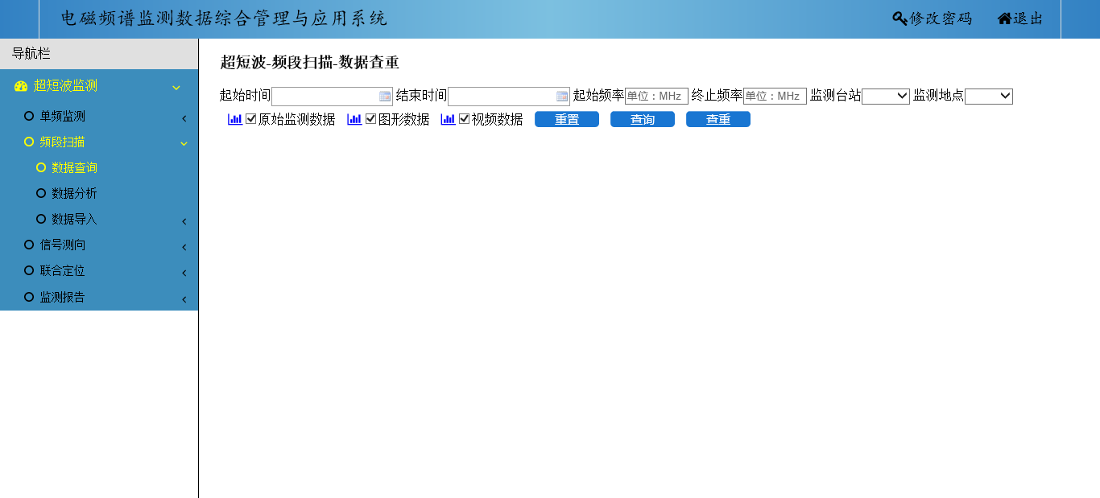

图3. 162 查询界面

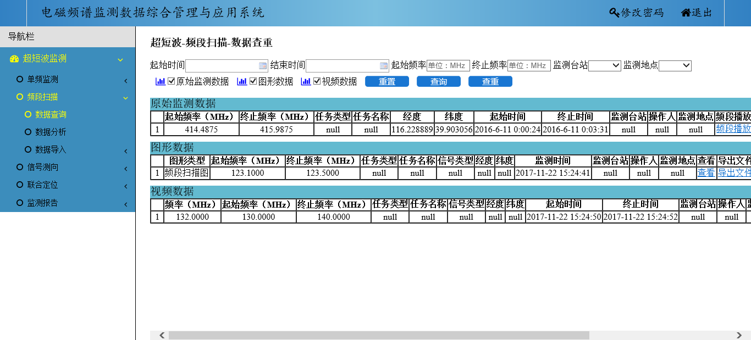

图3. 163 查询结果

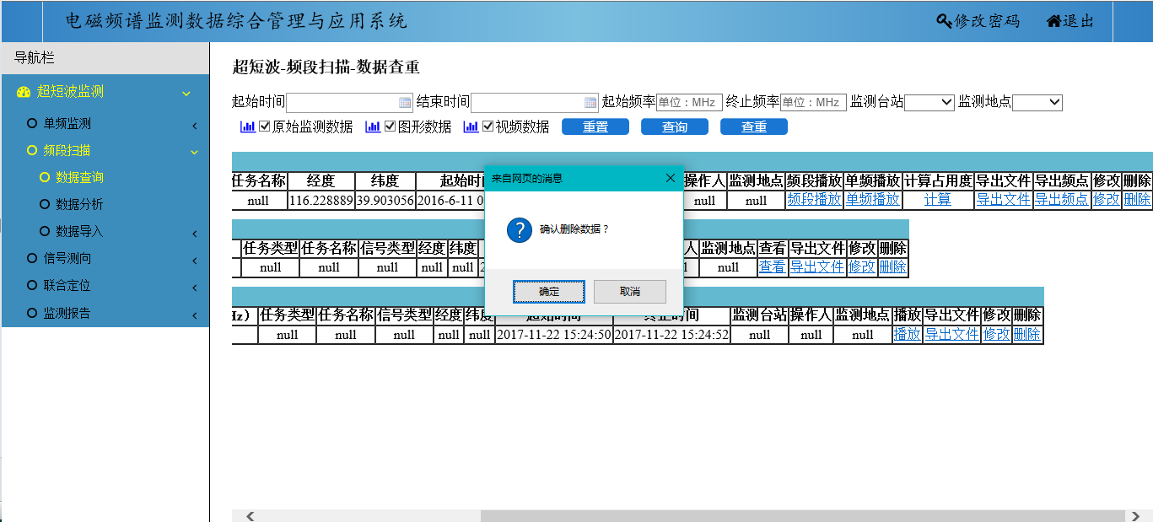

图3. 164 删除数据

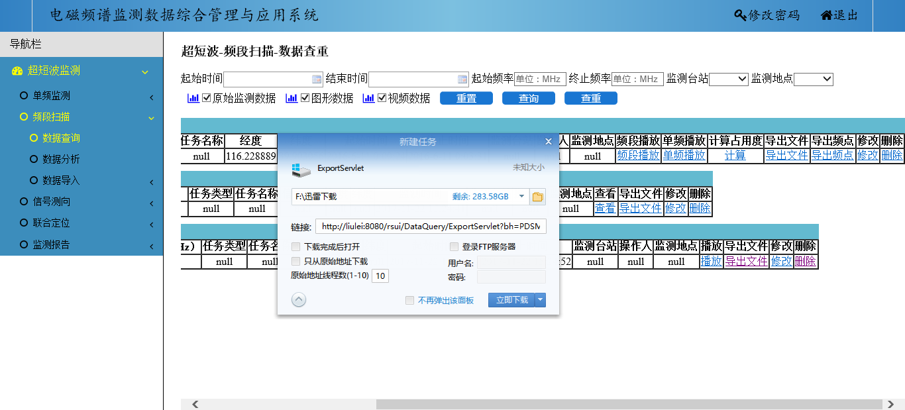

图3. 165 导出数据



图3. 166 数据修改



图3. 167 导出单频点数据

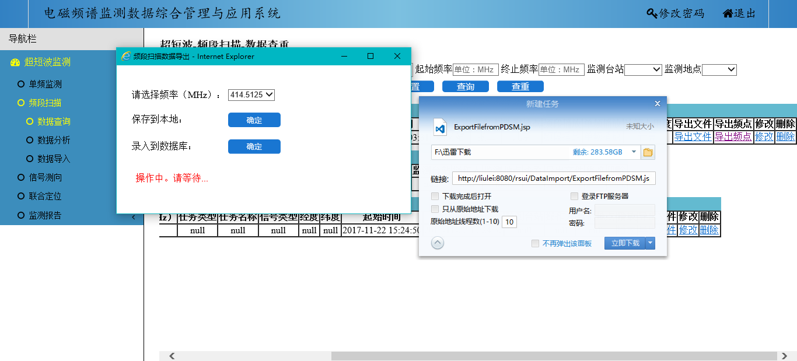

图3. 168 导出频点到本地



图3. 169 导出频点到数据库



图3. 170 频段扫描原始数据播放



图3. 171 单频点数据播放



图3. 172 频段扫描占用度计算



图3. 173 图形数据



图3. 174 视频数据

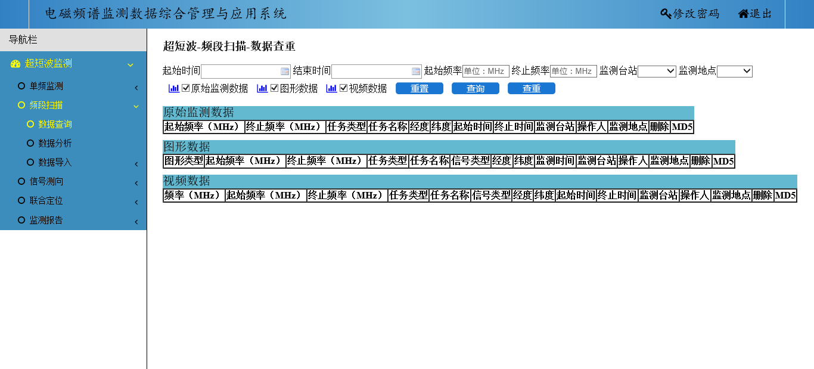

图3. 175 数据查重

（注：频段扫描原始监测数据较大，对其进行操作时耗时较长，不要中断操作，下同）

##### 1.2.2.2.2 数据分析

数据分析可以对短波单频监测频段扫描数据进行条件查询，并可以对查询得到的数据进行导出、删除、播放、查看、修改、计算。

点击**频段扫描**后，点击**数据分析**，如图3. 176所示，填入相应的检索条件，点击**查询**，查找出原始监测数据，所得数据在页面下方显示，如图3. 177所示。

点击需要删除一行的**删除**按钮，弹出确认删除页面，点击确定进行删除，若删除成功，则弹出页面显示删除成功，如图3. 178所示。

点击需要导出数据的**导出文件**按钮，弹出下载界面，点击下载后得到所需数据的压缩包，解压后即为所需数据，下载界面如图3. 179所示。

点击**修改**后，可以对数据进行修改。如果只修改文本框中的数据而不需要上传文件，修改后点击提交，则数据修改完成。如果需要上传文件，点击请选择文件，选中所需文件后点击上传，则文本框中的数据和文件会一并修改。如图3. 180所示。

点击需要导出数据的**导出频点**按钮，弹出选择频点页面，如图3. 181所示。点击保存到本地的确定按钮，将选择的频点数据下载到本地，如图3. 182所示。点击录入到数据哭的确定按钮，将选择的频点的数据录入到单频检测原始监测数据表中，如图3. 183所示。

点击**频段播放**后，数据将以图像形式播放，如图3. 184所示

点击**单频播放**后，弹出单频播放页面，选择频点后点击确定，选择的频点数据将以图像形式播放，如图3. 185所示。

点击**计算**按钮，弹出占用度计算界面（默认最小值为场强最小值，阈值为场强平均值，可按需求改动。）可在弹出界面中对频段进行占用度计算，也可以选择所需频点进行单频点占用度计算。如图3. 186所示。

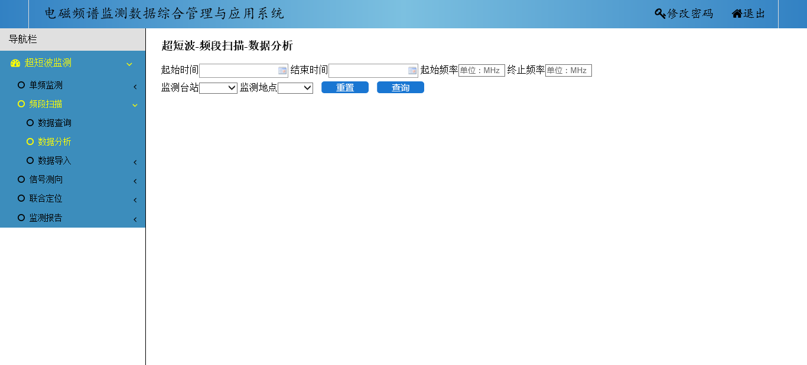

图3. 176 分析界面

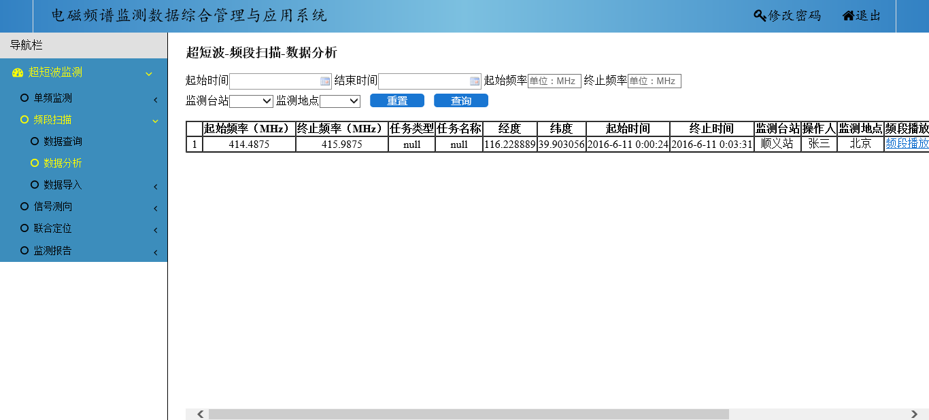

图3. 177 分析结果

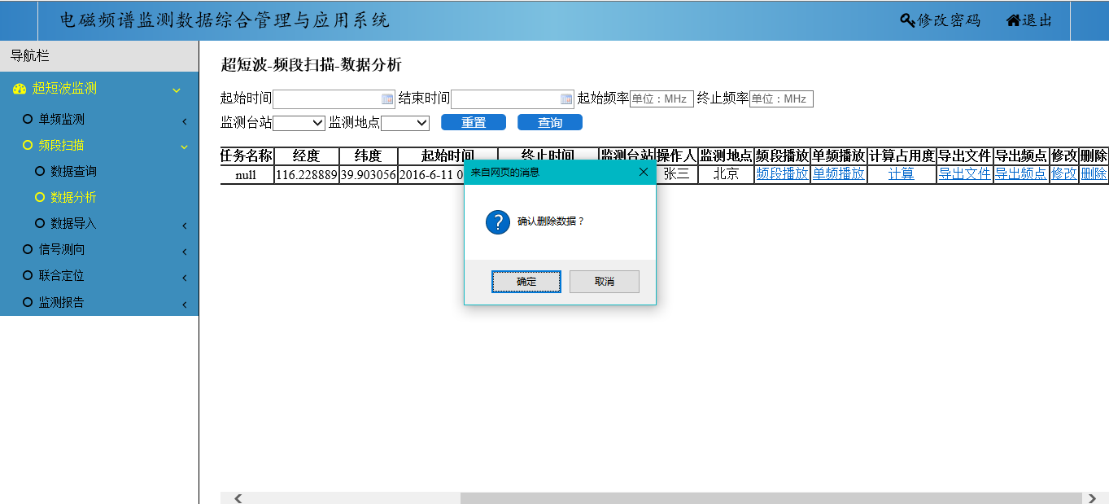

图3. 178 删除数据

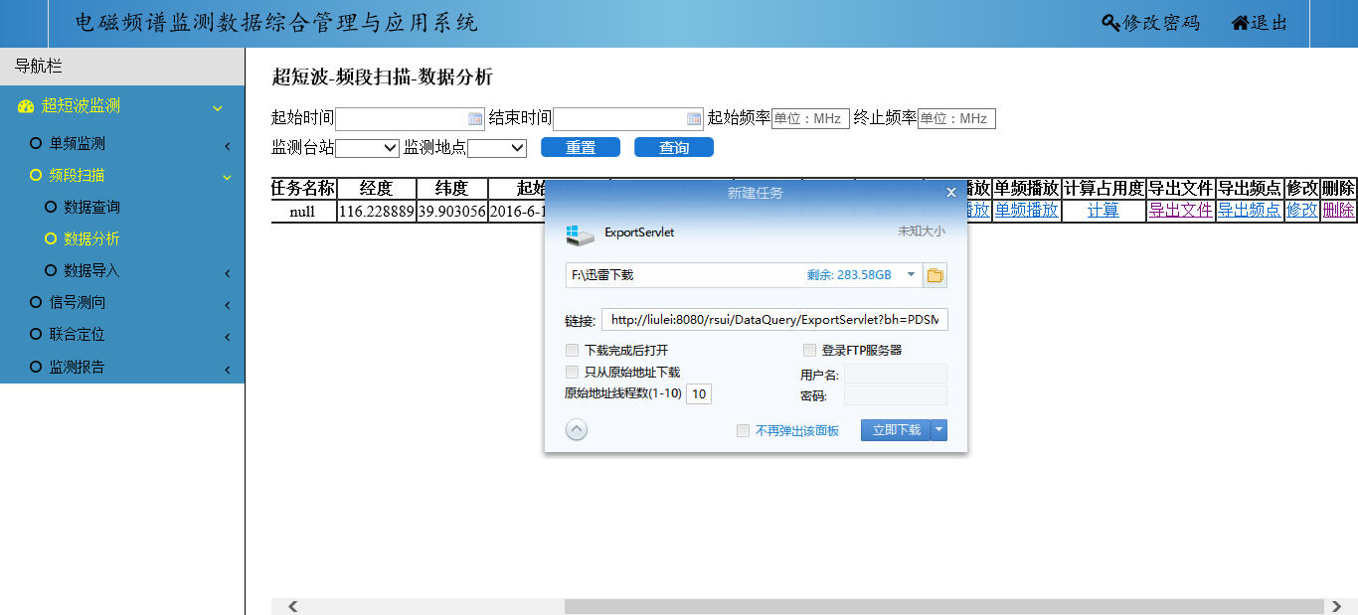

图3. 179 导出数据

图3. 180 数据修改



图3. 181 导出单频点数据

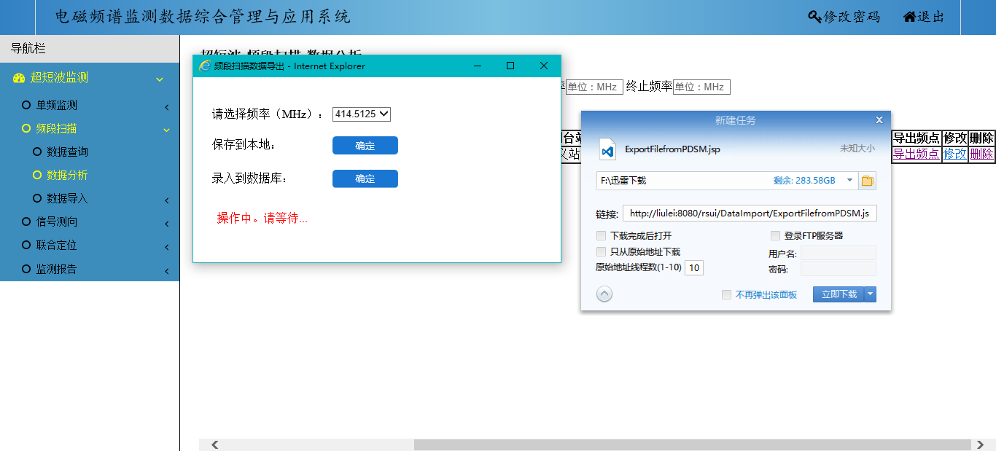

图3. 182 导出频点到本地



图3. 183 导出频点到数据库



图3. 184 频段扫描原始数据播放



图3. 185 单频点数据播放



图3. 186 频段扫描占用度计算

##### 1.2.2.2.3 数据导入

数据导入可以将文件或是表格上传给服务器，后续能在数据查询中查到。

点击频段扫描后，点击数据导入，如图所示，原始监测数据、图形数据、视频数据在选中相应选项后均需要填入相应的数据，并点击请选择文件，选中所需文件后点击上传，如图3. 187所示。若想上传第二个文件，需点击取消所有上传，再重复之前操作。

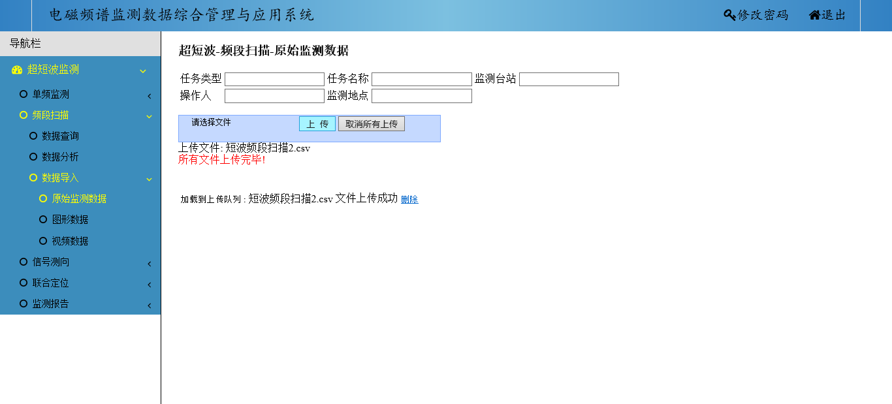

图3. 187 数据导入

#### 1.2.2.3 信号测向

点击**短波监测**后，点击**信号测向**，展开菜单中有数据查询，数据分析，数据导入功能，如图3. 188所示

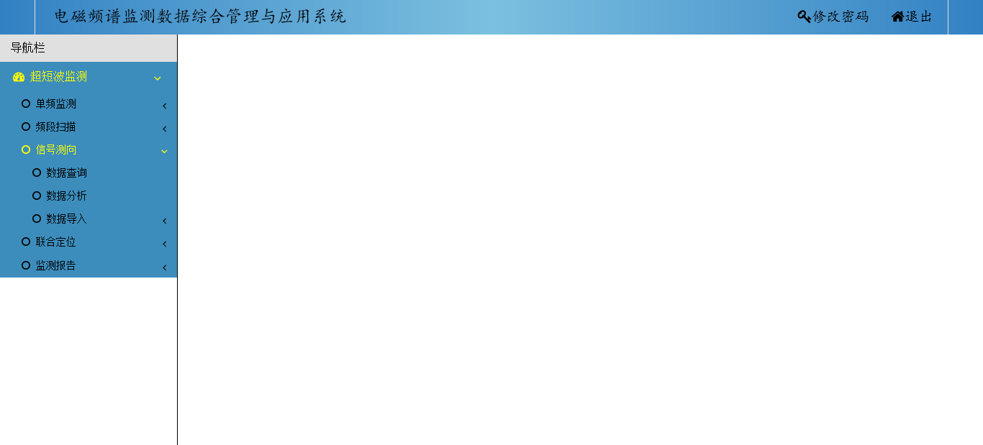

图3. 188 信号测向

##### 1.2.2.3.1 数据查询

数据查询可以对短波信号测向数据进行条件查询，并可以对查询得到的数据导出、删除、播放、查看，修改。（台站用户可以对数据查重）

点击**信号测向**后，点击**数据查询**，如图3. 189所示，填入相应的检索条件，点击**查询**，查找出所需数据，所得数据表在页面下方显示，如图3. 190所示。可以对查找出的信息进行删除，导出，查看，修改的操作。

点击需要删除一行的**删除**按钮，弹出确认删除页面，点击确定进行删除，若删除成功，则弹出页面显示删除成功，如图3. 191所示。

点击需要导出数据的**导出文件**按钮，弹出下载界面，点击下载后得到所需数据的压缩包，解压后即为所需数据，下载界面如图3. 192所示。

点击**信号参数登记修改**后，可以对信号参数登记数据进行修改。如果只修改文本框中的数据而不需要上传文件，修改后点击提交，则数据修改完成。如图3. 193所示。如果需要上传文件，先选择要修改的数据类型，然后点击请选择文件，选中所需文件后点击上传，则文本框中的数据和文件会一并修改。如图3. 194所示。

点击**原始监测数据、图形数据、音频数据、视频数据修改**后，可以对数据进行修改。如果只修改文本框中的数据而不需要上传文件，修改后点击提交，则数据修改完成。如果需要上传文件，点击请选择文件，选中所需文件后点击上传，则文本框中的数据和文件会一并修改。如图3. 195所示。如果该数据是与信号参数登记中的数据，则只能在信号参数登记中修改。如图3. 196所示。

点击**信号参数登记查看**后，图形数据将在呈现在网页上。如图3. 197所示。点击导出文件按钮，可以将文件下载到本地。

点击**图形数据查看**后，图形数据将在呈现在网页上。如图3. 198所示。

点击**音频数据播放**后，将弹出一个音频播放器，并自动开始播放所需音频，如图3. 199所示。

点击**视频数据播放**后，将弹出一个视频播放器，并自动开始播放所需视频，如图3. 200所示。

点击**查重**按钮后，若有重复数据，将显示在对应表格中，并且MD5码相同，可选中不需要的点击删除按钮，如图3. 201所示。

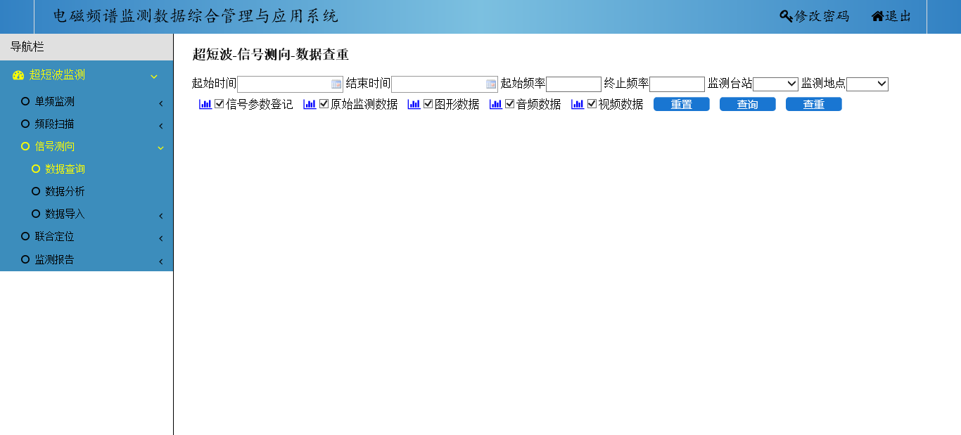

图3. 189 数据查询

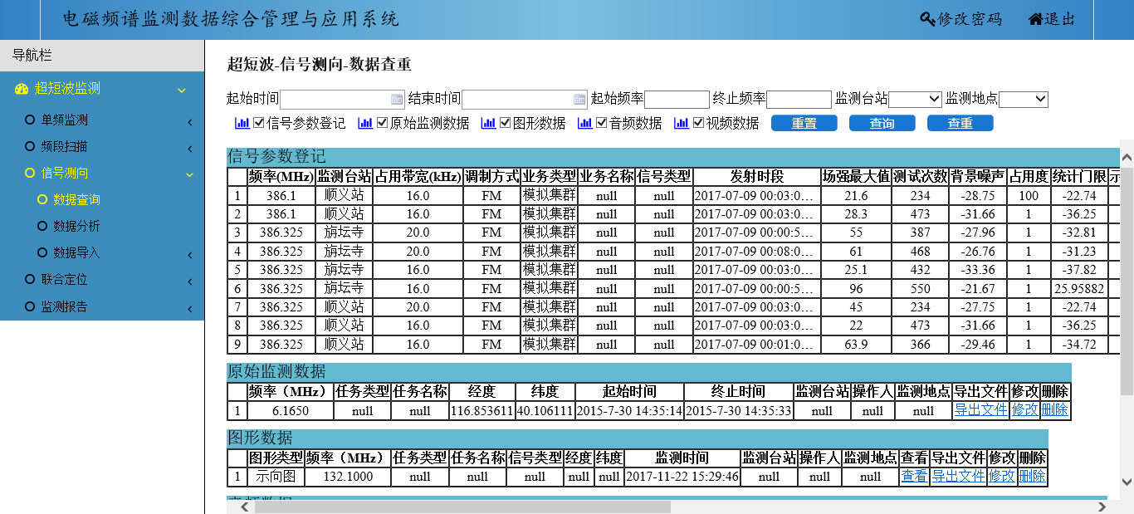

图3. 190 查询结果

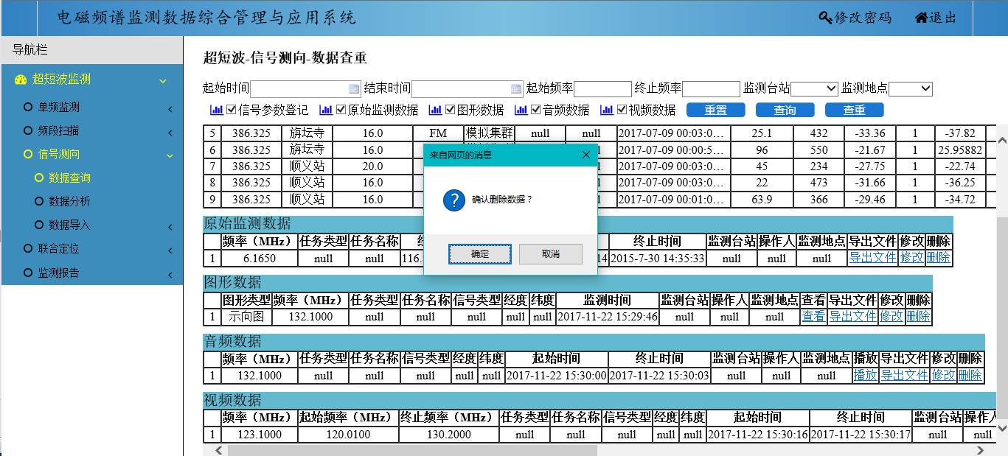

图3. 191 删除数据

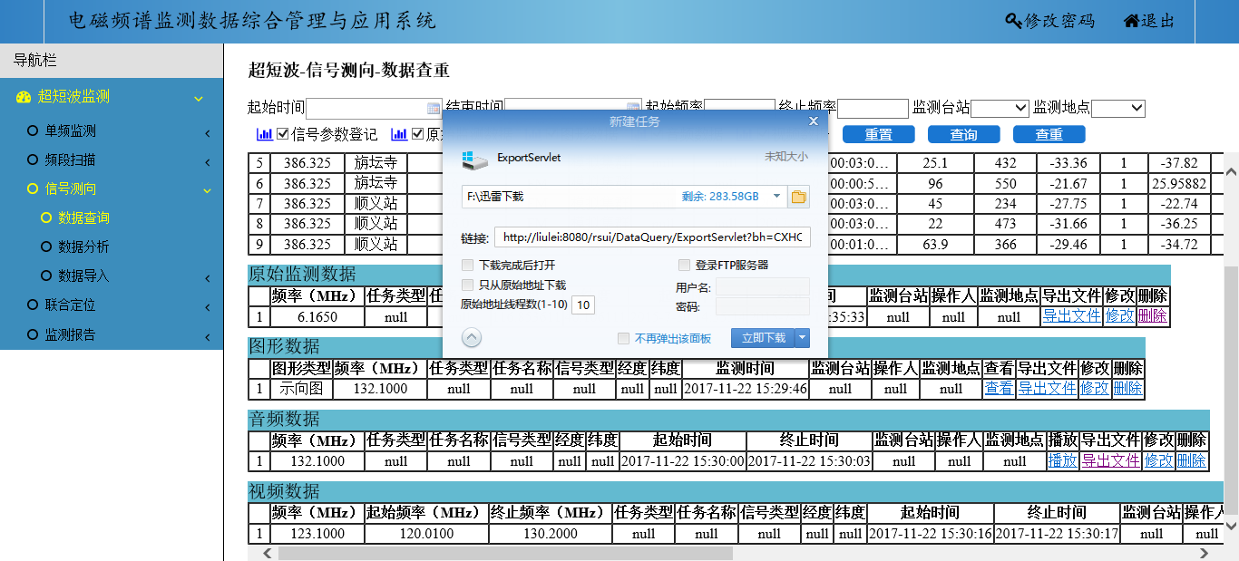

图3. 192 导出数据



图3. 193 信号参数登记修改



图3. 194 信号参数登记文件数据修改



图3. 195 数据修改



图3. 196与信号参数登记关联的数据修改



图3. 197 信号参数登记中图形数据查看



图3. 198 图片查看



图3. 199 音频播放



图3. 200 视频播放

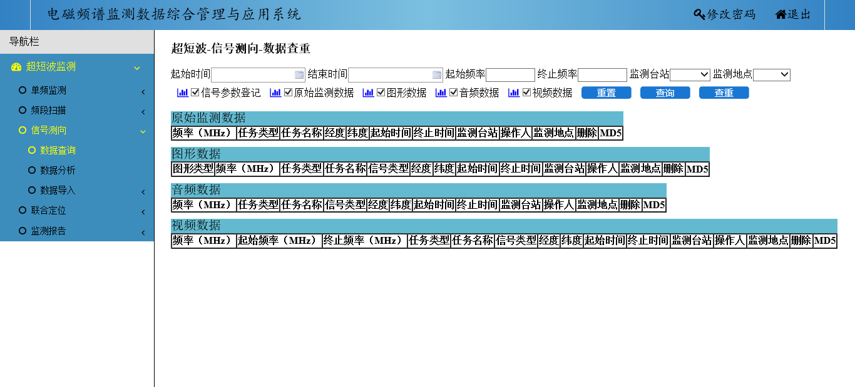

图3. 201 查重

##### 1.2.2.3.2 数据分析

数据分析可以对短波信号测向原始监测数据进行条件查询，并可以对查询得到的数据导出、删除、查看、修改。

点击**信号测向**后，点击**数据分析**，如图3. 202所示，填入相应的检索条件，点击**查询**，查找出原始监测数据，所得数据在页面下方显示如所示。如图3. 203所示。

点击需要删除一行的**删除**按钮，弹出确认删除页面，点击确定进行删除，若删除成功，则弹出页面显示删除成功，如图3. 204所示。

点击需要导出数据的**导出文件**按钮，弹出下载界面，点击下载后得到所需数据的压缩包，解压后即为所需数据，下载界面如图3. 205所示。

点击**原始监测数据修改**后，可以对数据进行修改。如果只修改文本框中的数据而不需要上传文件，修改后点击提交，则数据修改完成。如果需要上传文件，点击请选择文件，选中所需文件后点击上传，则文本框中的数据和文件会一并修改。如图3. 206所示。如果该数据是与信号参数登记中的数据，则只能在信号参数登记中修改。如图3. 207所示。

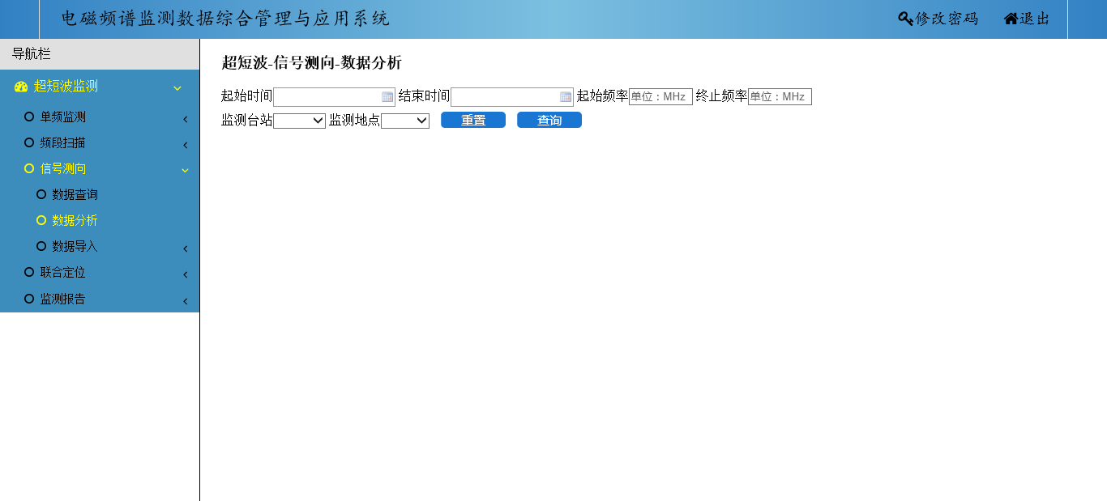

图3. 202 数据分析页面

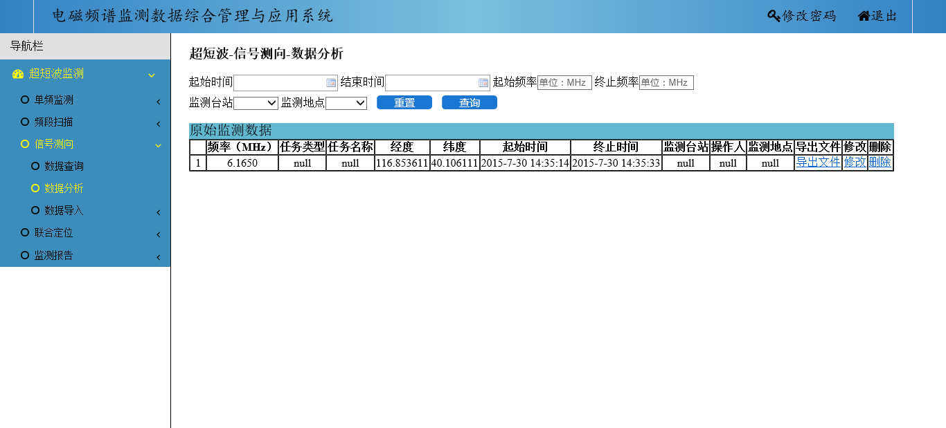

图3. 203 数据分析结果

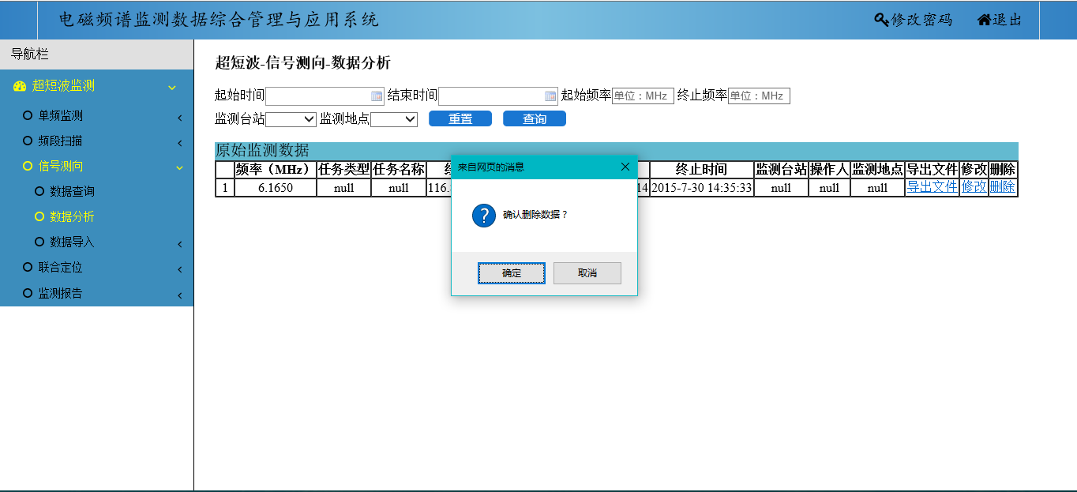

图3. 204 删除数据

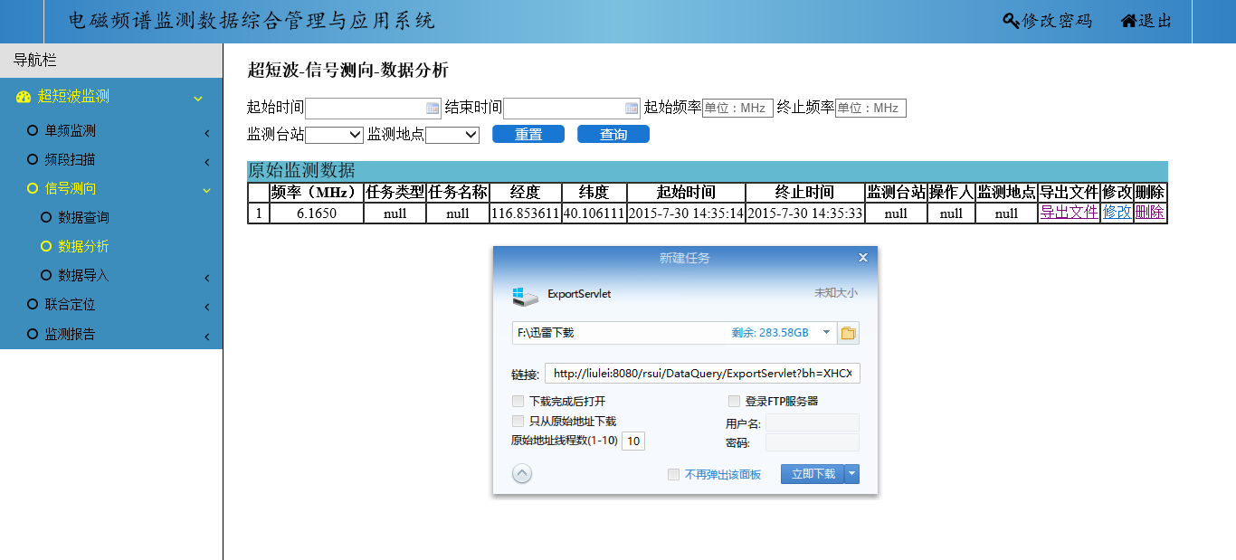

图3. 205 导出数据



图3. 206 修改数据



图3. 207 与信号参数登记相关联数据

##### 1.2.2.3.3 数据导入

数据导入可以将文件或是表格上传给服务器，后续能在数据查询中查到。

点击**单频监测**后，点击**数据导入**，如图3. 208所示，除信号参数登记外，原始监测数据、图形数据、音频数据、视频数据在选中相应选项后均需要填入相应的数据，并点击请选择文件，选中所需文件后点击上传，如图3. 209所示。若想上传第二个文件，需点击取消所有上传，再重复之前操作。

信号参数登记导入有两种方式，一种是通过页面的表格输入，点击页面上的提交上传数据。若要上传多条数据，则点击增加，增加一行，多行填写完毕后只需点击一次提交，如图3. 210所示。提交成功后，点击某一行的导入按钮，导入该行数据的文件，如图3. 211所示。另一种是直接上传Excel文件，不用填写表格中内容，点击请选择文件，选择上传文件，上传成功后显示导入成功，如图3. 212所示。导入Excel文件时，无法将原始数据和图形数据与信号参数登记相关联，需要在数据查询中进行修改。

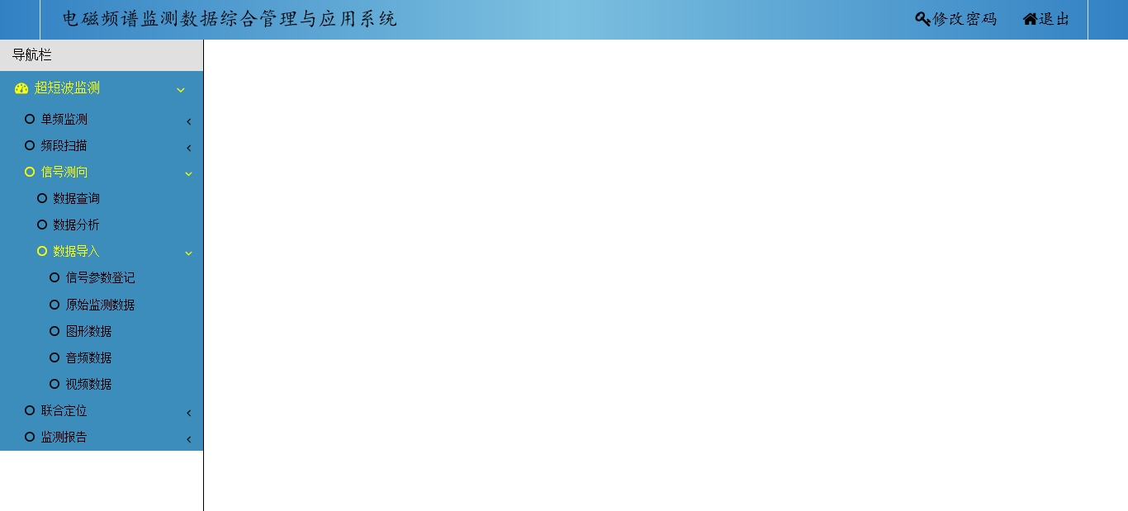

图3. 208 数据导入导航栏

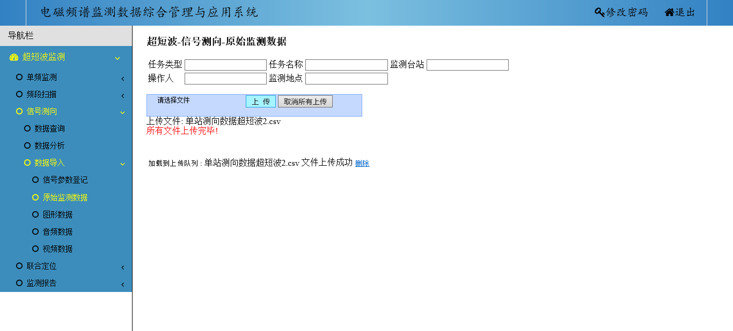

图3. 209 上传数据

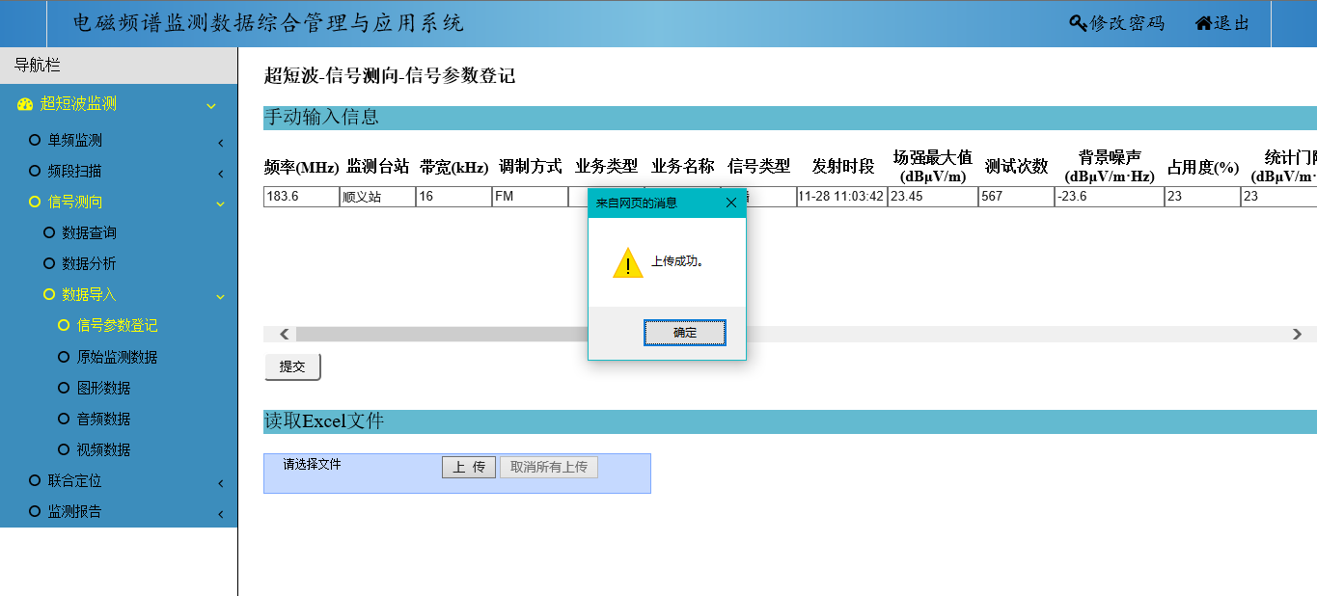

图3. 210 信号参数登记导入

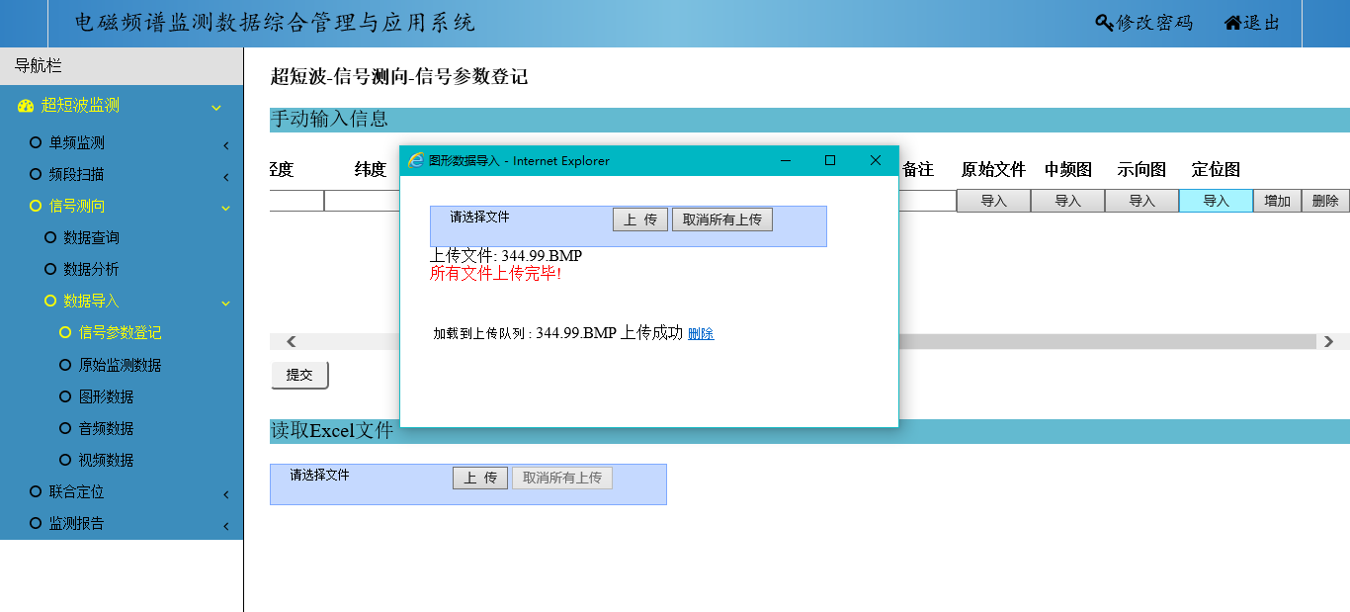

图3. 211信号参数登记关联文件导入

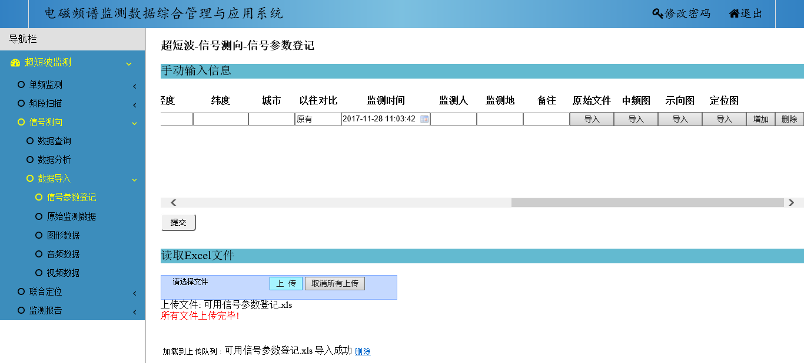

图3. 212 信号参数登记Excel导入

#### 1.2.2.4 联合定位

点击**短波监测**后，点击**联合定位**，展开菜单中有数据查询，数据分析，数据导入功能，如图3. 213所示。

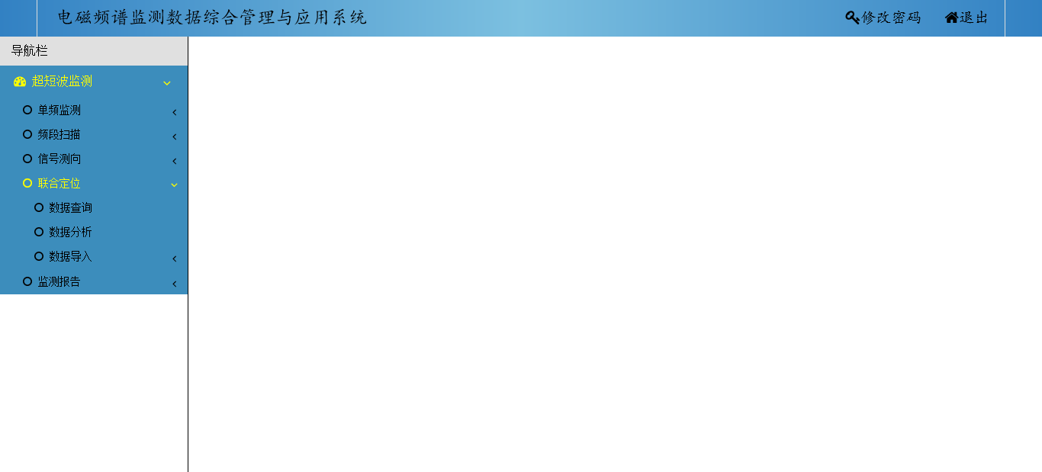

图3. 213 联合定位

##### 1.2.2.4.1 数据查询

数据查询可以对短波信号测向数据进行条件查询，并可以对查询得到的数据导出、删除、播放、查看、修改。（台站用户可以对数据查重）

点击**联合定位**后，点击**数据查询**，如图3. 214所示，填入相应的检索条件，点击**查询**，查找出所需数据，所得数据表在页面下方显示，如图3. 215所示。可以对查找出的信息进行删除，导出，查看，修改的操作。

点击需要删除一行的**删除**按钮，弹出确认删除页面，点击确定进行删除，若删除成功，则弹出页面显示删除成功，如图3. 216所示。

点击需要导出数据的**导出文件**按钮，弹出下载界面，点击下载后得到所需数据的压缩包，解压后即为所需数据，下载界面如图3. 217所示。

点击**原始监测数据、视频数据修改**后，可以对数据进行修改。如果只修改文本框中的数据而不需要上传文件，修改后点击提交，则数据修改完成。如果需要上传文件，点击请选择文件，选中所需文件后点击上传，则文本框中的数据和文件会一并修改。如图3. 218所示。

点击**视频数据播放**后，将弹出一个视频播放器，并自动开始播放所需视频，如图3. 219所示。

点击**查重**按钮后，若有重复数据，将显示在对应表格中，并且MD5码相同，可选中不需要的点击删除按钮，如图3. 220所示。

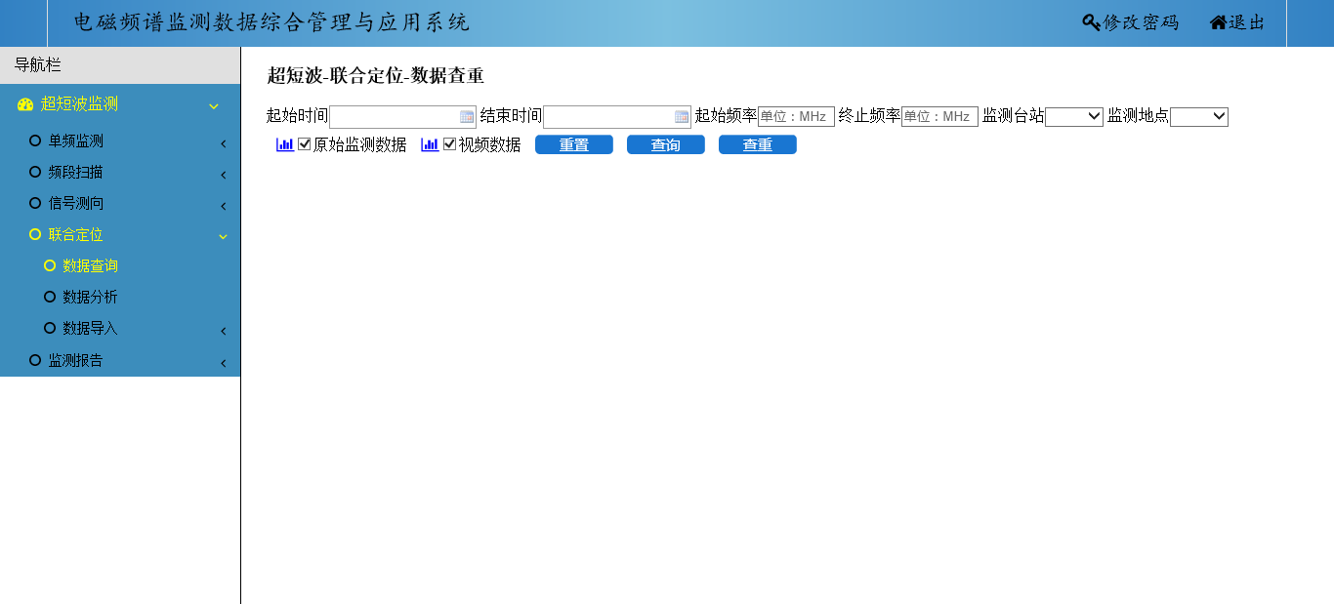

图3. 214 数据查询

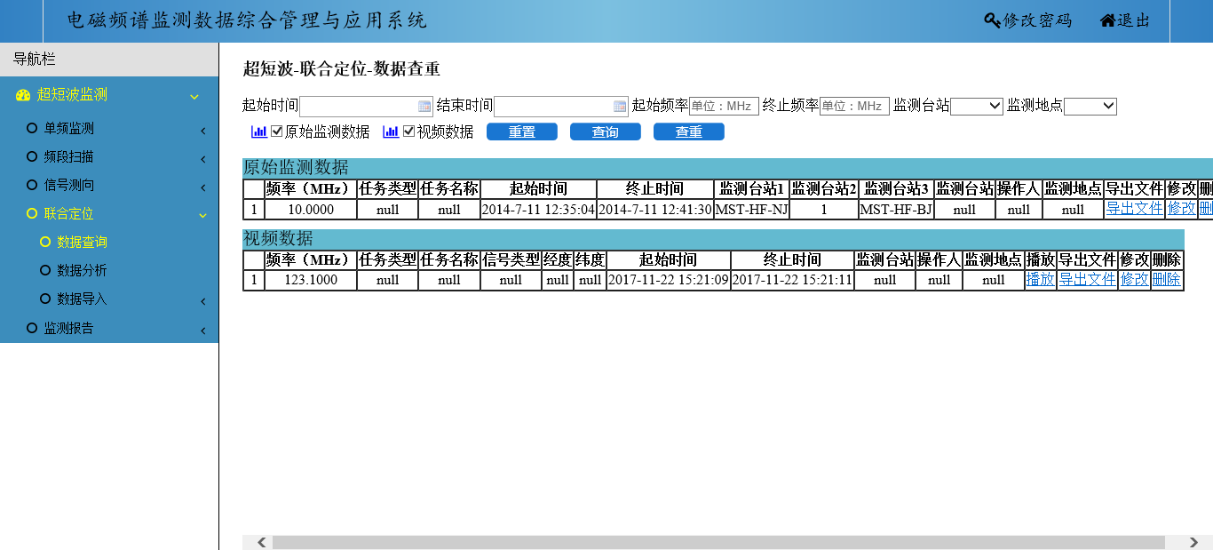

图3. 215 查询结果

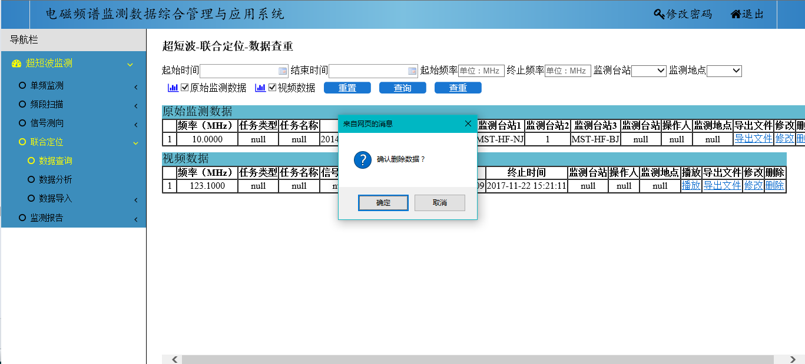

图3. 216 删除数据

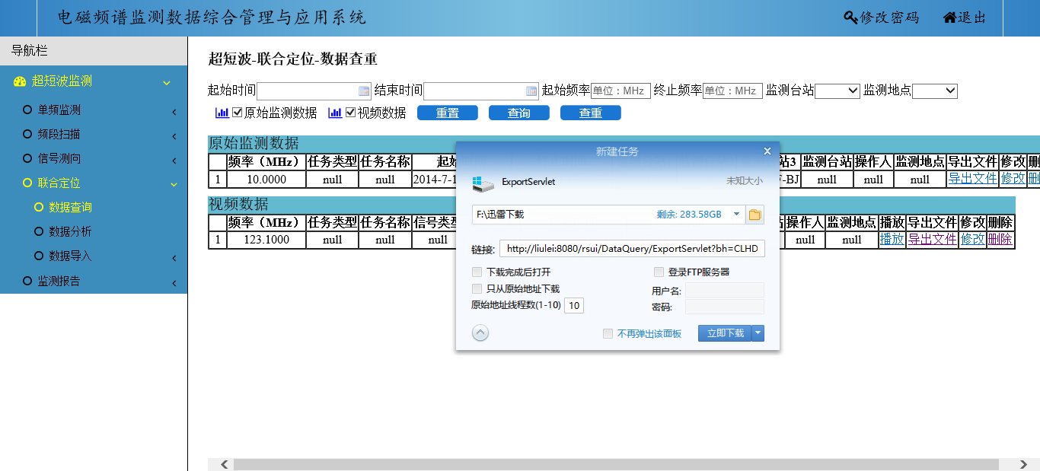

图3. 217 导出数据



图3. 218 数据修改



图3. 219 视频数据

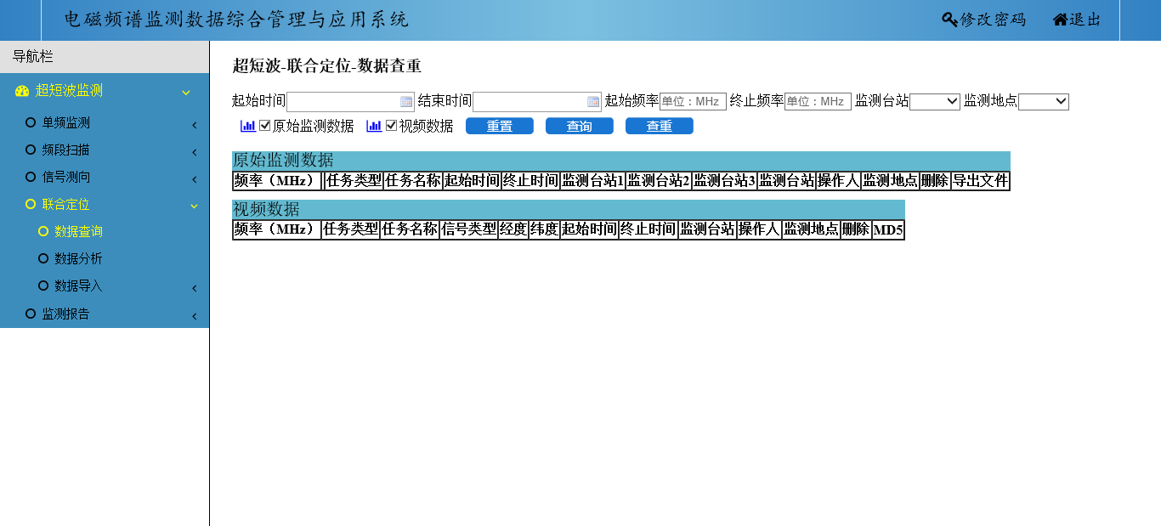

图3. 220 查重

##### 1.2.2.4.2 数据分析

数据分析可以对短波单频监测联合定位数据进行条件查询，并可以对查询得到的数据导出、删除、播放、查看、修改。

点击**联合定位**后，点击**数据分析**，如图3. 221所示，填入相应的检索条件，点击**查询**，查找出原始监测数据，所得数据在页面下方显示，如图3. 222所示。可以对查找出的信息进行删除，导出，查看，修改的操作。

点击需要删除一行的**删除**按钮，弹出确认删除页面，点击确定进行删除，若删除成功，则弹出页面显示删除成功，如图3. 223所示。

点击需要导出数据的**导出文件**按钮，弹出下载界面，点击下载后得到所需数据的压缩包，解压后即为所需数据，下载界面如图3. 224所示。

点击**原始监测数据修改**后，可以对数据进行修改。如果只修改文本框中的数据而不需要上传文件，修改后点击提交，则数据修改完成。如果需要上传文件，点击请选择文件，选中所需文件后点击上传，则文本框中的数据和文件会一并修改。如图3. 225所示。

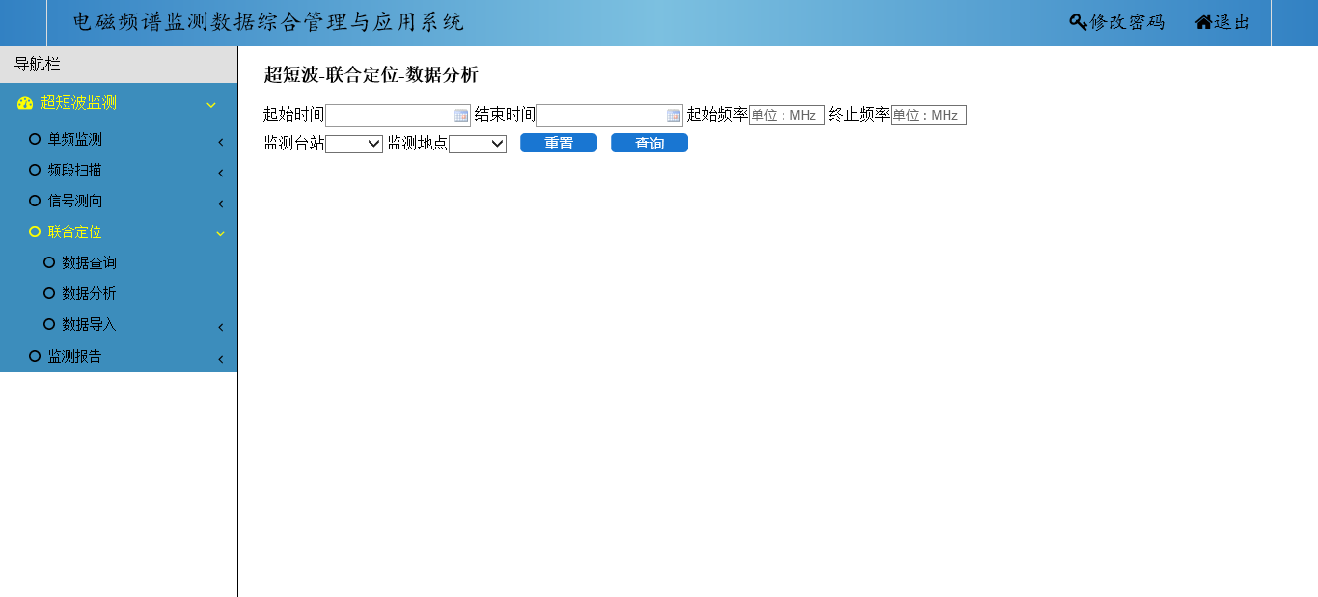

图3. 221 联合定位分析页面

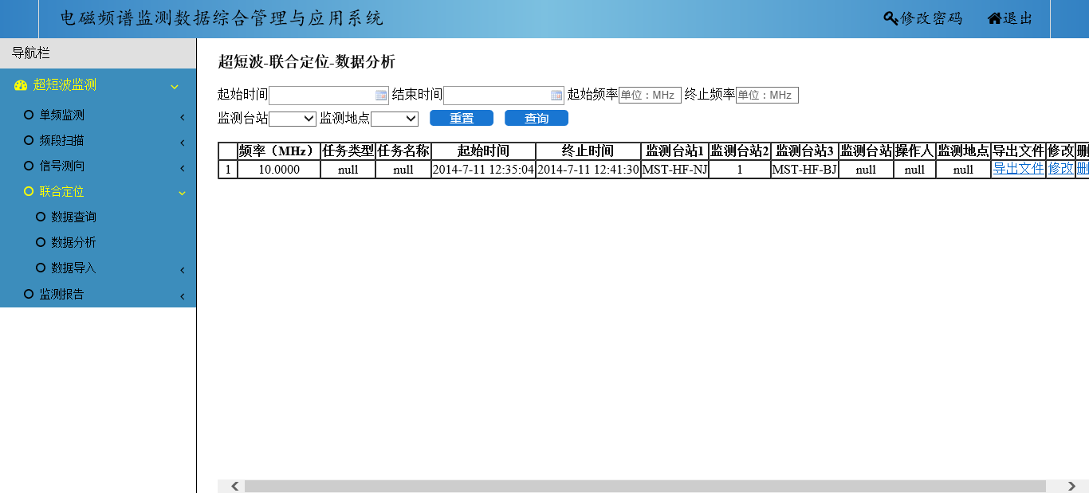

图3. 222 联合定位分析结果

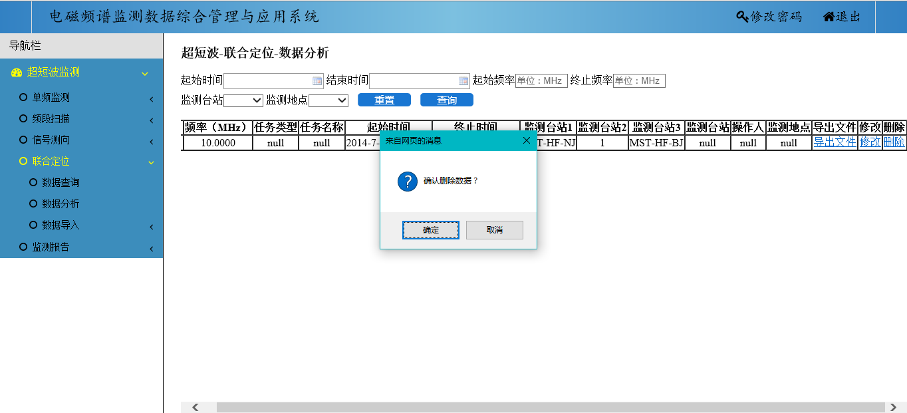

图3. 223 删除数据

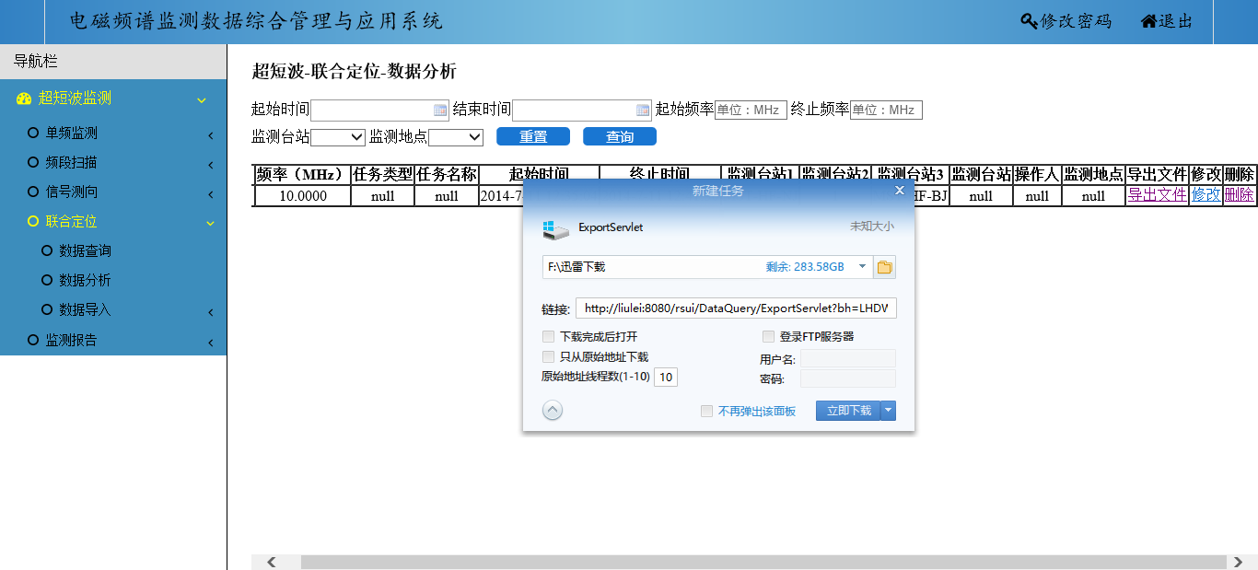

图3. 224 导出数据



图3. 225 数据修改

##### 1.2.2.4.3 数据导入

数据导入可以将文件或是表格上传给服务器，后续能在数据查询中查到。

点击联合定位后，点击数据导入，如图所示，原始监测数据、视频数据在选中相应选项后均需要填入相应的数据，并点击请选择文件，选中所需文件后点击上传，如图3. 226所示。若想上传第二个文件，需点击取消所有上传，再重复之前操作。

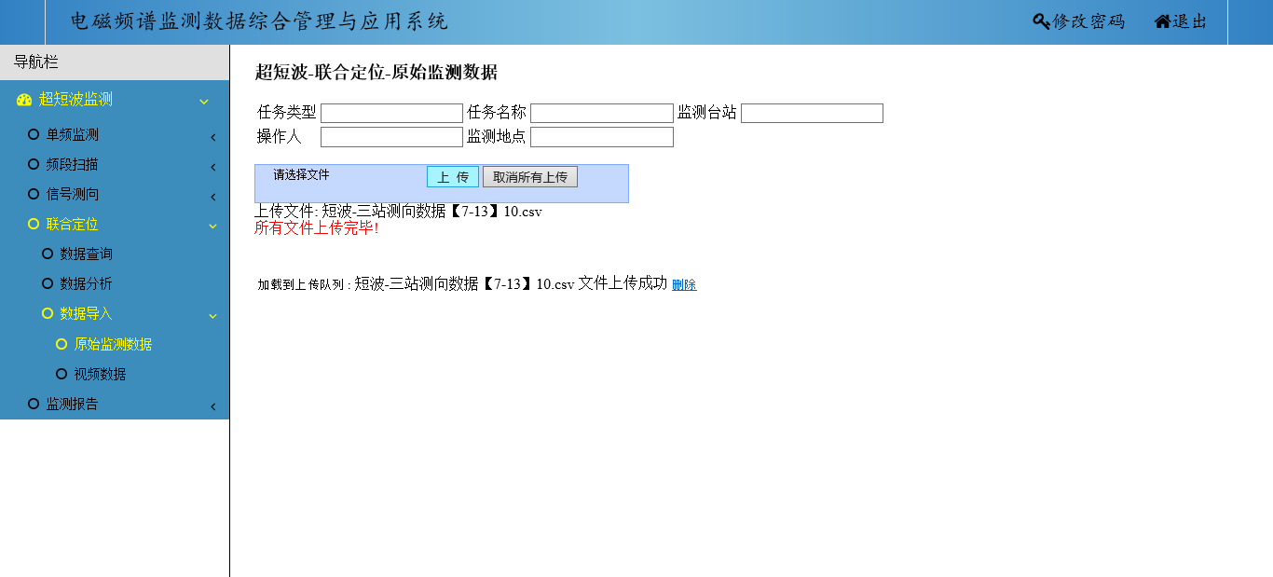

图3. 226 数据导入

#### 1.2.2.5 监测报告

点击**短波监测**后，点击**监测报告**，展开菜单中有数据查询、数据分析、数据导入功能，如图3. 227所示。

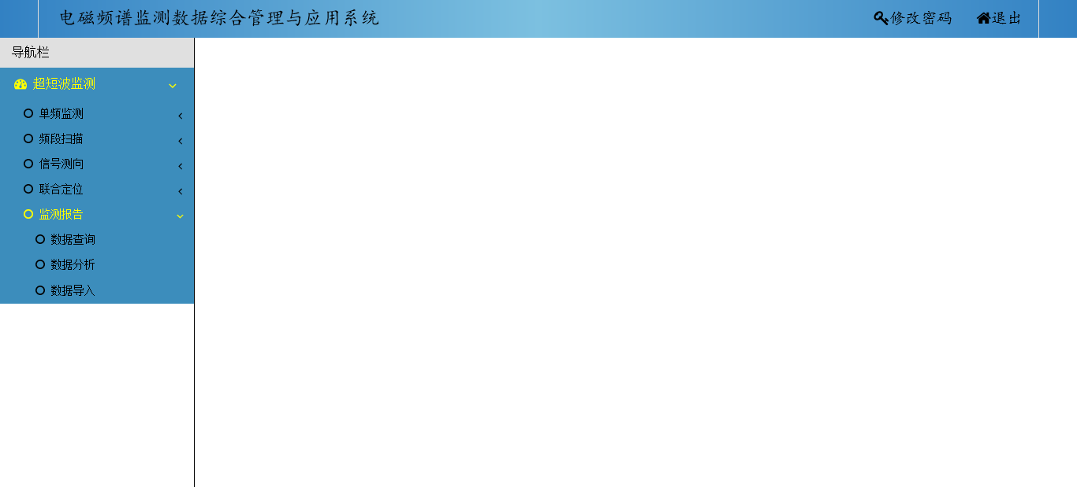

图3. 227 监测报告

##### 1.2.2.5.1 数据查询

数据查询可以对短波监测报告数据进行条件查询，并可以对查询得到的数据导出、删除、修改。

点击**监测报告**后，点击**数据查询**，如图3. 228所示，填入相应的检索条件，点击**查询**，查找出所需数据，所得数据表在页面下方显示，如图3. 229所示。可以对查找出的信息进行删除，导出，查看的操作。

点击需要删除一行的**删除**按钮，弹出确认删除页面，点击确定进行删除，若删除成功，则弹出页面显示删除成功，如图3. 230所示。

点击需要导出一行的**导出文件**按钮，弹出下载界面，点击下载后得到所需数据的压缩包，解压后即为所需数据，下载界面如图3. 231所示。

点击**修改**后，可以对数据进行修改。如果只修改文本框中的数据而不需要上传文件，修改后点击提交，则数据修改完成。如果需要上传文件，点击请选择文件，选中所需文件后点击上传，则文本框中的数据和文件会一并修改。如图3. 232所示。

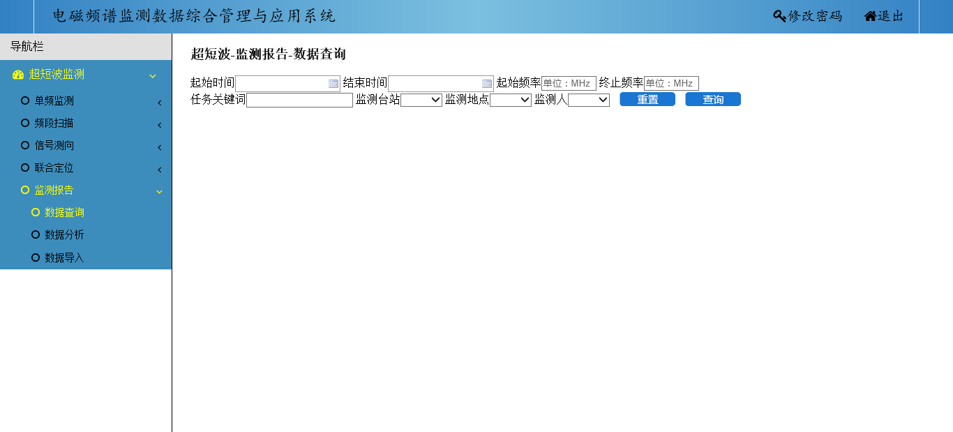

图3. 228 数据查询

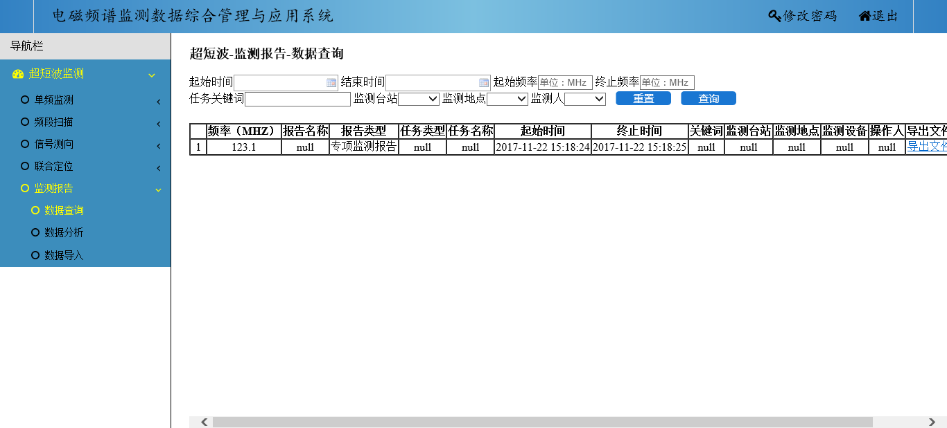

图3. 229 查询结果

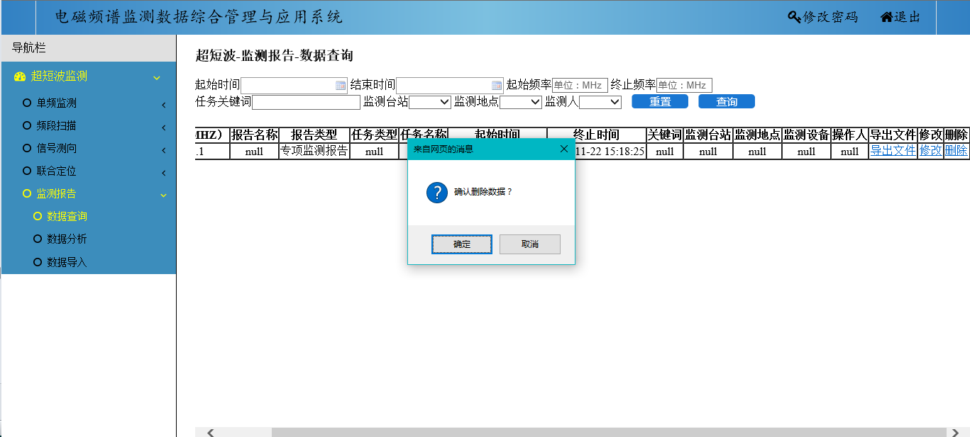

图3. 230 删除数据

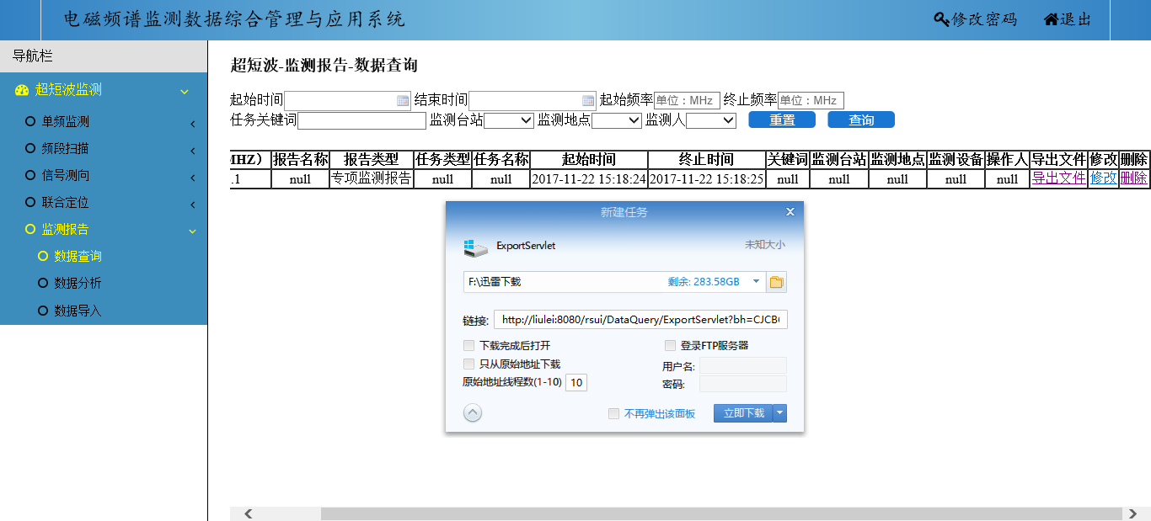

图3. 231 数据导出



图3. 232 数据修改

##### 1.2.2.5.2 数据分析

数据分析可以对短波监测报告数据进行条件分析，获取指定时间内各种报告的数量。

点击**监测报告**后，点击**数据分析**，如图3. 233所示，填入相应的检索条件，点击**查询**，查找出所需数据，所得数据表在页面下方显示，如图3. 234所示。可以查看指定时间内每种报告的数量。

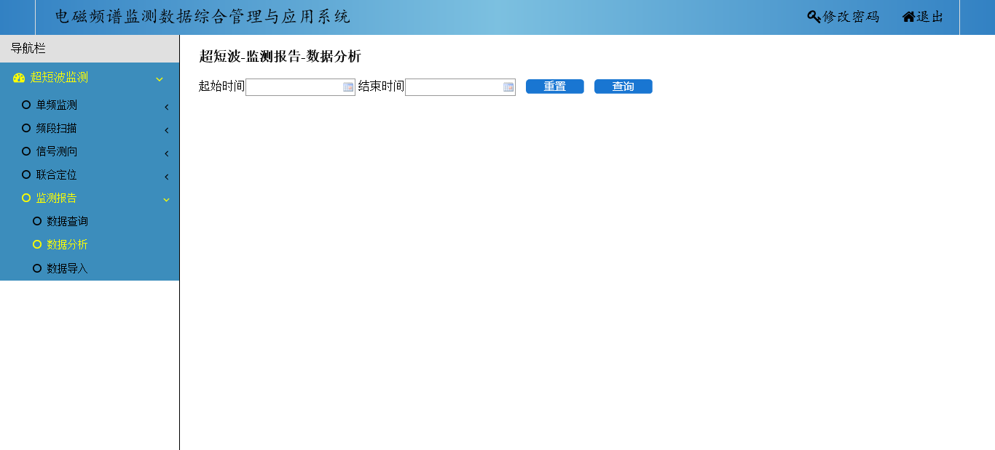

图3. 233 监测报告数据分析

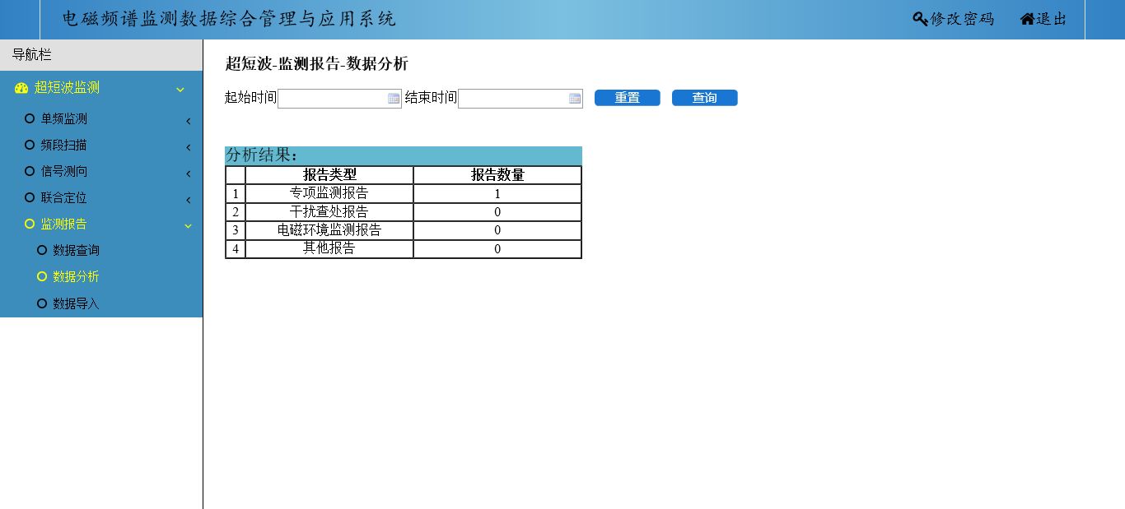

图3. 234 监测报告数据分析结果

##### 1.2.2.5.3 数据导入

数据导入可以将文件或是表格上传给服务器，后续能在数据查询中查到。

点击监测报告后，点击数据导入，填入相应的数据，并点击请选择文件，选中所需文件后点击上传，如图3. 235所示。若想上传第二个文件，需点击取消所有上传，再重复之前操作。

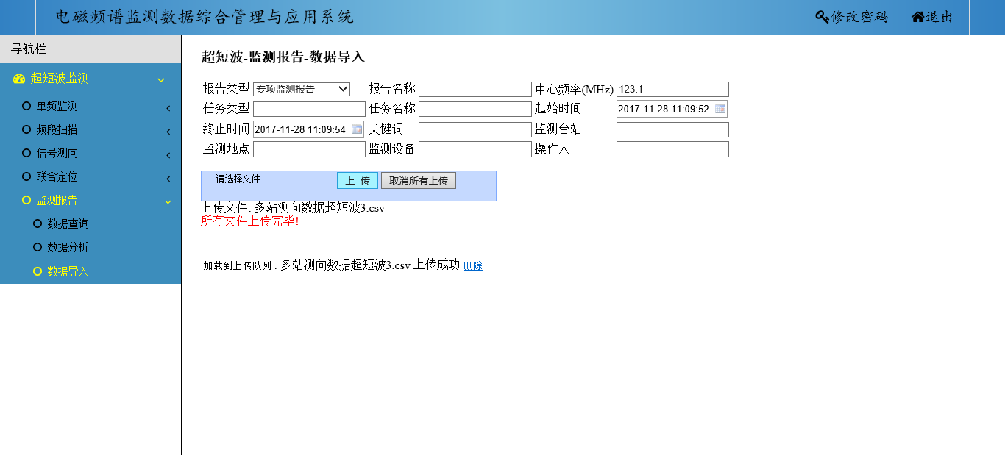

图3. 235 数据导入

### 1.2.3 卫星监测

使用拥有相应权限的账号进入系统。

左侧树列表中点击**卫星监测**，点击后二级菜单展开，分别是转发器监测以及监测报告，如图3. 236所示

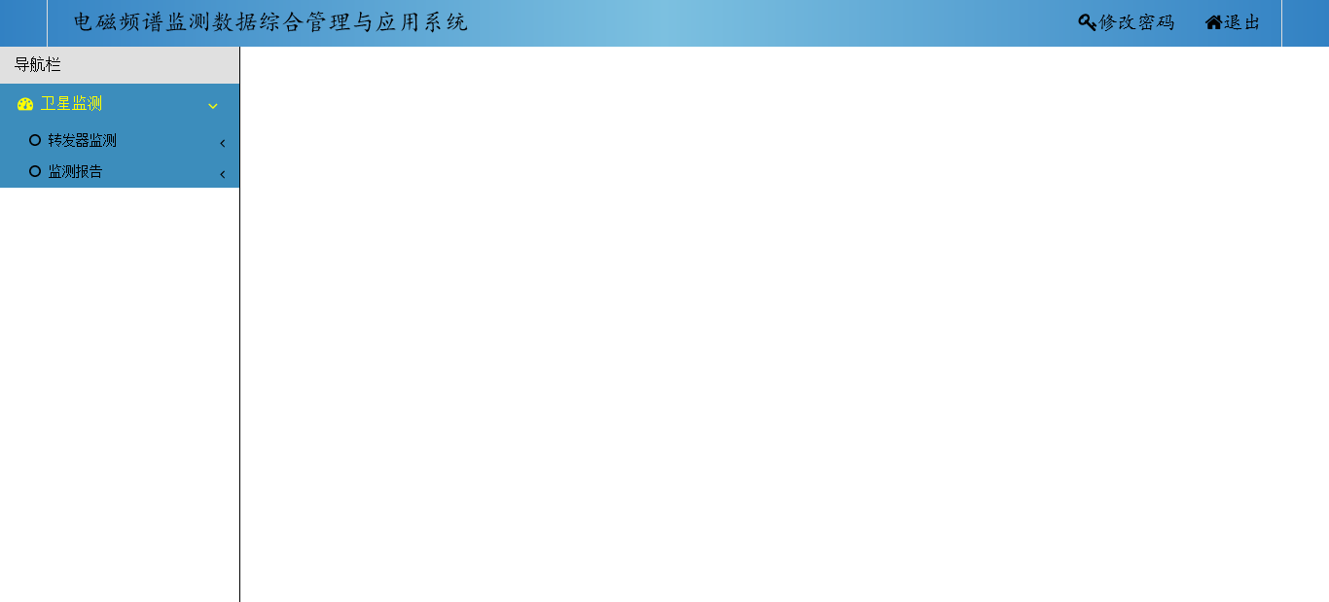

图3. 236 卫星监测

#### 1.2.3.1 转发器监测

点击**卫星监测**后，点击**转发器监测**，展开菜单中有数据查询，数据分析，数据导入功能，如图3. 237所示

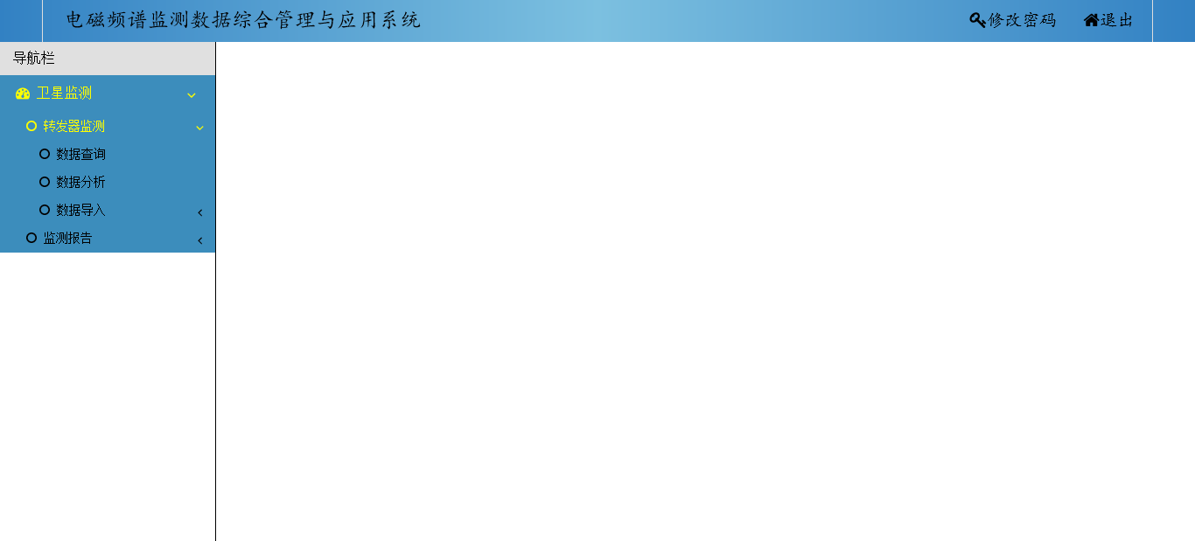

图3. 237 转发器监测

##### 1.2.3.1.1 数据查询

数据查询可以对卫星转发器监测数据进行条件查询，并可以对查询得到的数据导出、删除、查看、修改。

点击**转发器监测**后，点击**数据查询**，如图3. 238所示，填入相应的检索条件，点击**查询**，查找出所需数据，所得数据表在页面下方显示，如图3. 239所示。可以对查找出的信息进行删除，导出，查看，修改的操作。

点击需要删除一行的**删除**按钮，弹出确认删除页面，点击确定进行删除，若删除成功，则弹出页面显示删除成功，如图3. 240所示。

点击需要导出数据的**导出文件**按钮，弹出下载界面，点击下载后得到所需数据的压缩包，解压后即为所需数据，下载界面如图3. 241所示。

点击**修改**后，可以对数据进行修改。如果只修改文本框中的数据而不需要上传文件，修改后点击提交，则数据修改完成。如果需要上传文件，点击请选择文件，选中所需文件后点击上传，则文本框中的数据和文件会一并修改。如图3. 242所示。

点击**查看**后，图形数据将在呈现在网页上。如图3. 243所示。

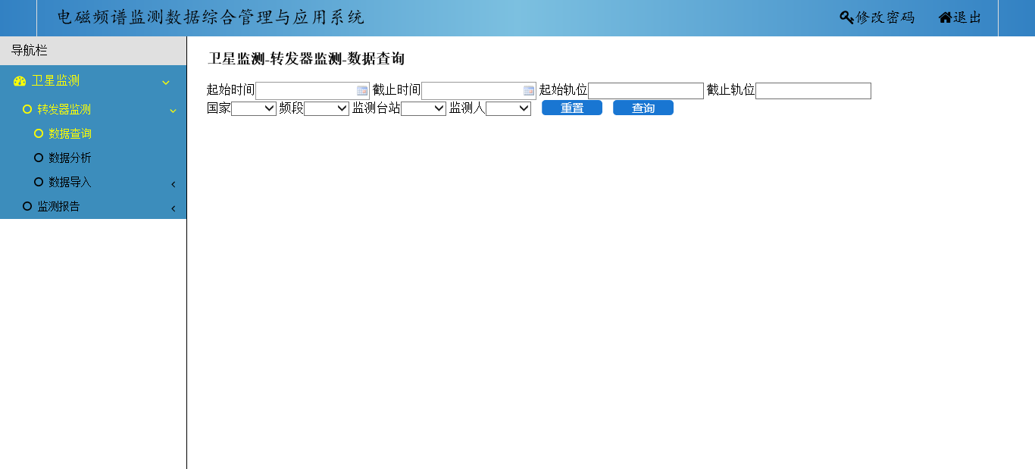

图3. 238 数据查询界面

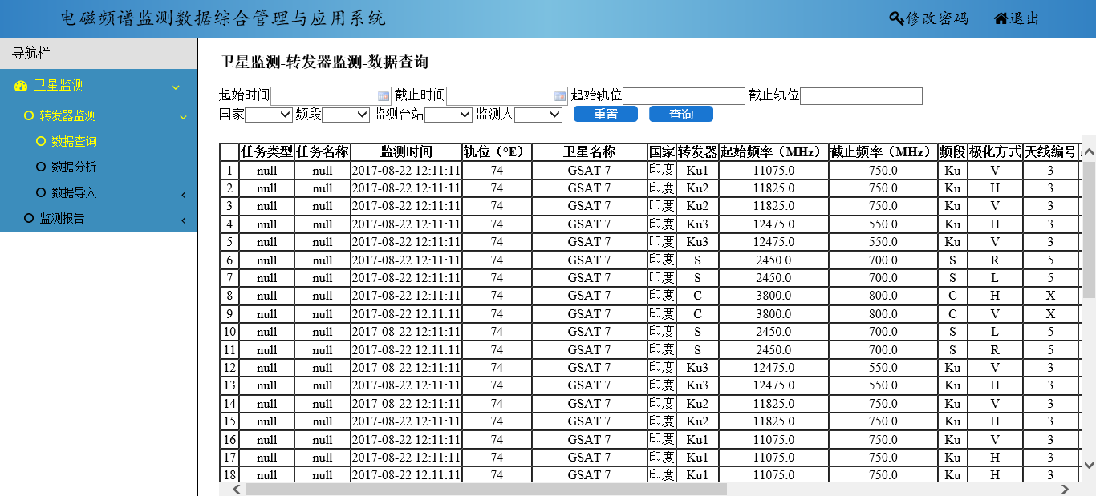

图3. 239 查询结果

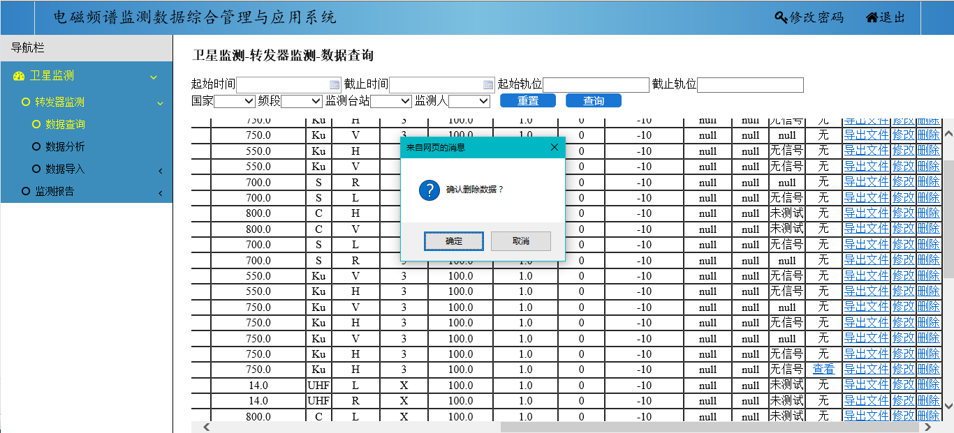

图3. 240 删除数据

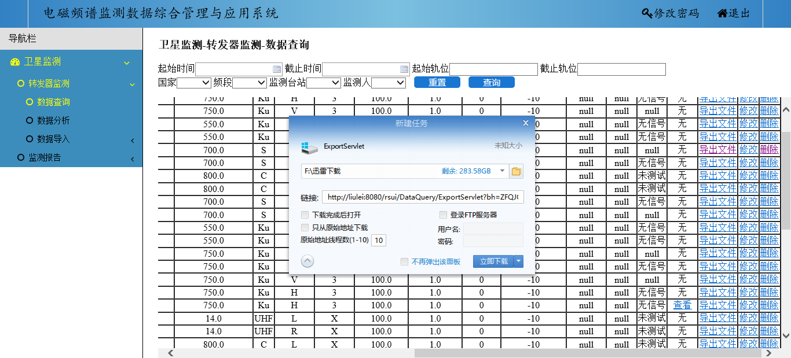

图3. 241 导出数据

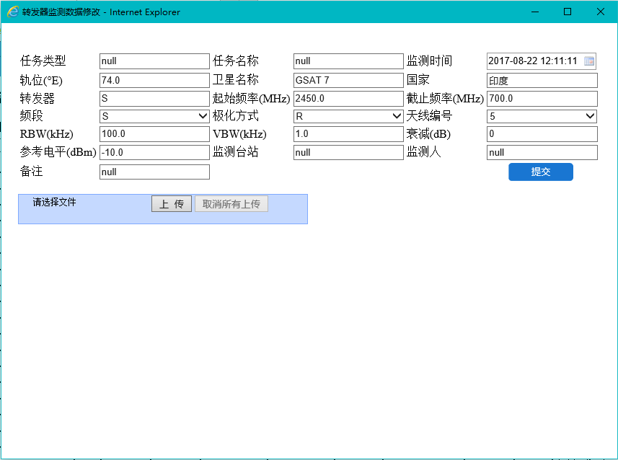

图3. 242 数据修改

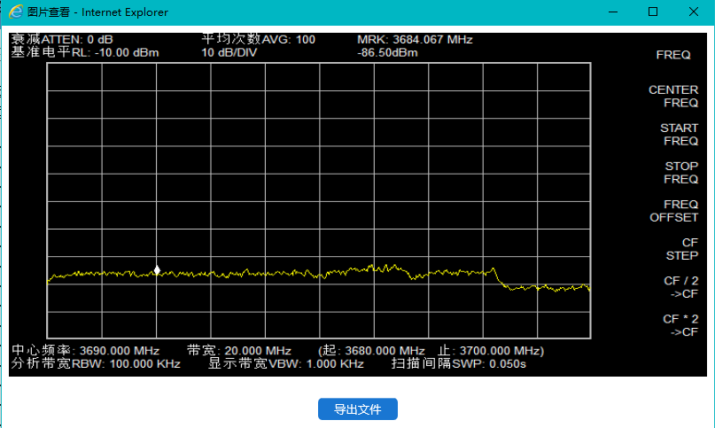

图3. 243图形数据查看

##### 1.2.3.1.2 数据分析

数据分析可以对卫星转发器监测全部数据进行查询，查询结果按轨位排列，并可以对查询得到的数据导出、删除、查看、修改。

点击**转发器监测**后，点击**数据分析**，转发器监测的所有数据在页面下方显示，如图3. 244所示。可以对查找出的信息进行删除，导出，查看，修改的操作。

点击需要删除一行的**删除**按钮，弹出确认删除页面，点击确定进行删除，若删除成功，则弹出页面显示删除成功，如图3. 245所示。

点击需要导出数据的**导出文件**按钮，弹出下载界面，点击下载后得到所需数据的压缩包，解压后即为所需数据，下载界面如图3. 246所示。

点击**修改**后，可以对数据进行修改。如果只修改文本框中的数据而不需要上传文件，修改后点击提交，则数据修改完成。如果需要上传文件，点击请选择文件，选中所需文件后点击上传，则文本框中的数据和文件会一并修改。如图3. 247所示。

点击**查看**后，图形数据将在呈现在网页上。如图3. 248所示。

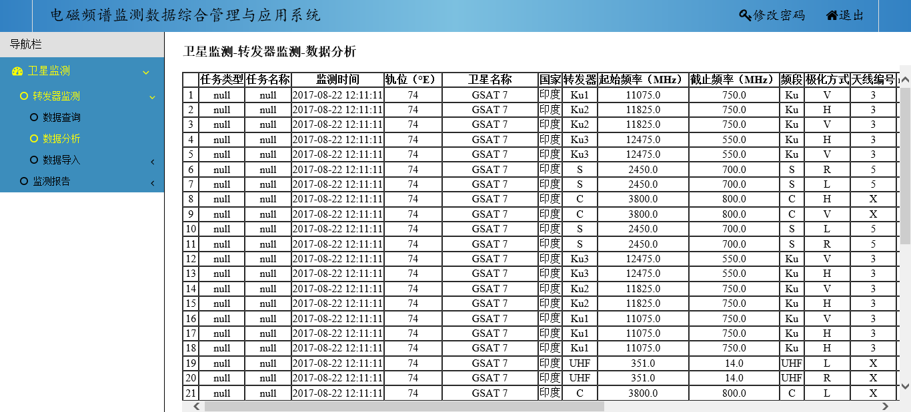

图3. 244 数据分析界面

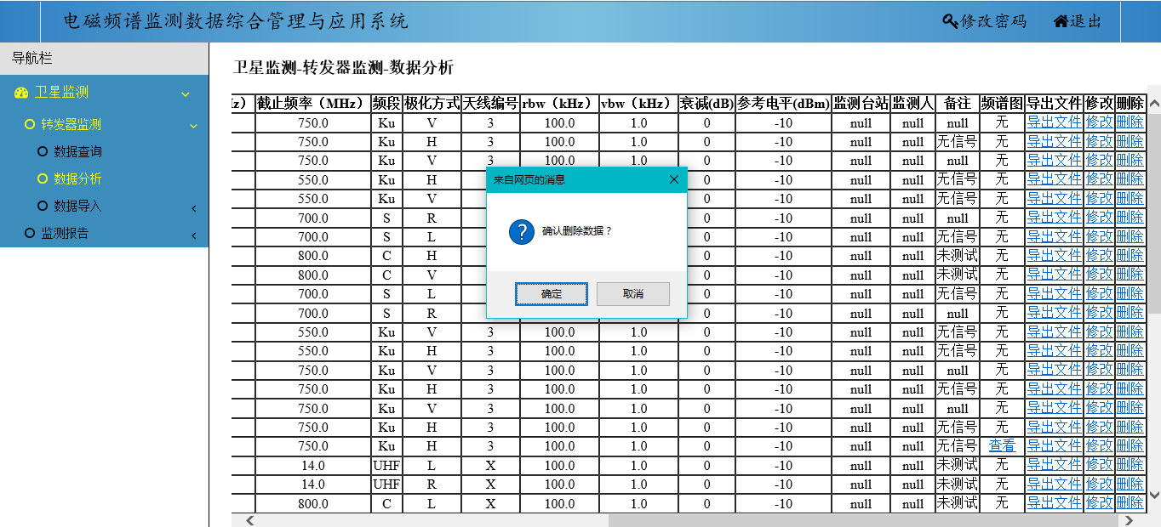

图3. 245 删除数据

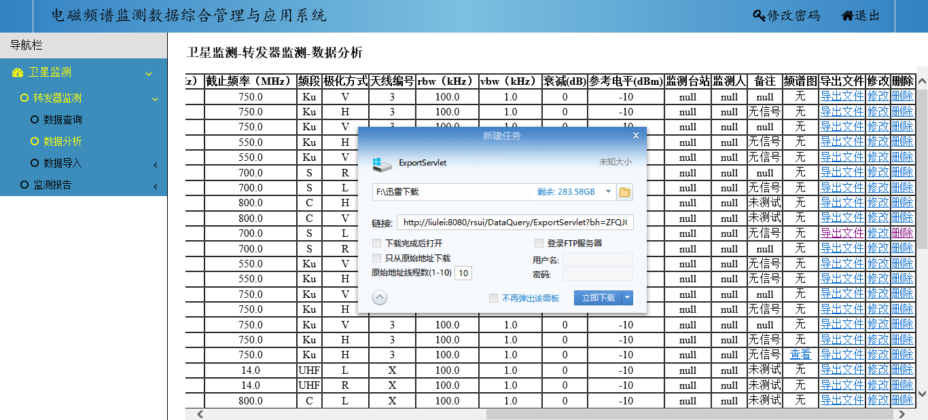

图3. 246 导出数据



图3. 247 数据修改



图3. 248图形数据查看

##### 1.2.3.1.3 数据导入

数据导入可以将文件或是表格上传给服务器，后续能在数据查询中查到。

点击转发器监测后，点击数据导入，如图3. 249所示。数据导入分两种方式，手动导入和Excel导入。

手动导入需要先填入相应的数据。如果要导入图形文件，点击请选择文件，选中所需文件后点击上传，如图3. 250所示。若想上传第二个文件，需点击取消所有上传，再重复之前操作。如果不导入图形文件，填入相应的数据，点击导入，显示导入成功，如图3. 251所示。

Excel导入不需要填入数据。点击请选择文件，选择上传文件，上传成功后显示导入成功，如图3. 252所示。导入Excel文件时，无法将图形数据与转发器监测数据相关联，需要在数据查询中进行修改。

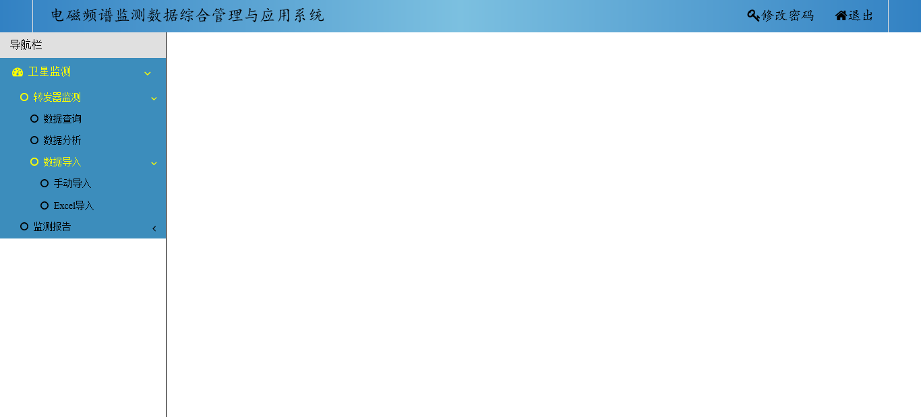

图3. 249 导入数据导航栏

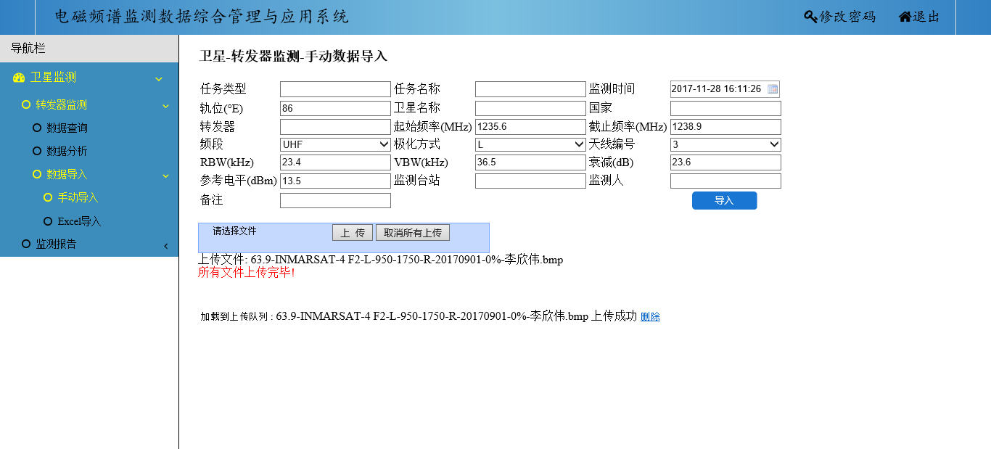

图3. 250 手动导入

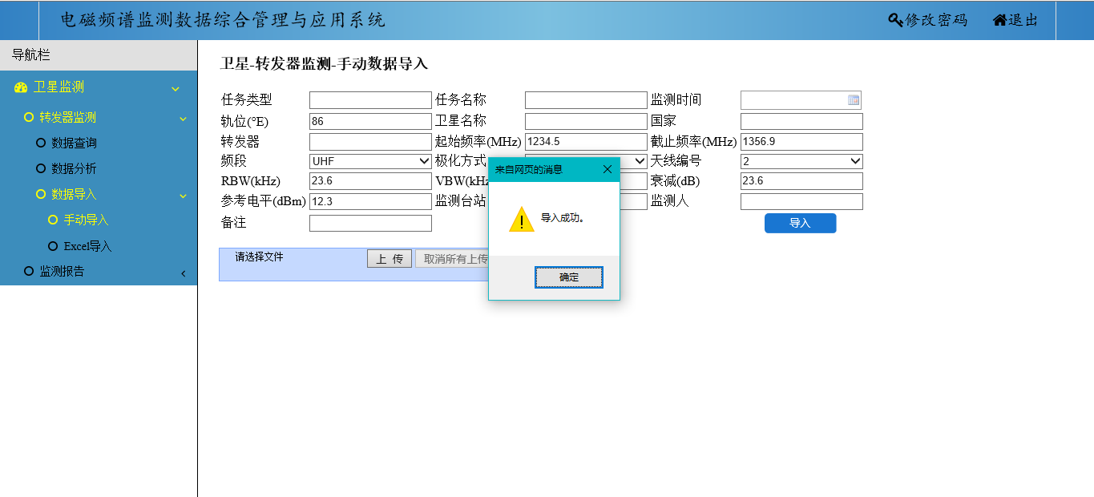

图3. 251 手动导入不导入图形文件

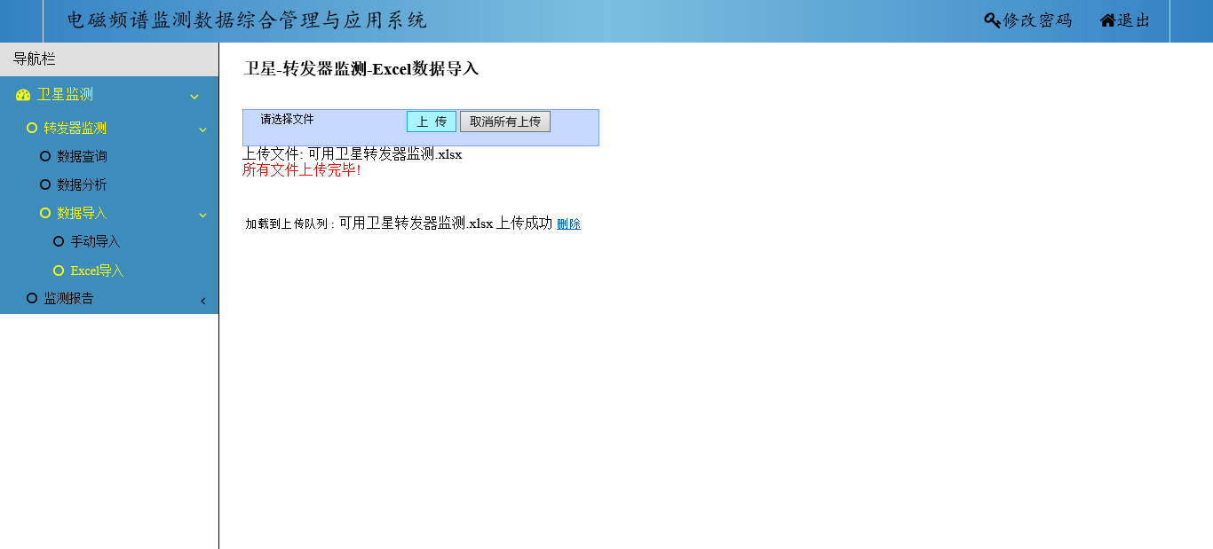

图3. 252 Excel导入

#### 1.2.3.2 监测报告

点击**卫星监测**后，点击**监测报告**，展开菜单中有数据查询、数据分析、数据导入功能，如图3. 253所示。

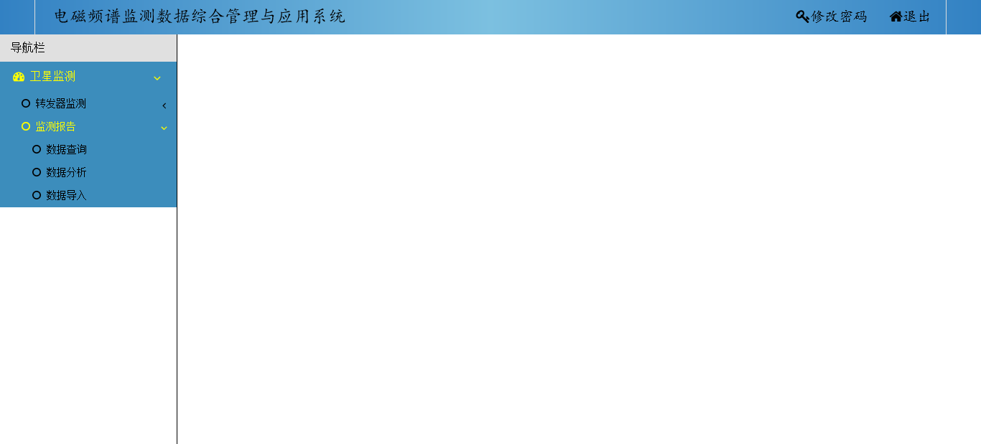

图3. 253 监测报告

##### 1.2.3.2.1 数据查询

数据查询可以对卫星监测报告数据进行条件查询，并可以对查询得到的数据导出、删除、修改。

点击**监测报告**后，点击**数据查询**，如图3. 254所示，填入相应的检索条件，点击**查询**，查找出所需数据，所得数据表在页面下方显示，如图3. 255所示。可以对查找出的信息进行删除，导出，查看的操作。

点击需要删除一行的**删除**按钮，弹出确认删除页面，点击确定进行删除，若删除成功，则弹出页面显示删除成功，如图3. 256所示。

点击需要导出一行的**导出文件**按钮，弹出下载界面，点击下载后得到所需数据的压缩包，解压后即为所需数据，下载界面如图3. 257所示。

点击**修改**后，可以对数据进行修改。如果只修改文本框中的数据而不需要上传文件，修改后点击提交，则数据修改完成。如果需要上传文件，点击请选择文件，选中所需文件后点击上传，则文本框中的数据和文件会一并修改。如图3. 258所示。

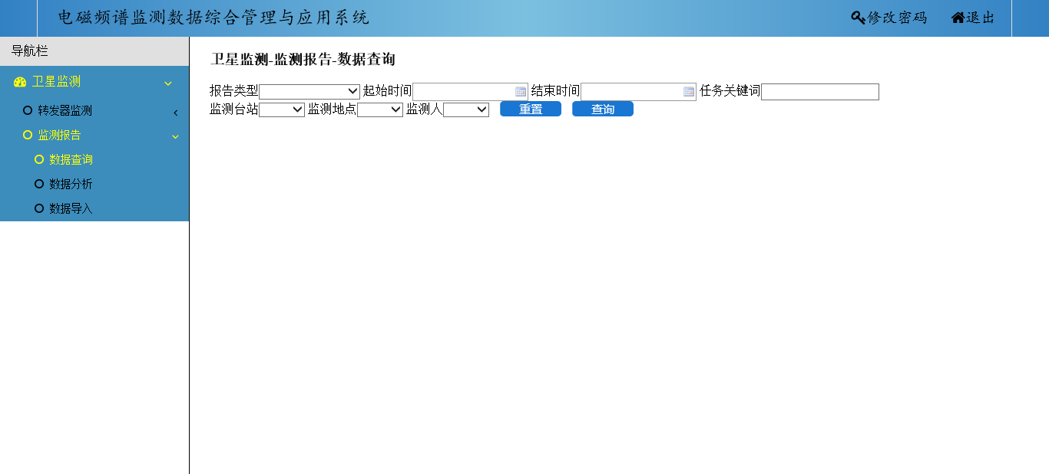

图3. 254 数据查询

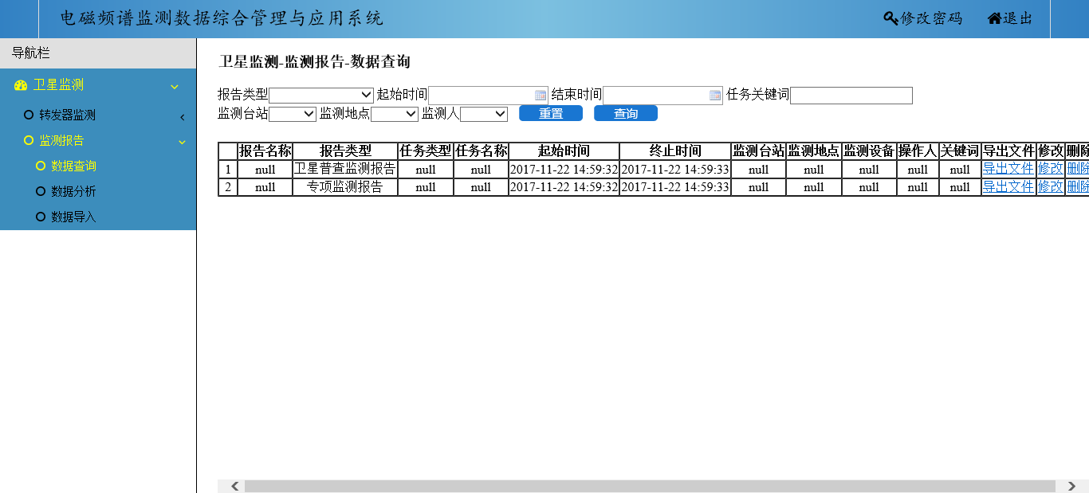

图3. 255 查询结果

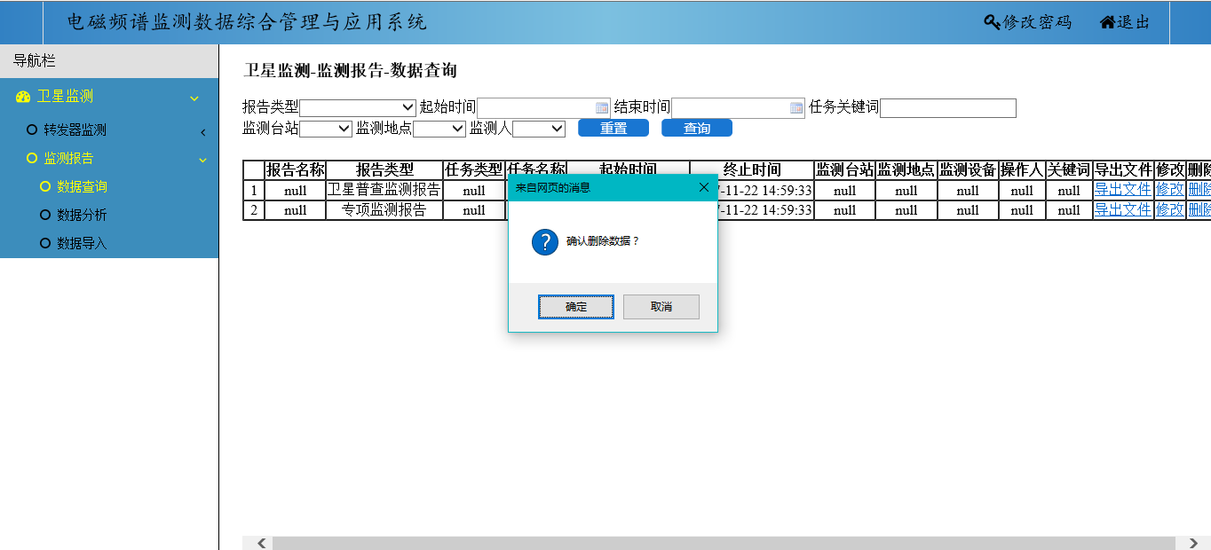

图3. 256 删除数据

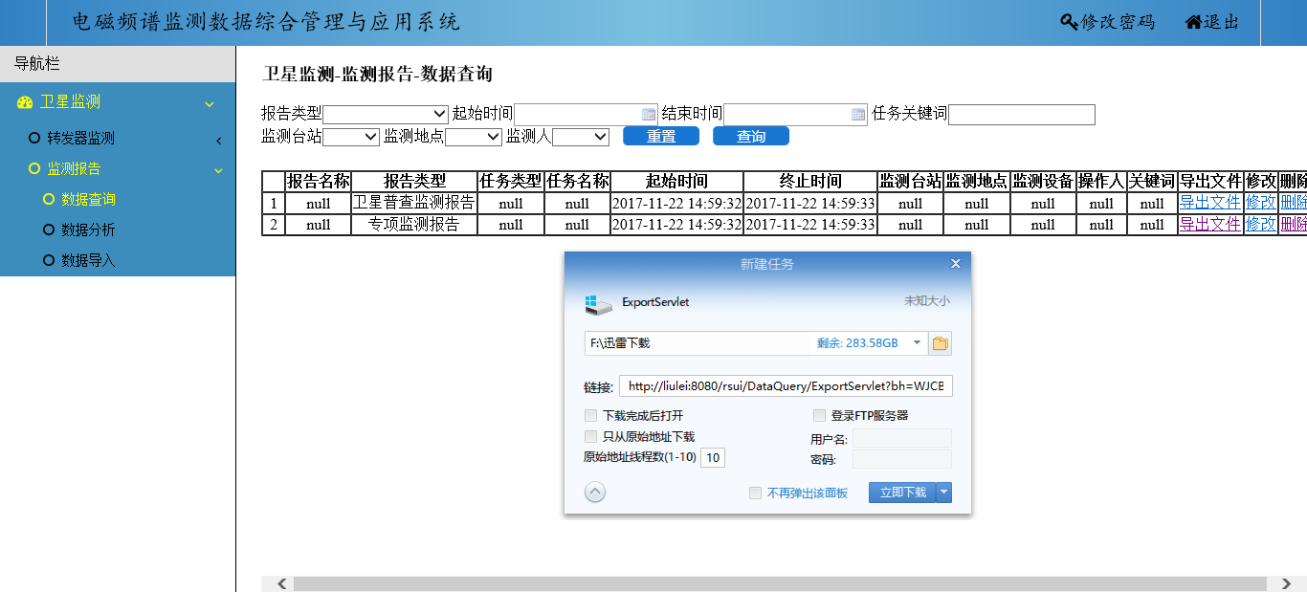

图3. 257 数据导出

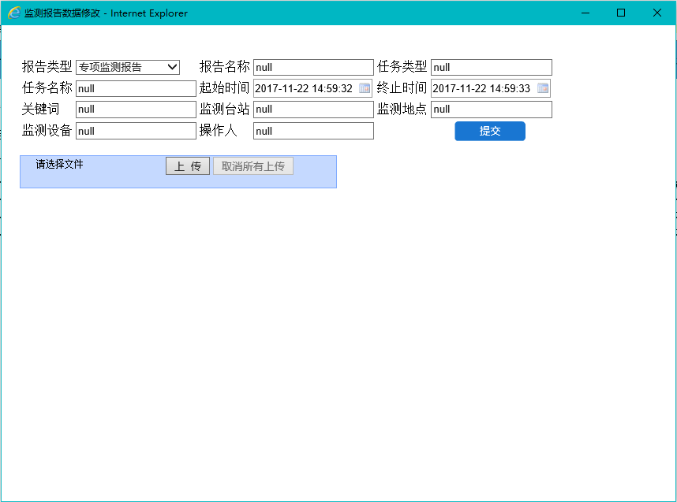

图3. 258 数据修改

##### 1.2.3.2.2 数据分析

数据分析可以对卫星监测报告数据进行条件分析，获取指定时间内各种报告的数量。

点击**监测报告**后，点击**数据分析**，如图3. 259所示，填入相应的检索条件，点击**查询**，查找出所需数据，所得数据表在页面下方显示，如图3. 260所示。可以查看指定时间内每种报告的数量。

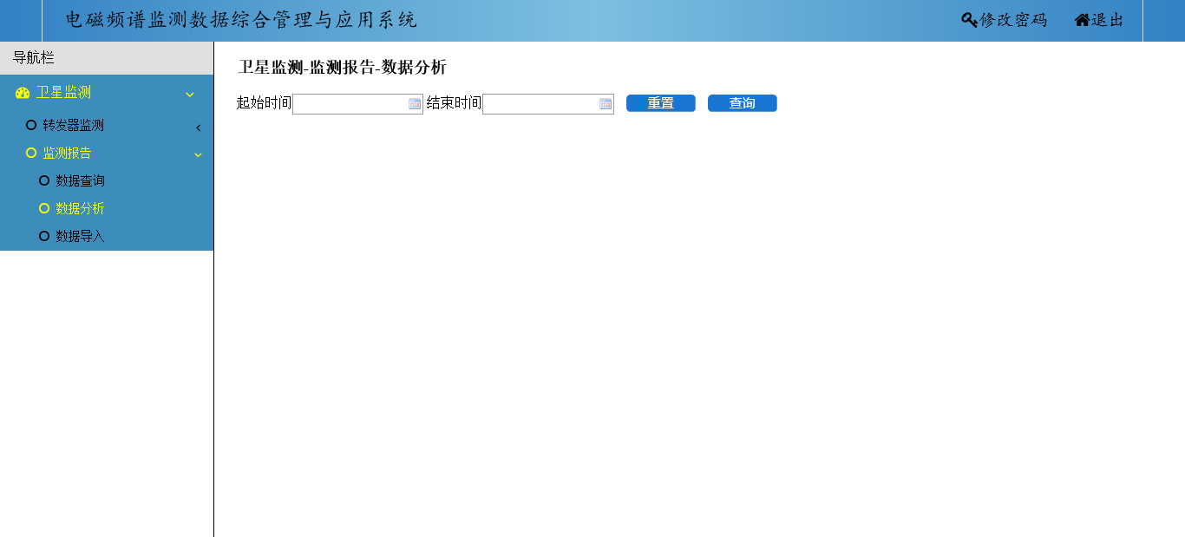

图3. 259 监测报告数据分析

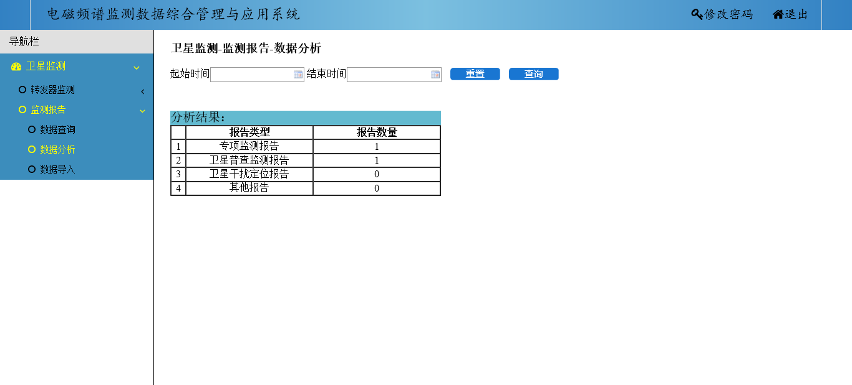

图3. 260 监测报告数据分析结果

##### 1.2.3.2.3 数据导入

数据导入可以将文件或是表格上传给服务器，后续能在数据查询中查到。

点击监测报告后，点击数据导入，填入相应的数据，并点击请选择文件，选中所需文件后点击上传，如图3. 261所示。若想上传第二个文件，需点击取消所有上传，再重复之前操作。

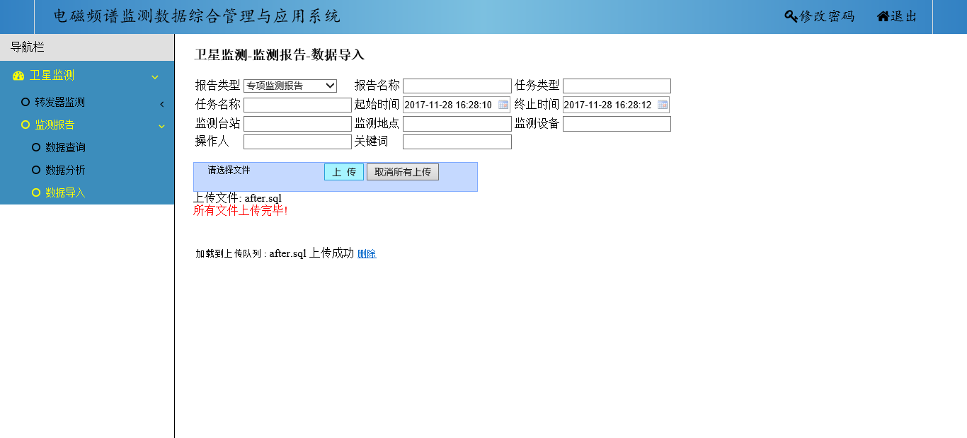

图3. 261 数据导入

# 2.功能列表

|  |  |  |  |  |
| --- | --- | --- | --- | --- |
| 软件名称 | 电磁频道监测数据综合管理与应用系统 | | 版本 | V1.0 |
| 软件功能项 |  |  | 功能描述 | |
| 用户管理 | 用户登录 | 登录 | 使用系统前向系统说明用户身份，以便系统进行功能权限控制 | |
| 用户管理 | 删除用户 | 管理员可以对其他用户进行删除 | |
| 审核用户 | 管理员可以对其他用户进行审核，同意或拒绝用户使用本系统 | |
| 重置密码 | 管理员可以将其他用户密码重置为666666 | |
| 修改密码 | 各用户可以对自己的密码进行修改 | |
| 监测数据集成 | 单频监测数据 | 导入、导出、查询、删除、修改、计算占用度、计算发射时段、播放、查看 | 允许用户对六种类型的数据进行导入、导出、查询、删除、修改、计算占用度、计算发射时段、播放和查看，查询条件包括监测时间，监测频率范围和监测站 | |
| 频段扫描数据 |
| 信号测向数据 |
| 联合定位数据 |
| 监测报告数据 |
| 转发器监测数据 |